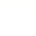
第八章 机械能守恒定律
做功的两个因素
① 作用在物体的力。
② 物体在力的方向上的位移。
【例题】
1．如图所示，物体在力F的作用下在水平面发生了一段位移x，三种情形下力F和位移x的大小都是一样的。角$$θ$$的大小、物体运动方向如图。下列说法正确的是（ ）
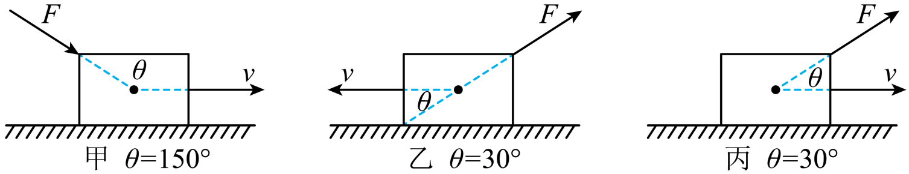
A．甲、丙两种情形下，力F做功的大小相等
B．甲、乙两种情形下，力F都做负功
C．乙、丙两种情形下，力F都做正功
D．不知道地面是否光滑，无法判断F做功的大小关系
【答案】A
【难度】0.65
【知识点】功的定义（式）
【详解】甲图中力F做功
$$W_{1}=Fxcos({180}^{∘}−{150}^{∘})=\frac{\sqrt{3}}{2}Fx$$
乙图中力F做功
$$W_{2}=Fxcos({180}^{∘}−{30}^{∘})=−\frac{\sqrt{3}}{2}Fx$$
丙图中力F做功
$$W_{3}=Fxcos{30}^{∘}=\frac{\sqrt{3}}{2}Fx$$
则甲、丙两种情形下，力F做功的大小相等，甲、丙两种情形下，力F都做正功，乙中情况下力F做负功。
故选A。

【练习题】
2．两木块以细绳连接，置于光滑面上，如图所示。当质量为m的木块沿着斜面下滑L时，绳子的拉力对木块m做功为（ ）
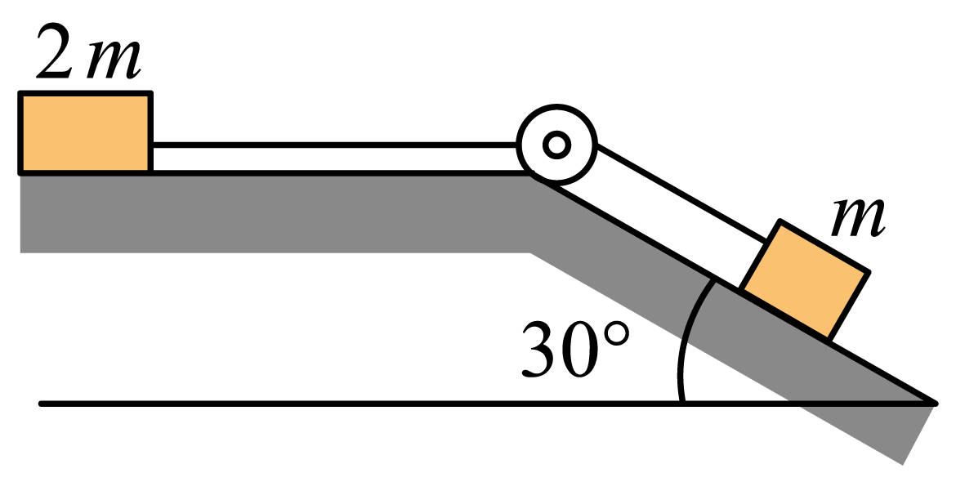
A．mgL B．$$\frac{1}{2}mgL$$ C．$$−\frac{1}{2}mgL$$ D．$$−\frac{1}{3}mgL$$
【答案】D
【难度】0.85
【知识点】功的定义（式）
【详解】对质量为2m的物块
$$T=2ma$$
对质量为m的物块
$$mgsin{30}^{∘}−T=ma$$
绳子的拉力对木块m作功为
$$W=−TL$$
联立解得
$$W=−\frac{1}{3}mgL$$
故选D。
3．春秋战国时期，《墨经》记载了利用斜面来运送货物的方法。如图所示，用平行于斜面的推力将货物从地面匀速推到货车上。若货物与斜面间的动摩擦因数恒定，下列说法正确的是（ ）
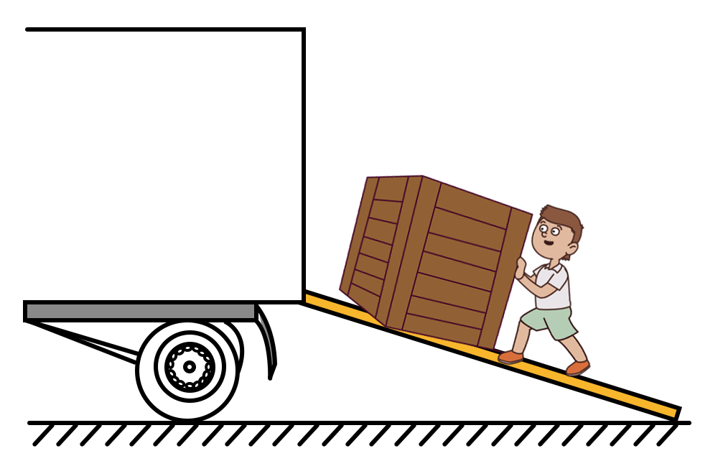
A．斜面越短，推力对货物做的功越多
B．斜面越长，推力对货物做的功越多
C．斜面越短，推力越大
D．斜面越长，推力越大
【答案】B
【难度】0.65
【知识点】正交分解法解共点力平衡问题、功的定义（式）
【详解】CD．对货物进行受力分析，如图所示
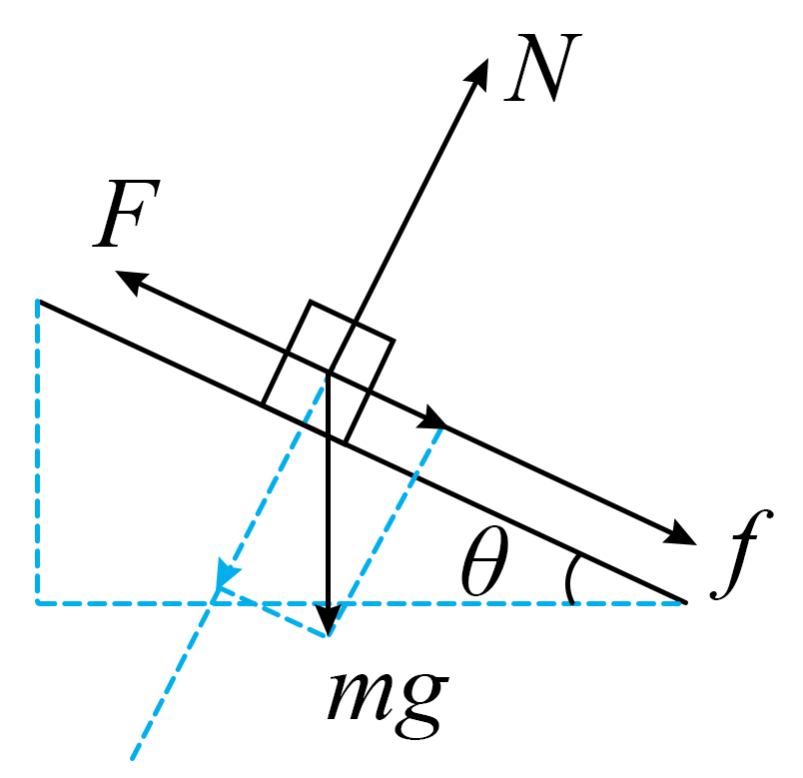
则有
$$N=mgcosθ$$，$$F=f+mgsinθ$$，$$f=μN$$
解得
$$F=mgsinθ+μmgcosθ=\sqrt{1+μ^{2}}mg\left(\frac{1}{\sqrt{1+μ^{2}}}sinθ+\frac{μ}{\sqrt{1+μ^{2}}}cosθ\right)$$
令其中
$$cosα=\frac{1}{\sqrt{1+μ^{2}}}$$，$$sinα=\frac{μ}{\sqrt{1+μ^{2}}}$$
则有
$$F=mg\sqrt{1+μ^{2}}sin\left(α+θ\right)$$
可知，当有
$$α+θ={90}^{∘}$$
推力F有最大值
$$F_{max}=mg\sqrt{1+μ^{2}}$$
可知，斜面倾角$$θ$$在0°到90°之间变化的过程中，推力F先增大后减小，由于斜面顶端的高度一定，可知，斜面在由足够长逐渐变短的过程，推力F先增大后减小，反之，斜面在由足够短逐渐变长的过程，推力F也是先增大后减小，故CD错误；
AB．斜面顶端高度一定，令高度为h，结合上述可知，推力做的功
$$F=\left(mgsinθ+μmgcosθ\right)\frac{h}{sinθ}=mgh+\frac{μmgh}{tanθ}$$
当斜面越长时，斜面倾角越小，根据上述表达式可知，推力对货物做的功越多，故A错误，B正确。
故选B。
4．如图所示，质量为1.0kg的重物P放在一长木板$$OA$$上，物体距$$O$$点距离为0.2m，在将长木板绕$$O$$端缓慢转过30°的过程中，重物P相对于木板始终保持静止，$$g$$取$$10{\text{m/s}}^{2}$$，求在这一过程中：
（1）重力对重物做的功；
（2）摩擦力对重物做的功。
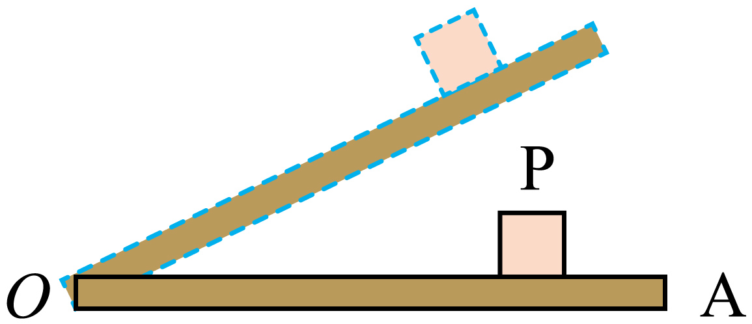
【答案】（1）$$−1\text{J}$$；（2）0
【难度】0.85
【知识点】重力做功、摩擦力做功
【详解】（1）重力对物块做的功为
$$W_{G}=−mgLsinθ=−1×10×0.2×\frac{1}{2}\text{J}=−1\text{J}$$
（2）对重物受力分析可知，重物受到的摩擦力方向沿木板向下，则摩擦力方向总是与运动方向垂直，故
$$W_{\text{f}}=0$$
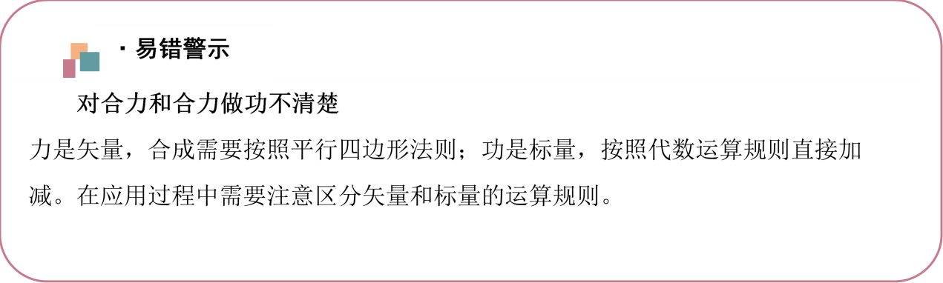【易错题小练习】
5．如图所示，两个互相垂直的力$$F_{1}$$和$$F_{2}$$作用在同一物体上，使物体运动，发生一段位移后，力$$F_{1}$$对物体做功为$$3\text{J}$$，力$$F_{2}$$对物体做功为$$4\text{J}$$，则力$$F_{1}$$与$$F_{2}$$的合力对物体做功为（ ）
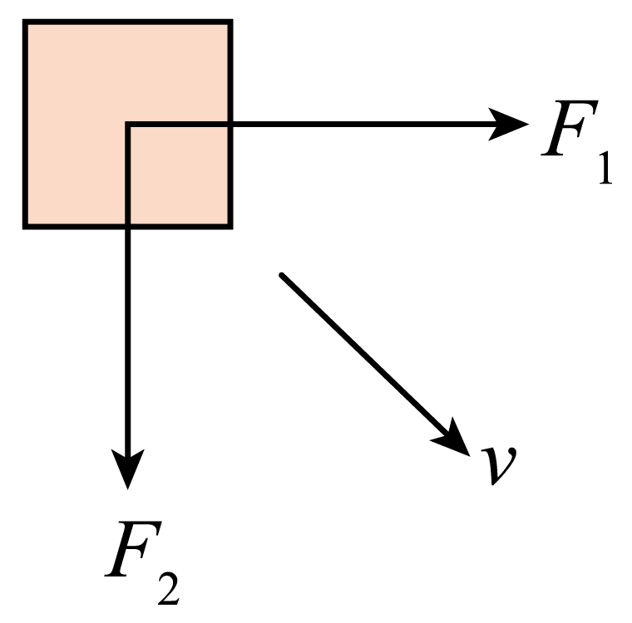
A．$$7\text{J}$$ B．$$5\text{J}$$ C．$$1\text{J}$$ D．上述都不对
【答案】A
【难度】0.85
【知识点】多个力做的总功
【详解】当有多个力对物体做功的时候，总功的大小就等于用各个力对物体做功的和。力$$F_{1}$$与$$F_{2}$$的合力对物体做功为
$$W=3\text{J}+4\text{J}=7\text{J}$$
故选A。
分析功率需要注意三个问题
1.判断求解哪个力的功率；
2.如果是平均功率要确定哪个过程，瞬时功率要确定哪个位置；
3.求解瞬时功率时，确定力和速度共线。
【例题】
6．如图所示，某同学到超市购物时，用大小恒为40N、方向与水平面成60°角斜向上的拉力使购物篮以1m/s的速度在水平地面上做匀速直线运动，则（ ）
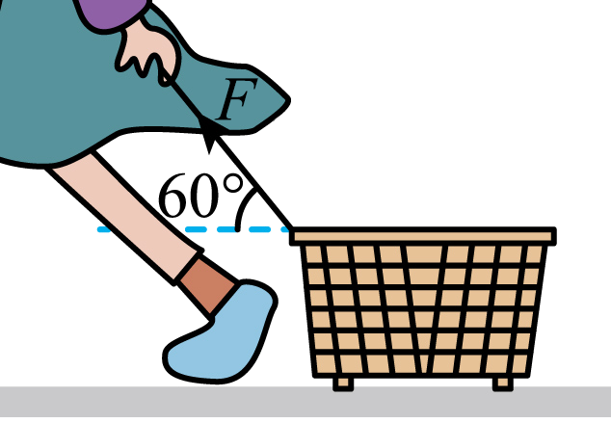
A．前进6s内拉力所做的功120J
B．前进6s内重力所做的功为$$120\sqrt{3}\text{J}$$
C．前进6s内摩擦力的平均功率为20W
D．6s末拉力做功的瞬时功率为40W
【答案】AC
【难度】0.85
【知识点】功的定义（式）、平均功率、瞬时功率
【详解】A．前进6s内拉力所做的功为
$$W_{\text{F}}=Fxcos60°=Fvtcos60°=40×1×6×\frac{1}{2}\text{J}=120\text{J}$$
故A正确；
B．由于重力方向与速度方向垂直，所以重力始终不做功，故B错误；
C．前进6s内克服摩擦力做功大小为
$$W_{\text{f}}=fx=Fcos60°⋅x=Fcos60°⋅vt=120\text{J}$$
则前进6s内摩擦力的平均功率为
$$\overline{P}=\frac{W_{\text{f}}}{t}=\frac{120}{6}\text{W}=20\text{W}$$
故C正确；
D．6s末拉力做功的瞬时功率为
$$P=Fvcos60°=40×1×\frac{1}{2}\text{W}=20\text{W}$$
故D错误。
故选AC。
7．2023年7月，中联重科3200吨履带式起重机再次助力“华龙一号”全球示范工程——中核集团福清核电6号机组建设，成功吊装了机组外穹顶。用起重机提升质量为1000kg货物的$$v−t$$图像如图所示（g取$$10{\text{m}}/{{\text{s}}^{\text{2}}}$$）。下列说法正确的是（ ）
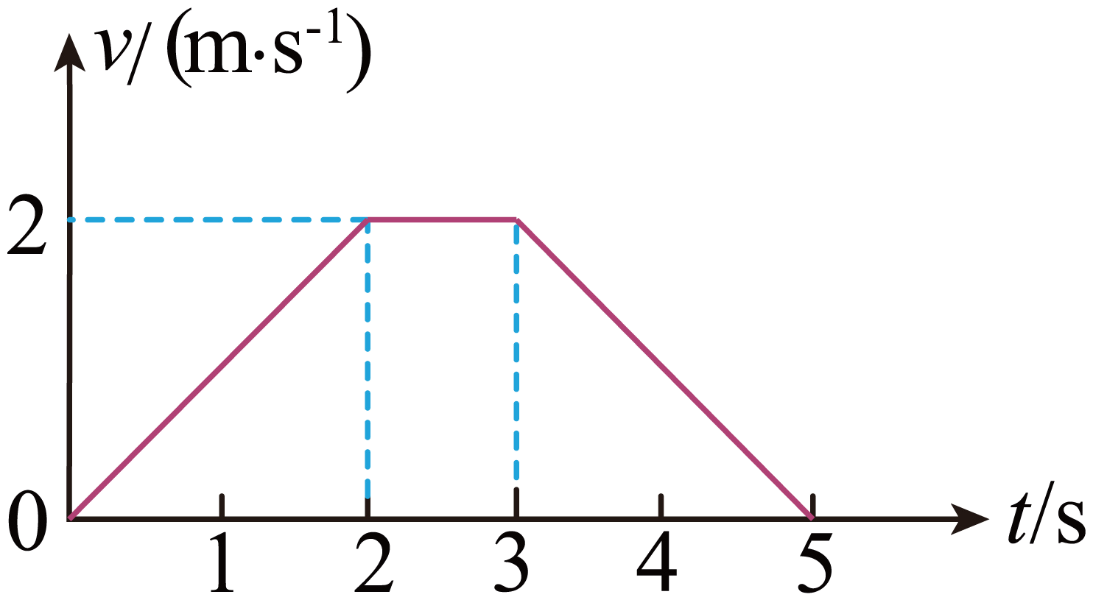
A．起重机将货物提升了10m
B．在匀加速、匀减速过程，货物加速度大小相等
C．整个过程中货物重力做功为6×10⁴J
D．整个过程中拉力对货物做功的平均功率为1.2×10⁴W
【答案】BD
【难度】0.65
【知识点】利用v-t图像求加速度、利用v-t图像求位移、重力做功、平均功率
【详解】A．根据$$v−t$$图像的面积表位移，由图可知，起重机将货物提升了
$$h=\frac{1}{2}×\left(1+5\right)×2\text{m}=6\text{m}$$
故A错误；
B．根据$$v−t$$图像的斜率表加速度，由图可知，在匀加速过程，货物加速度的大小为
$$a_{1}=\frac{2}{2}{\text{m}}/{{\text{s}}^{\text{2}}}=1{\text{m}}/{{\text{s}}^{\text{2}}}$$
匀减速过程，货物加速度的大小为
$$a_{2}=\frac{2}{5−3}{\text{m}}/{{\text{s}}^{\text{2}}}=1{\text{m}}/{{\text{s}}^{\text{2}}}$$
即在匀加速、匀减速过程，货物加速度大小相等，故B正确；
C．整个过程中货物重力做功为
$$W_{\text{G}}=−mgh=1000×10×6\text{J}=−6×{10}^{4}\text{J}$$
故C错误；
D．在匀加速过程，拉力大小为
$$F_{1}=mg+ma_{1}=11000\text{N}$$
货物上升的高度为
$$h_{1}=\frac{1}{2}×2×2\text{m}=2\text{m}$$
拉力做功为
$$W_{1}=F_{1}h_{1}=22000\text{J}$$
匀速过程，拉力大小为
$$F_{2}=mg=10000\text{N}$$
货物上升的高度为
$$h_{2}=1×2\text{m}=2\text{m}$$
拉力做功为
$$W_{2}=F_{2}h_{2}=20000\text{J}$$
匀减速过程，拉力大小为
$$F_{3}=mg−ma_{2}=9000\text{N}$$
货物上升的高度为
$$h_{3}=\frac{1}{2}×2×2\text{m}=2\text{m}$$
拉力做功为
$$W_{3}=F_{3}h_{3}=18000\text{J}$$
整个过程中拉力对货物做功的平均功率为
$$P=\frac{W_{1}+W_{2}+W_{3}}{t}=\frac{60000}{5}\text{W}=1.2×{10}^{4}\text{W}$$
故D正确。
故选BD。

【练习题】
8．如图所示，站在地面上的某人通过滑轮将质量为m的物块以速度v竖直匀速提升时，人拉绳的力与水平面的夹角为$$θ$$。不计绳与滑轮间的摩擦，重力加速度为g，则人对绳的拉力做功的功率为（ ）
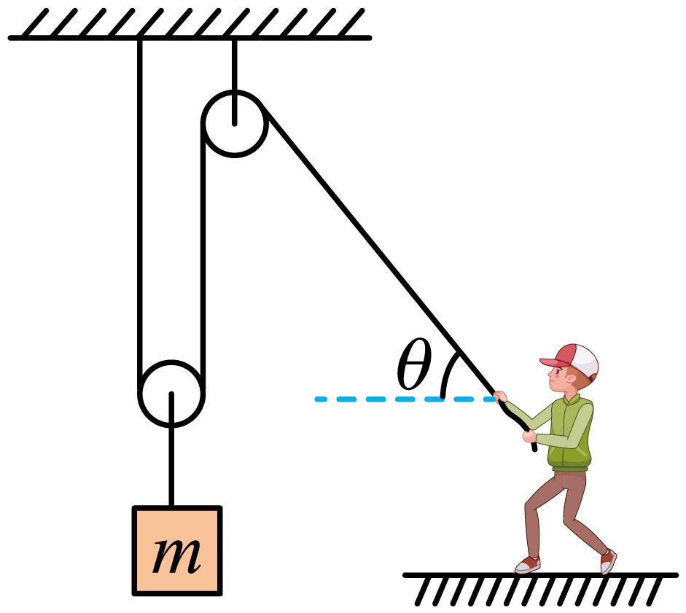
A．$$mgv$$ B．$$\frac{1}{2}mgv$$ C．$$mgvcosθ$$ D．$$\frac{1}{2}mgvcosθ$$
【答案】A
【难度】0.65
【知识点】平均功率
【详解】人对绳的拉力做功的功率等于物块匀速上升过程中克服重力做功的功率，故
P=mgv
故选A。
9．如图甲所示，质量$$m=1\text{kg}$$的小物体放在长直的水平地面上，用水平细线绕在半径$$R=0.1\text{m}$$的薄圆筒上。$$t=0$$时刻，圆筒由静止开始绕竖直的中心轴转动，其角速度随时间的变化规律如图乙所示，不考虑绕制细线对转动半径的影响，已知小物体和地面间的动摩擦因数$$μ=0.1$$，重力加速度g取$$10\text{m}/{\text{s}}^{2}$$，则（ ）
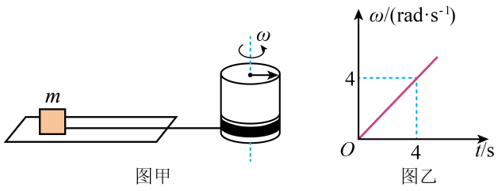
A．4s末细线拉力对物体做功的功率为$$4.4\text{W}$$
B．$$0∼4\text{s}$$内，细线拉力做的功为$$0.88\text{J}$$
C．4s末滑动摩擦力对物体做功的功率为4W
D．$$0∼4\text{s}$$内，滑动摩擦力对小物体做的功为$$0.8\text{J}$$
【答案】B
【难度】0.65
【知识点】功的定义（式）、瞬时功率
【详解】AB．根据图像可知角速度随时间变化的关系式为
$$ω=1·t$$
圆筒边缘线速度与物块前进速度大小相同
$$v=ωR$$
解得
$$v=0.1t$$
可知物体做匀加速直线运动，加速度
$$a=\frac{Δv}{Δt}=0.1\text{m}/{\text{s}}^{2}$$
根据牛顿第二定律有
$$F−μmg=ma$$
解得
$$F=1.1\text{N}$$
细线拉力的瞬时功率
$$P=Fv=1.1×0.1t=0.11t=0.44\text{W}$$
物体在4s内运动的位移
$$x=\frac{1}{2}at^{2}=0.8\text{m}$$
细线拉力做的功为
$$W=Fx=0.88\text{J}$$
故A错误，B正确；
CD．结合上述滑动摩擦力的瞬时功率
$$P'=μmgv=1×0.1t=0.1t=0.4\text{W}$$
滑动摩擦力做的功为
$$W'=−μmgx=−0.8\text{J}$$
故CD错误。
故选B。
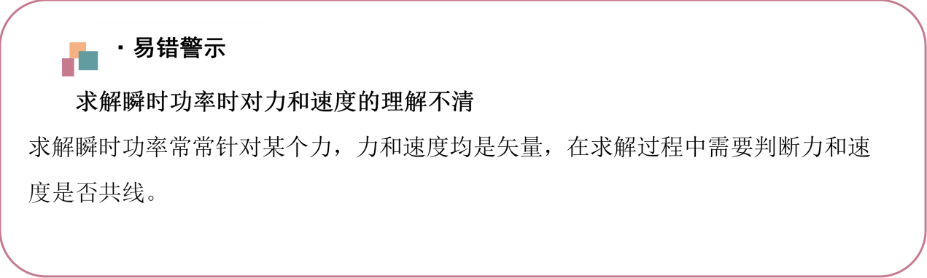【易错题小练习】
10．图甲、乙分别是生活中常见的台阶式扶梯和倾斜式扶梯，两扶梯的倾角θ相同，某质量为m的同学先后站在两扶梯上，随扶梯以速度v匀速上升，重力加速度大小为g。下列说法正确的是（ ）
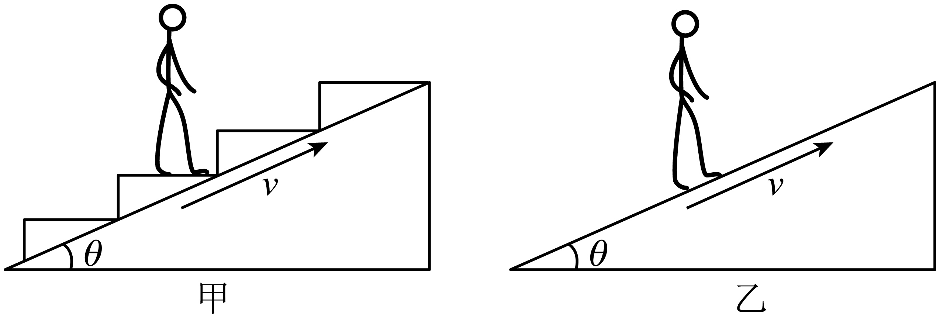
A．甲图中人所受的支持力对人做正功
B．两图中人所受重力的瞬时功率均为mgv
C．甲图中人所受的摩擦力对人做正功
D．乙图中人所受的摩擦力做功的瞬时功率为mgvcosθ
【答案】A
【难度】0.85
【知识点】功的正负及判断、瞬时功率
【详解】A．甲图中人所受的支持力竖直向上，支持力与速度方向的夹角小于$$90°$$，则支持力对人做正功，故A正确；
B．两图中人所受重力的瞬时功率大小均为
$$P_{\text{G}}=mgvsinθ$$
故B错误；
C．甲图中，根据受力平衡可知，摩擦力为0，则不存在摩擦力做功，故C错误；
D．乙图中，根据受力平衡可知，摩擦力大小为
$$f=mgsinθ$$
则摩擦力做功的瞬时功率大小为
$$P_{\text{f}}=fv=mgvsinθ$$
故D错误。
故选A。
11．体育课上，小明同学在一次投掷铅球练习中，把质量$$m=1$$kg的铅球以速度$$v_{0}=3$$m/s水平抛出。铅球投掷点距地面的高度为$$h=0.8$$m，不计空气阻力，重力加速度g取10m/s²，已知$$sin37°=0.6$$，求：
（1）铅球落地时速度与水平方向夹角的正切值$$tanθ$$；
（2）铅球落地时重力的瞬时功率P。
【答案】（1）$$tanθ=\frac{4}{3}$$；（2）40W
【难度】0.85
【知识点】平抛运动速度的计算、瞬时功率
【详解】（1）铅球落地时竖直分速度为$$v_{y}$$，则
$$v_{y}^{2}=2gh$$
$$tanθ=\frac{v_{y}}{v_{0}}$$
解得
$$tanθ=\frac{4}{3}$$
（2）铅球落地时重力的瞬时功率为
$$P=mgv_{y}$$
解得
$$P=40$$W
恒力做功直接使用公式求解。
变力做功可以用以下几种方法求解：
1.微元法
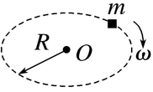质量为m的木块在水平面内做圆周运动，运动一周克服摩擦力做功Wf=Ff·Δx₁＋Ff·Δx₂＋Ff·Δx₃＋…=Ff（Δx₁＋Δx₂＋Δx₃＋…）=Ff·2πR
2.图像法
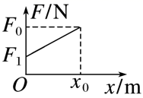一水平拉力拉着一物体在水平面上运动的位移为x₀，图线与横轴所围面积表示拉力所做的功，$$W=\frac{F_{0}+F_{1}}{2}x_{0}$$
3.平均力法
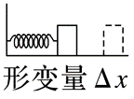当力与位移为线性关系，力可用平均值$$\overline{F}=\frac{F_{1}+F_{2}}{2}$$表示，代入功的公式得$$W=\frac{kΔx}{2}⋅Δx$$
4.转换法
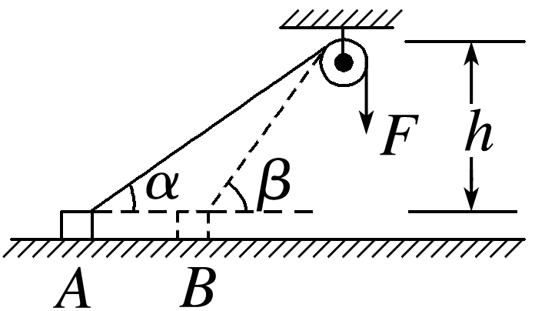恒力F把物块从A拉到B，绳子对物块做功$$W=F⋅\left(\frac{h}{\sin{α}}-\frac{h}{sin⋅β}\right)$$
【例题】
12．一校车在平直的公路上起步做加速运动，在这一过程中小王同学用手掌对车厢施加推力F如图所示，则校车加速的过程中（ ）
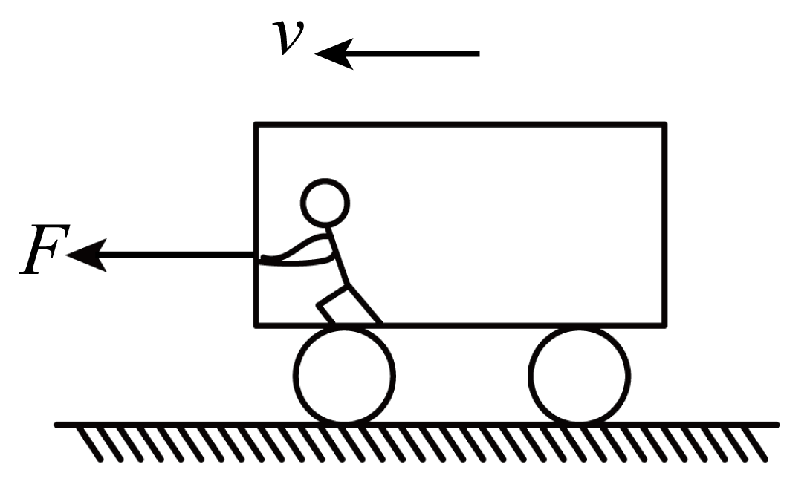
A．推力F对校车做正功 B．推力F对校车做负功
C．推力F对校车不做功 D．校车对小王同学不做功
【答案】A
【难度】0.85
【知识点】功的正负及判断
【详解】ABC．推力与校车的运动方向相同，所以推力F对校车做正功，故A正确，BC错误；
D．由于小王同学随校车加速运动，可知小王同学的合力方向与运动方向相同，则校车对小王同学做正功，故D错误。
故选A。
13．力F对物体所做的功可由公式$$W=Flcosα$$求得。但用这个公式求功是有条件的，即力F必须是恒力。而实际问题中，有很多情况是变力在对物体做功，那么，用这个公式不能直接求变力的功，我们就需要通过其他的一些方法来求解变力所做的功。如图，对于甲、乙、丙、丁四种情况下求解某个力所做的功，
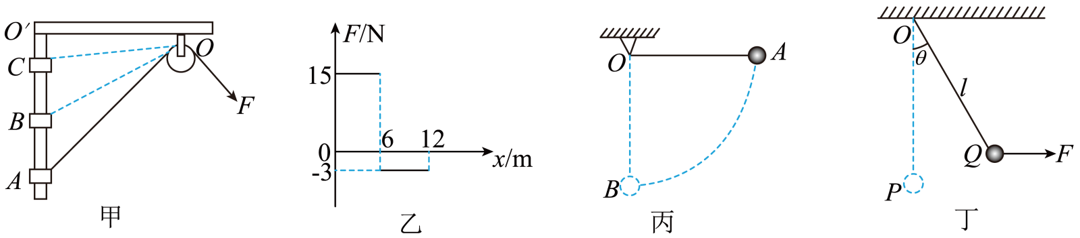
（1）甲图中若F大小不变，物块从A到C过程中力F做的功为W=______；
（2）乙图中，全过程F做的总功为______；
（3）丙图中，绳长为R，若空气阻力f大小不变，小球从A运动到B过程中空气阻力做的功W=______；
（4）丁图中，F始终保持水平，且为恒力将小球从P拉到Q，F做的功都是W=______。
【答案】 $$F(OA−OC)$$ 72J $$−\frac{1}{2}fπR$$ $$Flsinθ$$
【难度】0.65
【知识点】功的定义（式）、等值法求变力做功、图像法求变力做功、微元法求变力做功
【详解】（1）力F大小不变，方向始终沿绳方向，在力方向的位移为（OA-OC），故力F做的功为
$$W=F(OA−OC)$$
（2）力F做的总功为
$$W=F_{1}s_{1}+F_{2}s_{2}=15×6+(−3)×6\text{J}=72\text{J}$$
（3）空气阻力f与物体运动方向始终相反，故力f做的功为
$$W=−fs=−f\frac{1}{4}2πR=−\frac{1}{2}fπR$$
（4）力F的方向始终沿水平向右，水平方向的位移为
$$s=lsinθ$$
力F做的功为
$$W=Fs=Flsinθ$$

【练习题】
14．下列说法正确的是（ ）
A．一对作用力和反作用力的总功一定为零
B．一对平衡力对物体做功的代数和一定为零
C．滑动摩擦力一定对物体做负功
D．如果合外力不做功，物体一定做匀速直线运动
【答案】B
【难度】0.85
【知识点】功的正负及判断、摩擦力做功、多个力做的总功
【详解】A．一对作用力和反作用力，若作用力做正功，则反作用力可能做正功，也可能做负功，也可能不做功，总功不一定为0，故A错误；
B．一对平衡力等大反向，其位移相同，则对物体做功的代数和一定为零，故B正确；
C．滑动摩擦力对物体可做正功，可做负功，也可能不做功，故C错误；
D．如果合外力不做功，则合外力可能与速度垂直，此时物体做匀速圆周运动，故D错误；
故选B。
15．如图所示，物体先后由静止开始从两斜面的顶端A分别下滑至底端C、D，若物体与两斜面间的动摩擦因数相同，两个过程中重力对物体做功分别为$$W_{1}$$、$$W_{2}$$，摩擦力对物体做功分别为$$W_{3}$$、$$W_{4}$$，则（ ）
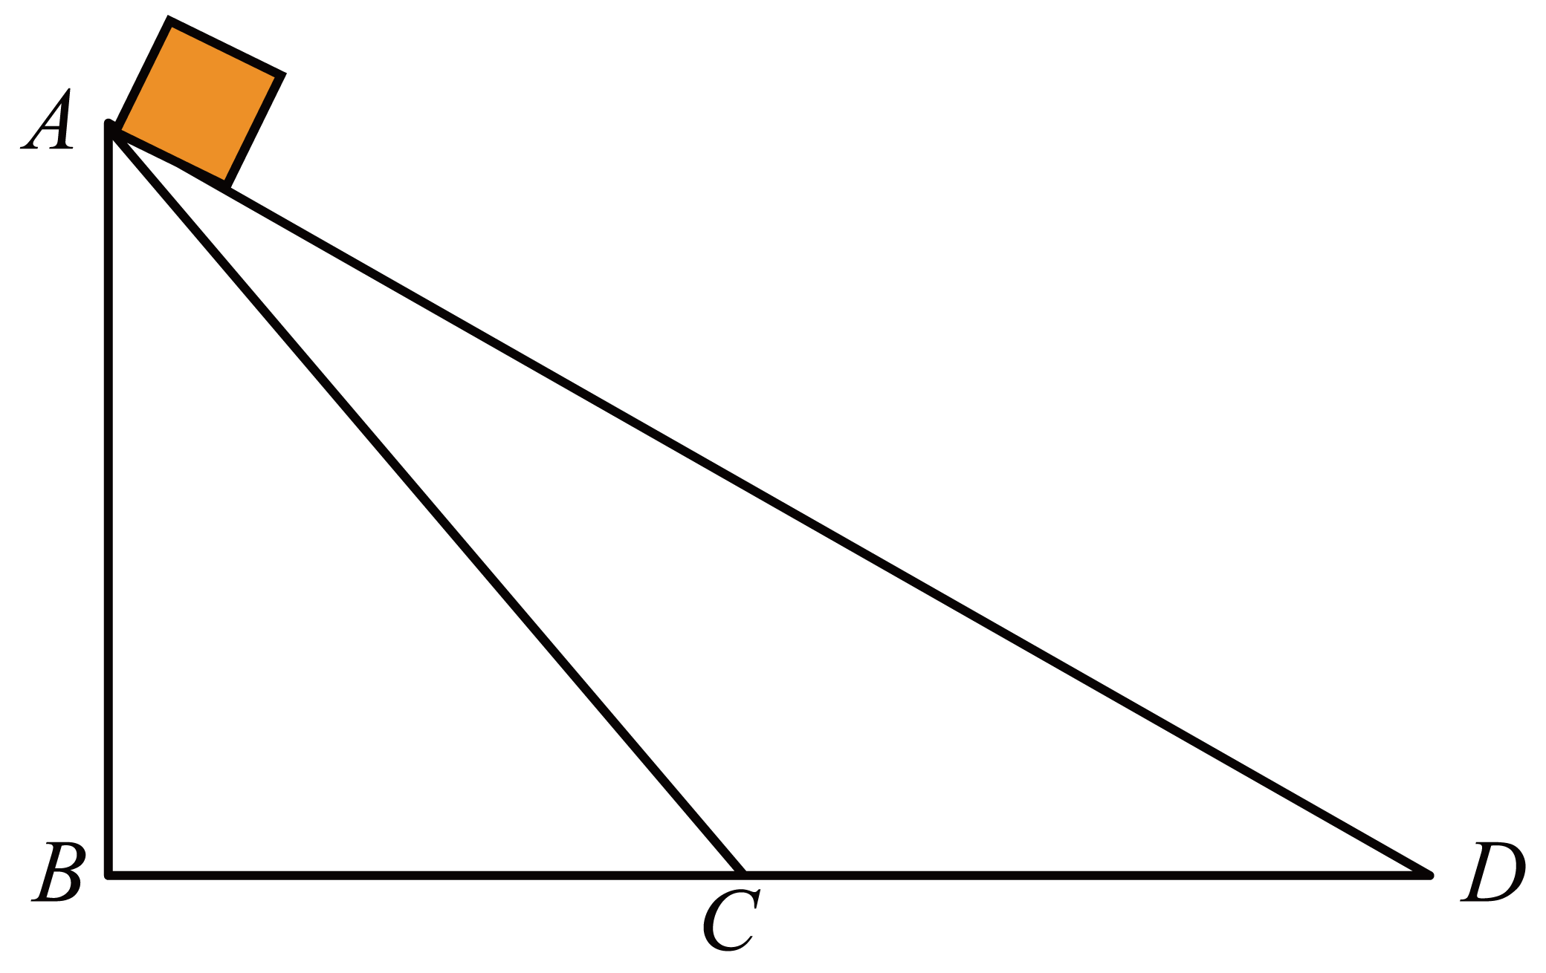
A．$$W_{1}>W_{2}$$ B．$$W_{1}<W_{2}$$ C．$$W_{3}>W_{4}$$ D．$$W_{3}<W_{4}$$
【答案】D
【难度】0.85
【知识点】摩擦力做功
【详解】AB．根据
$$W_{G}=mgh$$h相同，则重力对物体做功相同，即
$$W_{1}=W_{2}$$
故AB错误；
CD．设斜面的倾角为$$θ$$，动摩擦因数为$$μ$$，则摩擦力对物体做功大小
$$W_{f}=μmgcosθ⋅\frac{h}{sinθ}=μmgh⋅\frac{1}{tanθ}$$
所以
$$W_{3}<W_{4}$$
故D正确，C错误。
故选D。
16．过去人们通常用驴来拉磨把谷物磨成面粉，如图甲所示。假设驴拉磨可以看成做匀速圆周运动，示意图如图乙所示，驴对磨杆末端的拉力$$F=800\text{N}$$，拉力沿圆周切线方向，磨杆的半径$$r=0.7\text{m}$$，驴拉磨转动一周的时间为7s，$$\text{π}≈3$$，则下列说法正确的是（ ）
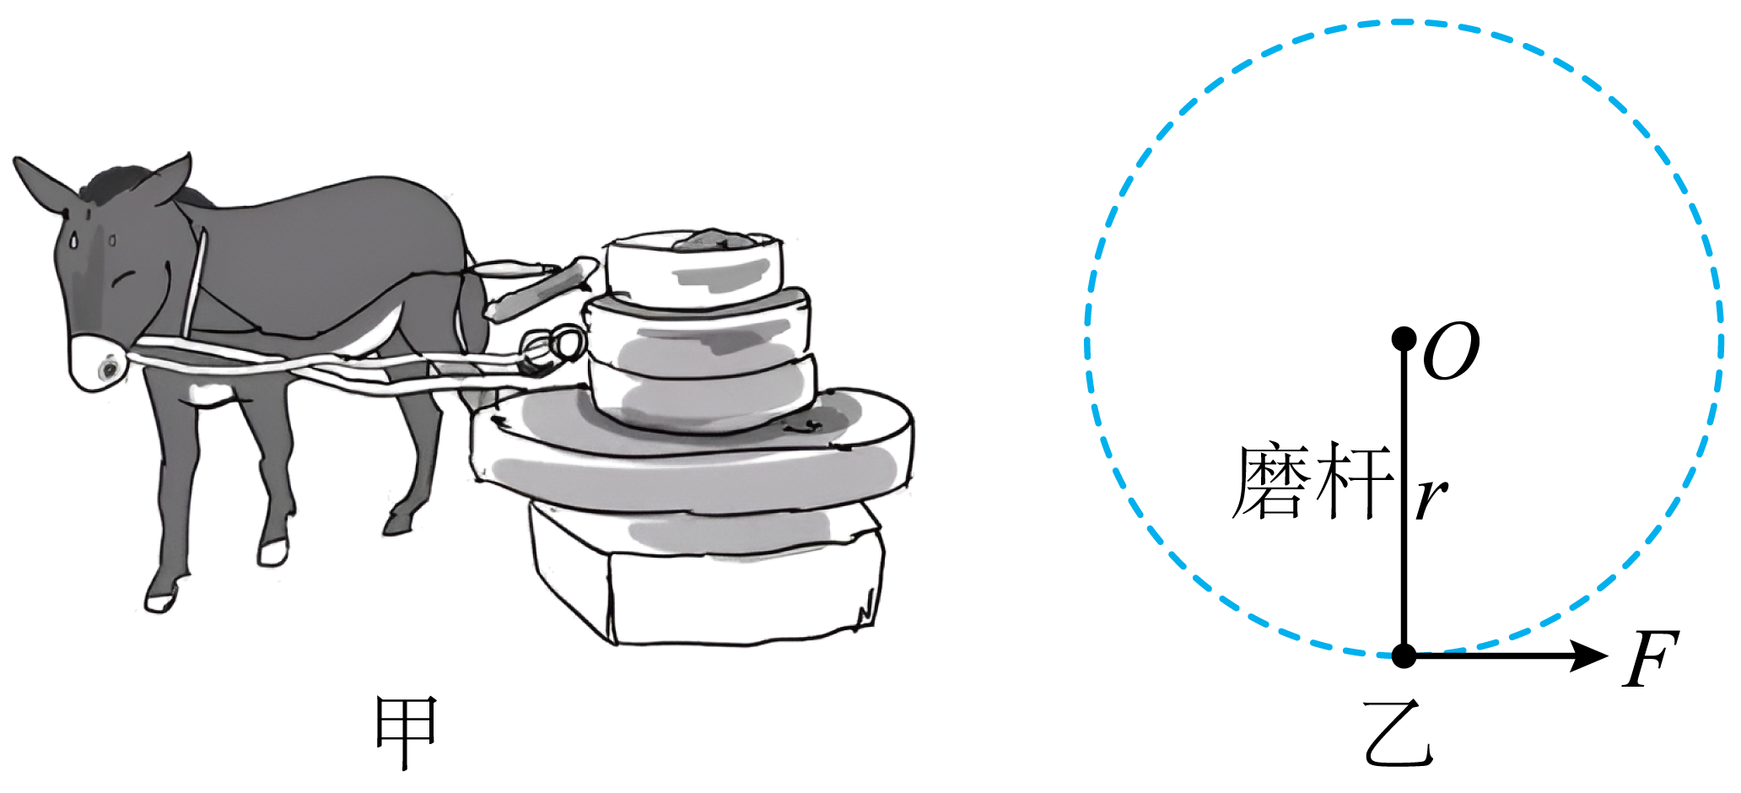
A．磨杆上各点的线速度均相等 B．驴转动一周拉力所做的功为1680J
C．驴转动一周拉力的平均功率为480W D．磨杆末端的线速度大小为0.3m/s
【答案】C
【难度】0.65
【知识点】线速度与角速度的关系、微元法求变力做功、平均功率
【详解】A．磨杆上各点的角速度相等，根据$$v=ωr$$可知，半径不同，则线速度不同，故A错误；
B．驴转动一周拉力所做的功为
$$W=Fs=F×2πr≈800×2×3×0.7\text{J}=3360\text{J}$$
故B错误；
C．驴转动一周拉力的平均功率为
$$P=\frac{W}{t}=\frac{3360}{7}\text{W}=480\text{W}$$
故C正确；
D．磨杆末端的线速度大小为
$$v=\frac{2πr}{T}≈\frac{2×3×0.7}{7}\text{m/s}=0.6\text{m/s}$$
故D错误。
故选C。
17．如图所示，用一个大小不变的力$$F$$拉着滑块（视为质点）使其沿半径为$$R$$的水平圆轨道匀速运动半周，若力$$F$$的方向始终与其在圆轨道上作用点的切线成$$60°$$夹角，则力$$F$$做的功为（ ）
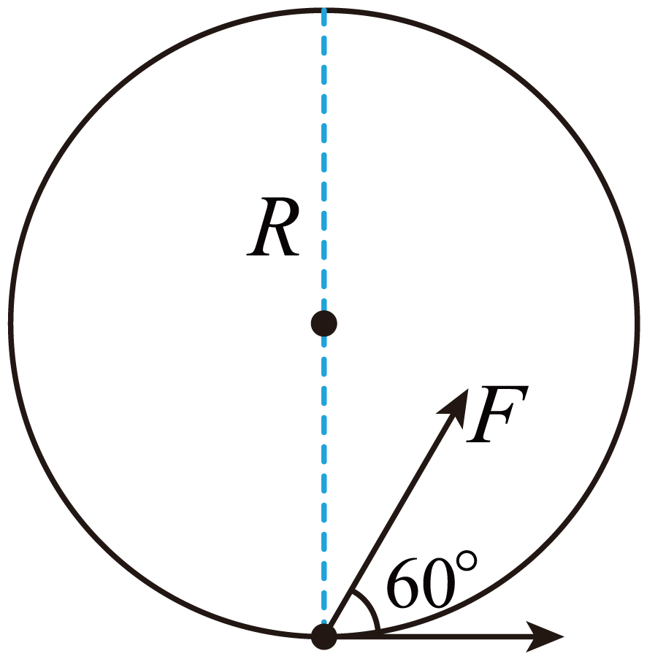
A．$$\frac{FπR}{2}$$ B．$$2FR$$ C．$$FR$$ D．$$FπR$$
【答案】A
【难度】0.85
【知识点】微元法求变力做功
【详解】将力$$F$$分解为切线方向和径向方向两个分力，其中径向方向始终与速度方向垂直，不做功，切线方向分力始终与速度方向相同，则滑块匀速运动半周，力$$F$$做的功为
$$W=Fcos60°⋅πR=\frac{FπR}{2}$$
故选A。
18．光滑水平面上的滑块，仅在水平力F的作用下由静止开始运动，力F与滑块的位置坐标x的图像$$F−x$$如图所示，下列说法中正确的是（ ）
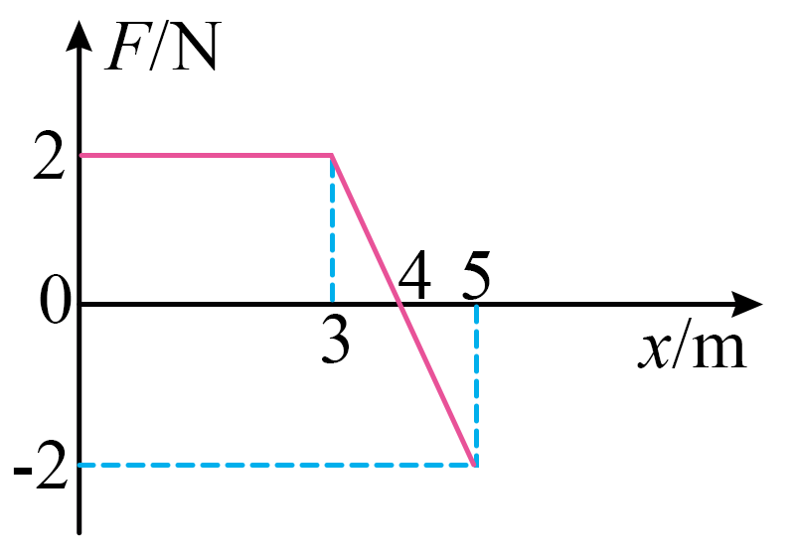
A．滑块在3m处的动能最大
B．滑块运动4m后速度反向
C．滑块从$$x=3\text{m}$$运动至$$x=4\text{m}$$过程中，力F做的功为1J
D．滑块从$$x=4\text{m}$$运动至$$x=5\text{m}$$过程中，力F做的功为1J
【答案】C
【难度】0.85
【知识点】图像法求变力做功
【详解】AB．由图像可知，$$0\sim 4\text{m}$$过程水平力F一直为正方向，滑块一直沿正方向加速运动；$$4\text{m}$$后水平力F变为负方向，滑块沿正方向做减速运动，可知滑块在$$4\text{m}$$处的动能最大，滑块运动4m后速度没有反向，故AB错误；
CD．根据$$F−x$$图像与横轴围成的面积表示力F做的功，则滑块从$$x=3\text{m}$$运动至$$x=4\text{m}$$过程中，力F做的功为
$$W_{\text{F}}=\frac{1}{2}×2×1=1\text{J}$$
滑块从$$x=4\text{m}$$运动至$$x=5\text{m}$$过程中，力F做的功为
$${W^{′}}_{\text{F}}=−\frac{1}{2}×2×1=−1\text{J}$$
故C正确，D错误。
故选C。
19．放在水平地面上的物体受到水平拉力的作用，其速度—时间图像和拉力的功率—时间图像分别如图（a）、（b）所示，则1s末物体加速度的大小为__________$${\text{m/s}}^{2}$$，0～6s时间内拉力所做的功为__________J。
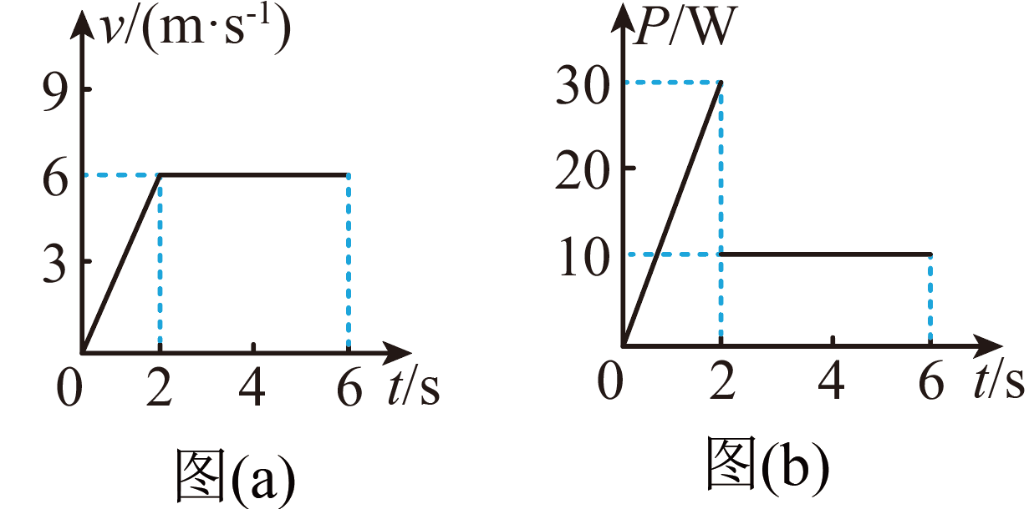
【答案】 3 70
【难度】0.85
【知识点】功率法求变力做功、图像法求变力做功
【详解】[1]速度—时间图像的斜率表示加速度，所以1s末物体加速度的大小为
$$a=\frac{Δv}{Δt}=\frac{6−0}{2}{\text{m/s}}^{\text{2}}＝3{\text{m/s}}^{\text{2}}$$
[2]功率—时间图像，图线与时间轴围成的面积表示做功，所以0～6s时间内拉力所做的功为
$$W=\frac{1}{2}×2×30\text{J+10}×\text{(6}-\text{2)J}=70\text{J}$$
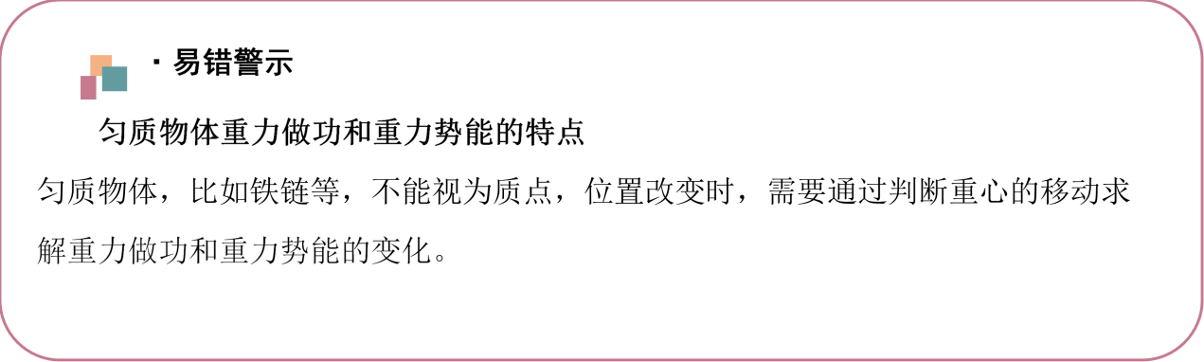【易错题小练习】
20．如图所示，质量为m、长度为L的匀质铁链的一半搁在倾角为30°的粗糙斜面上，其余部分竖直下垂。现在铁链下滑至整条铁链刚好全部离开斜面的过程中，铁链的重力势能减少 ________。
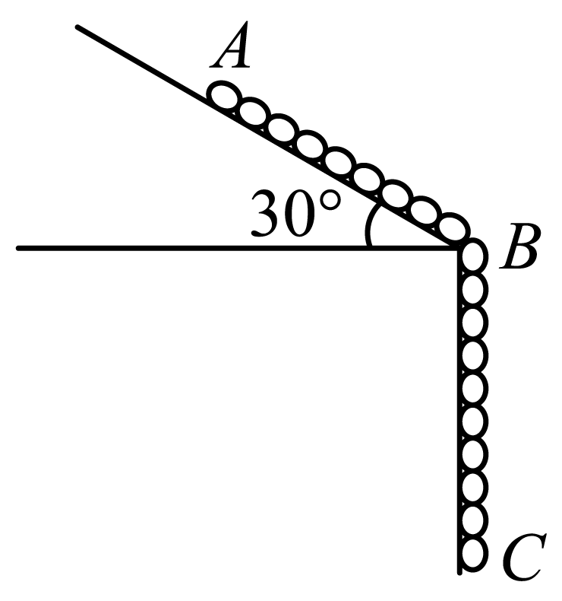
【答案】$$\frac{7}{16}mgL$$
【难度】0.65
【知识点】非质点类物体的机械能守恒
【详解】取斜面底端为零势能面，开始时重力势能为
$$E_{\text{P}}{}_{1}=\frac{1}{2}mg×\frac{1}{2}×\frac{1}{2}Lsin30°+(−\frac{1}{2}mg×\frac{1}{4}L)=−\frac{1}{16}mgL$$
后来重力势能为
$$E_{\text{P}}{}_{2}=−mg×\frac{1}{2}L=−\frac{1}{2}mgL$$
铁链的重力势能减少
$$E_{\text{P}}{}_{\text{1}}−E_{\text{P}}{}_{2}=−\frac{1}{16}mgL−(−\frac{1}{2}mgL)=\frac{7}{16}mgL$$
应用动能定理求解问题的三个注意事项
1.确定动能定理使用的初、末状态或初、末位置；
2.确定各力是否做功、做功的正负；
3.当物体的运动包含多个不同过程时，可分段应用动能定理求解；也可以全过程应用动能定理求解。
【例题】
21．如图甲所示，质量为0.2kg的物块受到水平向右的拉力F，以5m/s的初速度从A点向右运动，F随位移x变化的图像如图乙所示。已知物块与地面间的动摩擦因数为0.5，重力加速度g取10m/s²，在运动过程中物块的最大速度为（ ）
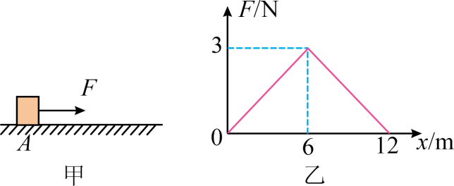
A．$$\sqrt{105}\text{m}/\text{s}$$ B．$$\sqrt{95}\text{m}/\text{s}$$ C．$$\sqrt{85}\text{m}/\text{s}$$ D．$$\sqrt{55}\text{m}/\text{s}$$
【答案】B
【难度】0.65
【知识点】图像法求变力做功、动能定理的初步应用
【详解】物块的滑动摩擦力$$f=μmg=0.5×0.2×10\text{N}=1\text{N}$$
根据图乙可知，当拉力大于最大静摩擦力时，物块向右加速运动，当拉力与最大静摩擦力大小相等时，合力为0，物块速度达到最大值；由图乙可知当$$F=1\text{N}$$时$$x_{1}=2m$$，$$x_{2}=10m$$
F-x图像中，图像与横坐标所围几何图形的面积表示功，则拉力从0N增大到3N再减小到1N的过程中，则$$0∼6\text{m}$$拉力做的功为$$W_{1}=\overline{F_{1}}{x_{1}}^{′}=\frac{0+3}{2}×6\text{J}=9\text{J}$$
$$6∼10\text{m}$$拉力做的功为$$W_{2}=\overline{F_{2}}{x_{2}}^{′}=\frac{3+1}{2}×\left(10−6\right)\text{J}=8\text{J}$$
在运动过程中拉力做的功为$$W=W_{1}+W_{2}=9\text{J}+8\text{J}=17\text{J}$$
根据动能定理有$$W−fx_{2}=\frac{1}{2}m{v_{m}}^{2}−\frac{1}{2}m{v_{0}}^{2}$$
解得$$v_{m}=\sqrt{95}m/s$$
故选B。

【练习题】
22．如图，载有防疫物资的无人驾驶小车，在斜坡MN段以恒定功率100W、速度2m/s匀速行驶，在水平PQ段以恒定功率3200W、速度8m/s匀速行驶，已知小车总质量为50kg，其中MN段的倾角为30°，MN长度L=20m，重力加速度g取$${\text{10m}}/{{\text{s}}^{2}}$$，不计空气阻力，求：
（1）水平段从P到Q，小车牵引力$$F_{2}$$的大小；
（2）倾斜段从M到N，小车克服摩擦力做功$$W_{克\text{f}}$$。
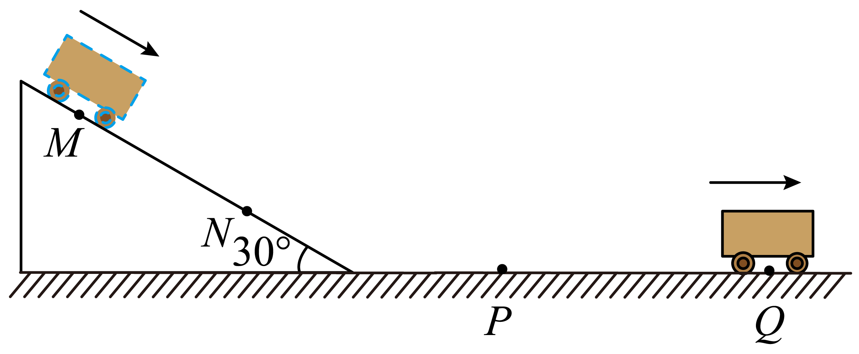
【答案】（1）400N；（2）6000J
【难度】0.85
【知识点】以额定功率启动、动能定理的初步应用
【详解】（1）在水平PQ段以恒定功率3200W、速度8m/s匀速行驶，则有
$$P_{2}=F_{2}v_{2}$$
解得
$$F_{2}=400\text{N}$$
（2）倾斜段从M到N，根据动能定理有
$$F_{1}L+mgLsin{30}^{∘}−W_{克\text{f}}=0$$
由于在斜坡MN段以恒定功率100W、速度2m/s匀速行驶，则有
$$P_{1}=F_{1}v_{1}$$
解得
$$W_{克\text{f}}=6000\text{J}$$
23．如图甲所示，水平地面上有一质量为1kg的物块，在$$t=0$$时刻，物块在水平力F的作用下运动，2s时撤去水平力F，物块在0~6s的$$v−t$$图像如图乙所示。物块受到的摩擦力恒定，取重力加速度大小$$g=10{\text{m/s}}^{2}$$，下列说法正确的是（ ）
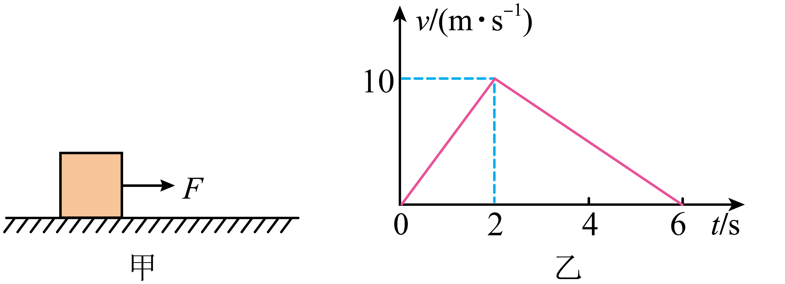
A．水平力F为2.5N
B．0~6s，物块的位移大小为30m
C．物块与水平地面间的动摩擦因数为0.25
D．物块在2s末，速度方向和加速度方向均改变
【答案】BC
【难度】0.65
【知识点】利用v-t图像求加速度、利用v-t图像求位移、动能定理的初步应用
【详解】AB．根据动能定理可得
$$Fx_{1}−fx=0$$
由乙图可知
$$x_{1}=\frac{1}{2}×2×10\text{m}=10\text{m}$$
$$x=\frac{1}{2}×6×10\text{m}=30\text{m}$$
$$f=ma=m⋅\frac{Δv}{Δt}=1×\frac{10}{6−2}\text{N}=2.5\text{N}$$
解得
$$F=7.5\text{N}$$
故A错误，B错误；
C．物块与水平地面间的动摩擦因数为
$$μ=\frac{f}{mg}=0.25$$
故C正确；
D．物块在2s末，速度仍为正值，故速度方向不变，但乙图图像的斜率表示加速度，故加速度的方向发生变化，故D错误。
故选BC。
24．如图甲所示为某小组设计的轨道示意图。长$$L=2\text{m}$$、倾角$$θ={37}^{∘}$$的斜面AB，与足够长的水平面BC平滑连接，处于同一竖直面内。质量$$m=1\text{kg}$$的小物块，从斜面顶端A点由静止滑下，到达B点时速度大小$$v_{B}=4\text{m}/\text{s}$$，物块与水平面间的动摩擦因数$$μ$$与到B点距离x的关系如图乙所示。不计空气阻力，物块视为质点，$$\text{sin}{37}^{∘}=0.6$$，$$\text{os}{37}^{∘}=0.8$$，g取$$10\text{m}/{\text{s}}^{2}$$，取水平面BC为零势能面。求物块：
（1）在A点的重力势能$$E_{\text{p}}$$；
（2）从A到B运动过程中，摩擦力对物体做功W；
（3）在水平面BC上滑行的最大距离$$x_{\text{m}}$$。
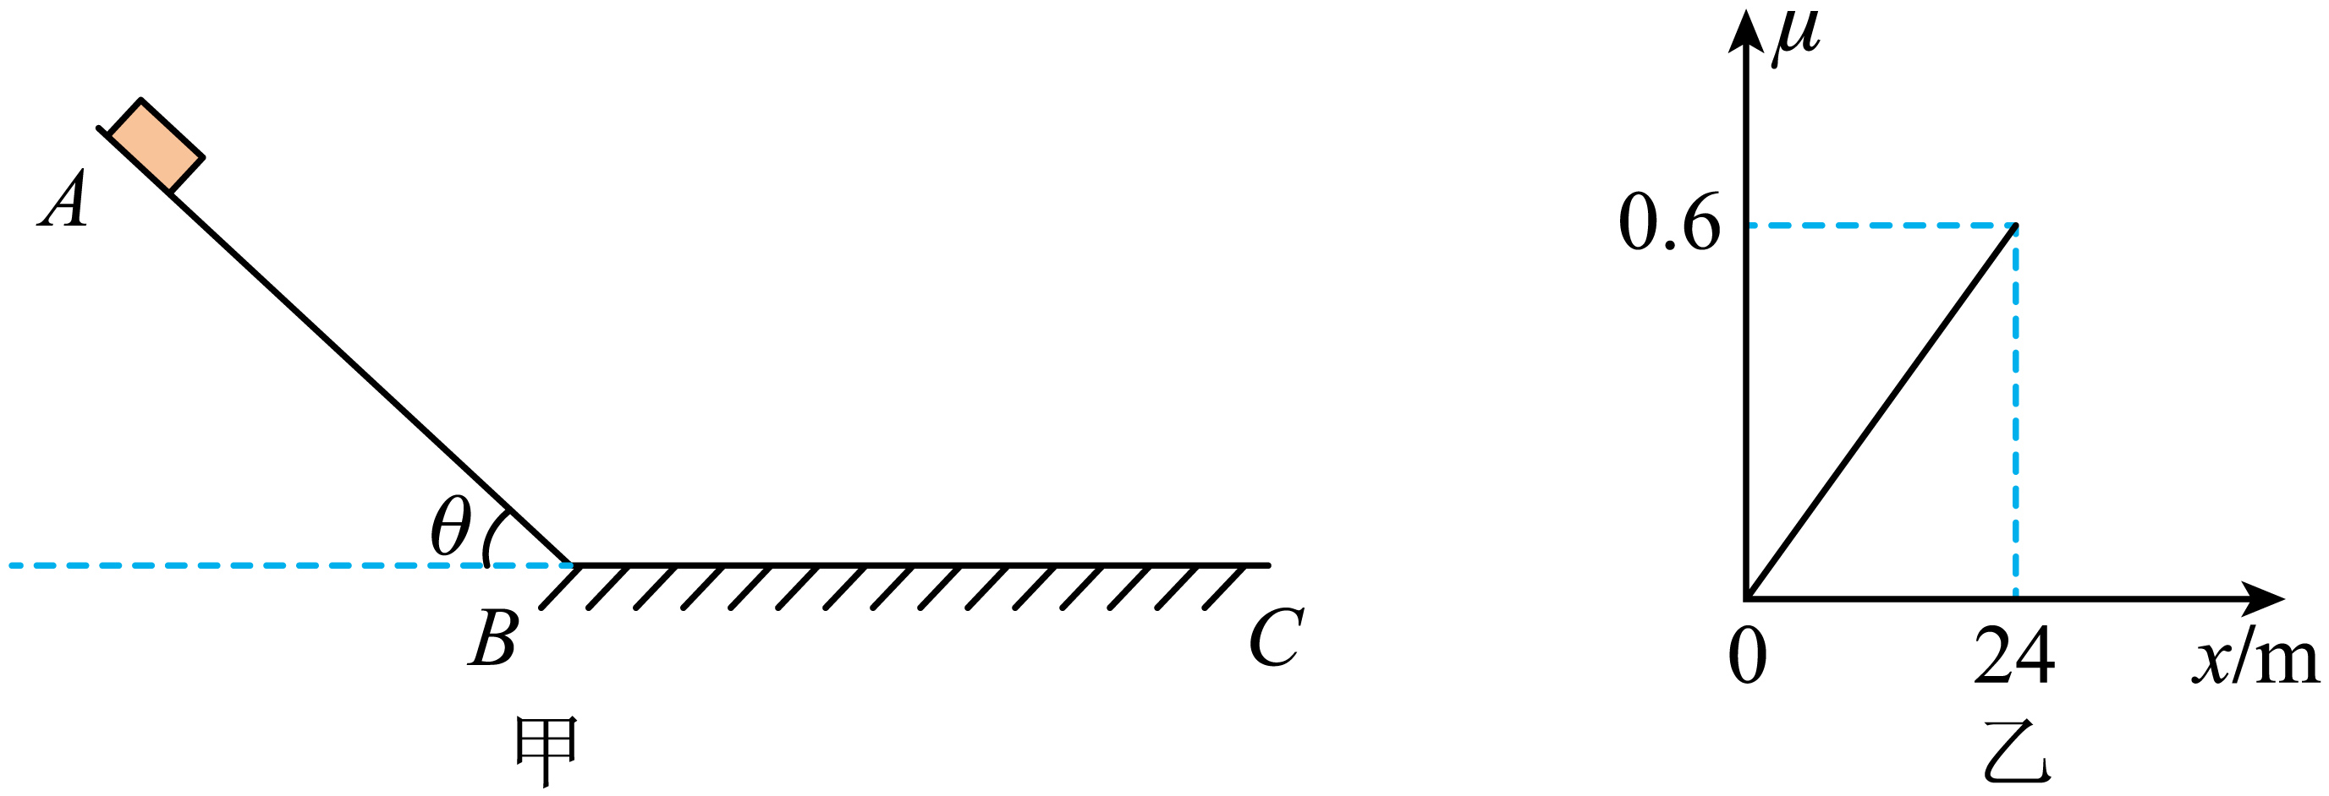
【答案】（1）$$12\text{J}$$；（2）$$−4\text{J}$$；（3）$$8\text{m}$$
【难度】0.65
【知识点】动能定理的初步应用、应用动能定理解决多段过程问题
【详解】（1）物块在A点的重力势能
$$E_{\text{p}}=mgL\text{sin}θ$$
解得
$$E_{\text{p}}=12\text{J}$$
（2）物块从A到B过程，根据动能定理有
$$W+mgL\text{sin}θ=\frac{1}{2}mv_{B}^{2}−0$$
解得
$$W=−4\text{J}$$
（3）在水平面BC上滑行最大距离$$x_{\text{m}}$$过程中，图乙与横轴围成的面积乘以mg等于在水平面BC上克服摩擦力做功，根据动能定理有
$$−mg⋅\frac{x_{\text{m}}⋅\frac{0.6}{24}x_{\text{m}}}{2}=0−\frac{1}{2}mv_{B}^{2}$$
解得
$$x_{\text{m}}=8\text{m}$$
机车启动需要注意的几个限制条件：
1.判断机车是以那种方式启动；
2.机车启动的功率最大达到额定功率；
3.机车匀速运动时，牵引力和阻力相等；
4.机车以恒定功率运行，牵引力做功表示为$$W=Pt$$。
【例题】
25．一辆汽车在平直的公路上以恒定功率P启动，其运动的v-t图像如图所示，已知t₁时刻速度大小为v₁，t₂时刻速度恰好达到最大值v₂。下列说法正确的是（ ）
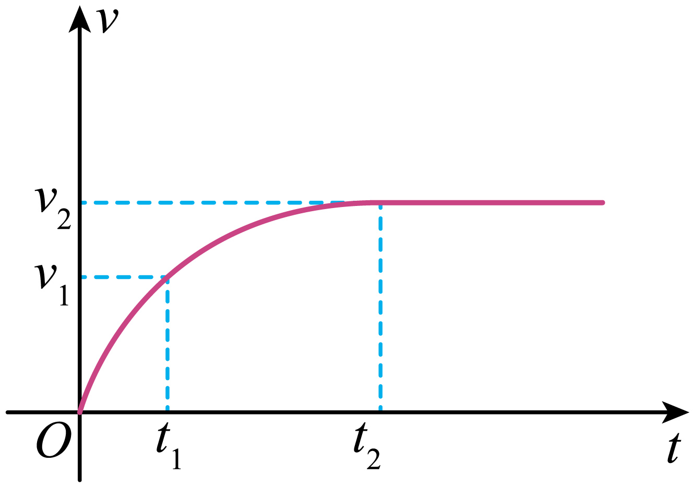
A．汽车先做匀加速直线运动，后做匀速直线运动
B．t₂时刻汽车受到的牵引力大小为$$\frac{P}{v_{2}}$$
C．加速过程中牵引力做功为$$P\left(t_{2}−t_{1}\right)$$
D．汽车受到的阻力大小为$$\frac{P}{v_{1}}$$
【答案】B
【难度】0.65
【知识点】以额定功率启动
【详解】A．$$v−t$$图像斜率代表加速度，$$0∼t_{1}$$时间内图像斜率变化，则加速度变化，汽车做变加速直线运动，故A错误；
B．根据
$$P=Fv_{2}$$
得t₂时刻汽车受到的牵引力大小为
$$F=\frac{P}{v_{2}}$$
故B正确；
C．加速过程中牵引力做功为
$$W=Pt_{2}$$
故C错误；
D．汽车速度达到最大值时，牵引力等于阻力，则汽车受到的阻力大小
$$f=F=\frac{P}{v_{2}}$$
故D错误。
故选B。

【练习题】
26．质量为1000kg的跑车在封闭的水平道路上进行性能测试时，其牵引力的功率随时间的变化关系如图所示，已知0~10s内汽车做匀加速直线运动，10s末汽车速度达到20m/s，40s末达到最大速度60m/s，运动过程中阻力恒定，下列说法正确的是（ ）
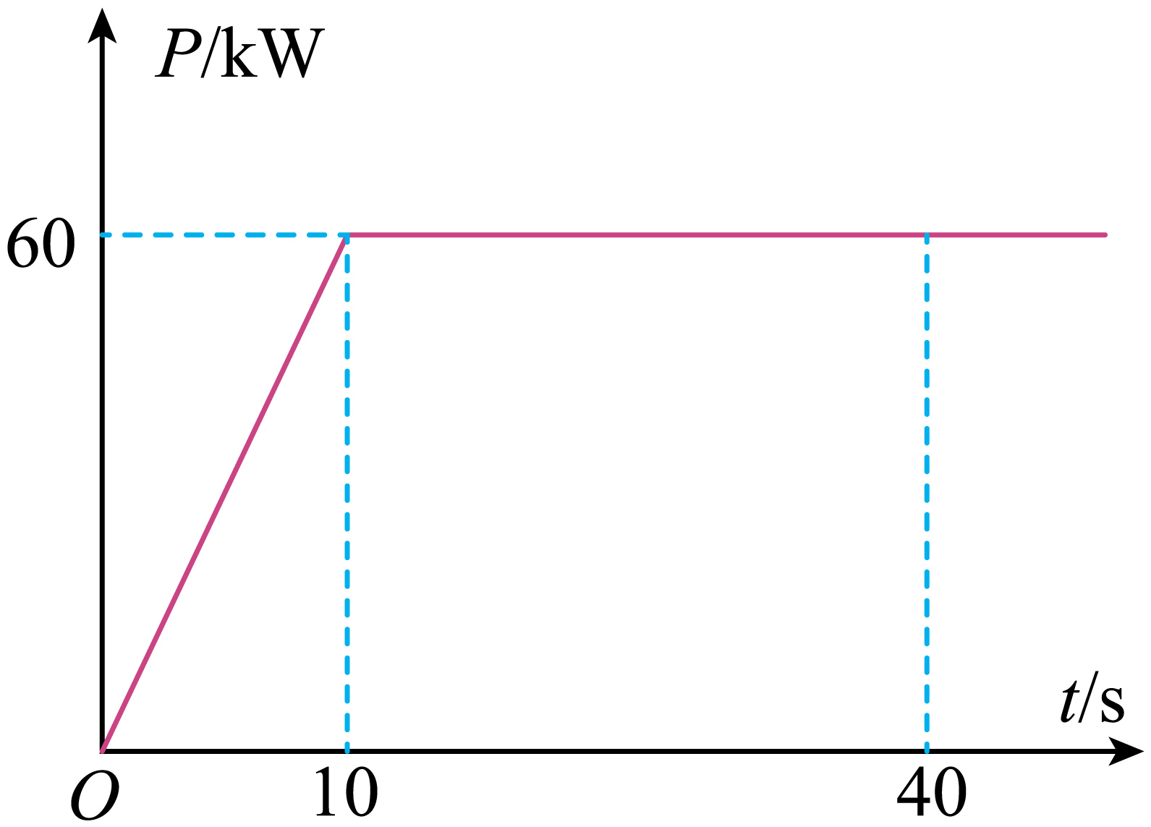
A．匀加速过程加速度大小为$$3{\text{m/s}}^{\text{2}}$$
B．匀加速过程发生的位移大小为200m
C．速度为30m/s时，加速度大小为$$1{\text{m/s}}^{\text{2}}$$
D．整个加速过程，发生的位移大小为1600m
【答案】C
【难度】0.65
【知识点】以恒定加速度启动、应用动能定理解决机车启动问题
【详解】A．10s末速度20m/s，可得牵引力为
$$F_{牵0}\text{=}\frac{P}{v}=\frac{60×{10}^{3}}{20}\text{N=}$$3000N
40s末达到最大速度60m/s，得阻力
$$f=F_{牵}\text{=}\frac{P}{v_{\text{m}}}=\frac{60×{10}^{3}}{60}\text{N}$$=1000N
根据牛顿第二定律，可得匀加速时加速度为
$$a\text{=}\frac{F_{牵0}−f}{m}{\text{=2m/s}}^{\text{2}}$$
故A错误；
B．匀加速过程发生的位移大小为
$$s=\frac{1}{2}at_{1}^{2}=\frac{1}{2}×2×{10}^{2}\text{m=100m}$$
故B错误；
C．当速度为30m/s时，牵引力为
$$F_{牵1}\text{=}\frac{P}{v_{1}}=\frac{60×{10}^{3}}{30}\text{N=}$$2000N
加速度为
$$a_{1}\text{=}\frac{F_{牵1}−f}{m}{\text{=1m/s}}^{\text{2}}$$
故C正确；
D．设$$10\text{s}∼40\text{s}$$内位移为$$s_{1}$$，有
$$Pt_{2}−fs_{1}=\frac{1}{2}mv_{\text{m}}^{\text{2}}−\frac{1}{2}mv^{2}$$
$$t_{2}=30\text{s}$$
得
$$s_{1}=200\text{m}$$
所以加速过程发生的位移为
$$s_{加}=s+s_{1}=300\text{m}$$
故D错误。
故选C。
27．我国新能源汽车领先全球，2024年3月，小米第一台汽车XiaomiSU7正式上市，其技术领先且价格符合大众消费，一辆小米新能源汽车在平直公路上行驶，汽车的质量为$$m=2.0×{10}^{3}\text{kg}$$，发动机的额定功率为$$P_{0}=200\text{kW}$$，设汽车在行驶过程中受到的阻力大小恒为$$f=4.0×{10}^{3}\text{N}$$。如果汽车从静止开始以额定功率启动，则（ ）
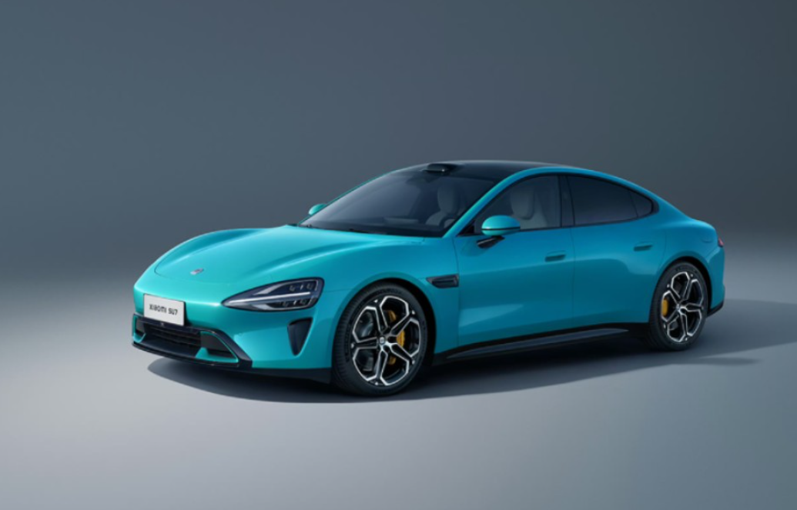
A．汽车从静止开始做匀加速直线运动，然后做加速度减小的加速运动
B．汽车在行驶过程中所能达到的最大速度$$v_{\text{m}}=50\text{m}/\text{s}$$
C．若汽车以不同的恒定功率启动所能达到的最大速度相同
D．若汽车到达最大速度的时间为t，则这段时间内的位移$$x=\frac{v_{\text{m}}}{2}t$$
【答案】B
【难度】0.65
【知识点】机车的额定功率、阻力与最大速度的关系、以额定功率启动
【详解】A．恒定功率启动，由$$P_{0}=Fv$$可知，速度$$v$$逐渐增加，$$F$$逐渐减小，由牛顿第二定律可得
$$a=\frac{F−F_{\text{f}}}{m}$$
可知加速度$$a$$逐渐减小，则汽车做加速度减小的加速运动，A错误；
B．当$$F_{\text{牵}}=f$$时，速度达到最大，利用
$$P_{0}=F_{牵}⋅v_{\text{m}}=f⋅v_{\text{m}}$$
求得最大速度
$$v_{\text{m}}=50\text{m}/\text{s}$$
B正确；
C．由B选项解析可知，当以不同的恒定功率启动所能达到的最大速度不同；C错误；
D．若汽车到达最大速度的时间为t， 由于在$$t$$时间内，汽车不是做匀加速直线运动，则平均速度不等于$$\frac{v_{\text{m}}}{2}$$，因此位移不等于
$$x=\frac{v_{\text{m}}}{2}t$$
D错误。
故选B。
28．发展新能源汽车是我国当前一项重大国家战略。现有一辆纯电动汽车质量$$m=2×{10}^{3}\text{kg}$$，汽车沿平直的公路从静止开始启动，汽车启动后的速度记为v，牵引力大小记为F，$$v−\frac{1}{F}$$图像如图所示，$$v_{\text{m}}$$表示最大速度，ab平行于v轴，bc反向延长线过原点。已知汽车运动过程中受到的阻力大小恒定，bc段汽车运动的时间为20s。下列说法正确的是（ ）
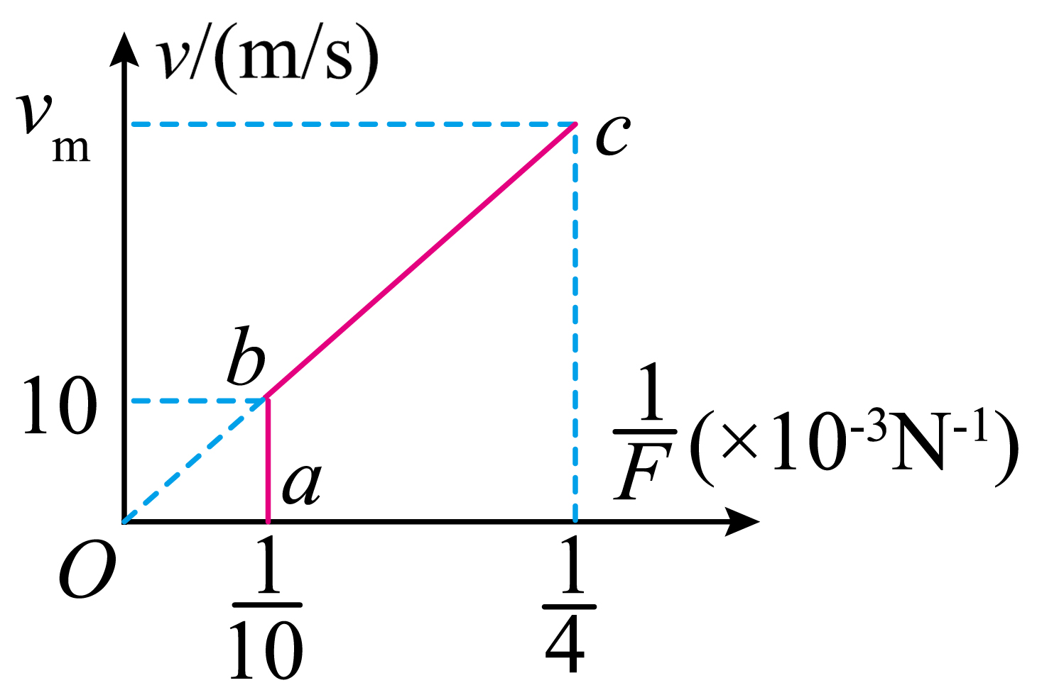
A．汽车所受阻力为$$4×{10}^{4}\text{N}$$
B．汽车从a到b的加速度大小为$$5{\text{m/s}}^{\text{2}}$$
C．汽车能够获得的最大速度为25m/s
D．汽车从b到c过程中运动的位移为368.75m
【答案】CD
【难度】0.65
【知识点】机车的额定功率、阻力与最大速度的关系、以额定功率启动、应用动能定理解决机车启动问题
【详解】AC．根据
$$P=Fv$$
可得
$$v=P\frac{1}{F}$$
因给定图像bc是过原点的直线，可知在bc段汽车以恒定的功率启动，此时汽车的功率为
$$P=\frac{10}{\frac{1}{10}×{10}^{−3}}\text{W}={\text{10}}^{5}\text{W}$$
由图像可知汽车能达到的最大速度
$$v_{m}=\frac{10}{\frac{1}{10}}×\frac{1}{4}\text{m/s}=25\text{m/s}$$
则阻力
$$f=\frac{P}{v_{m}}=4×{10}^{3}\text{N}$$
故A错误，C正确；
B．汽车从a到b汽车的牵引力为F=10⁴N，则加速度大小为
$$a=\frac{F−f}{m}=\frac{{10}^{4}−4×{10}^{3}}{2×{10}^{3}}\text{m}/{\text{s}}^{2}=3{\text{m/s}}^{\text{2}}$$
故B错误；
D．从b到c由动能定理
$$Pt−fs=\frac{1}{2}mv_{m}^{2}−\frac{1}{2}mv_{b}^{2}$$
解得
$$s=368.75\text{m}$$
故D正确。
故选CD。
29．汽车发动机的额定功率P₀=150kW，汽车的质量m=5.0×10³kg，汽车在水平路面上行驶驶时，阻力是车重的k=0.10倍，重力加速度g=10m/s²
（1）若汽车保持额定功率不变从静止启动，当车速为v=10m/s时，其加速度a是多大？
（2）若汽车从静止开始，保持以a=1m/s²的加速度做匀加速直线运动，维持这一过程的时间t是多长？
【答案】（1）$$2\text{m}/{\text{s}}^{2}$$；（2）15s
【难度】0.65
【知识点】以额定功率启动、以恒定加速度启动
【详解】（1）汽车运动中所受的阻力大小为
$$f=kmg=5×{10}^{3}\text{N}$$
当汽车的速度为$$v=10\text{m}/\text{s}$$时，牵引力大小为
$$F_{1}=\frac{P_{0}}{v}=1.5×{10}^{4}\text{N}$$
根据牛顿第二定律可得
$$F_{1}−f=ma$$
解得加速度大小为
$$a=2\text{m}/{\text{s}}^{2}$$
（2）若汽车从静止开始，保持以$$a=1\text{m}/{\text{s}}^{2}$$的加速度做匀加速直线运动，根据牛顿第二定律可得
$$F−f=ma$$
解得牵引力大小为
$$F=1.0×{10}^{4}\text{N}$$
当汽车功率达到额定功率时，匀加速运动过程结束，此时的速度大小为
$$v_{1}=\frac{P_{0}}{F}=15\text{m}/\text{s}$$
则匀加速直线运动过程所维持的时间为
$$t=\frac{v_{1}}{a}=15\text{s}$$
30．我国新能源汽车领先全球，2024年3月28日小米第一台汽车XiaomiSU7正式上市，其技术领先且价格符合大众消费，一辆小米新能源汽车在平直公路上行驶，汽车的质量为$$m=2.0×{10}^{3}\text{kg}$$，发动机的额定功率为$$P_{0}=200\text{kW}$$，设汽车行驶过程中受到的阻力大小恒为$$f=4.0×{10}^{3}\text{N}$$。
（1）在不超过额定功率的前提下，求该汽车所能达到的最大速度$$v_{\text{m}}$$；
（2）如果汽车从静止开始做匀加速直线运动。加速度的大小$$a=8.0\text{m}/{\text{s}}^{2}$$，在发动机不超过额定功率的前提下，求汽车维持匀加速运动的时间t。
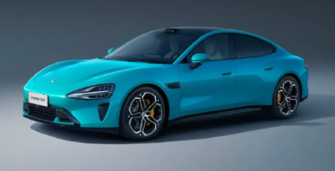
【答案】（1）50m/s；（2）1.25s
【难度】0.65
【知识点】机车的额定功率、阻力与最大速度的关系、以额定功率启动、以恒定加速度启动
【详解】（1）设汽车以额定功率启动后达到最大速度$$v_{\text{m}}$$时牵引力为$$F_{0}$$，汽车达到最大速度时有
$$F_{0}=f=4.0×{10}^{3}\text{N}$$
又
$$P_{0}=F_{0}v_{\text{m}}$$
联立，解得
$$v_{\text{m}}=50\text{m}/\text{s}$$
（2）设汽车在匀加速度运动时，牵引力为F，根据牛顿第二定律
$$F−f=ma$$
解得
$$F=2.0×{10}^{4}N$$
设保持匀加速的时间t，匀加速达到的最大速度为$$v_{1}$$，则有
$$P_{0}=Fv_{1}$$
解得
$$v_{1}=10\text{m}/\text{s}$$
由匀变速直线运动速度公式得
$$v_{1}=at$$
解得
$$t=1.25\text{s}$$
动能定理和抛体运动、圆周运动结合时，能够将运动的过程用动能定理的形式表达出来，从而求解某状态或某位置的速度大小。
【例题】
31．如图所示，将质量为m的小球从高为h处以初速度水平抛出，落地时速度大小为v，方向与水平面成$$θ$$角，空气阻力不能忽略，重力加速度为g。下列说法正确的是（ ）
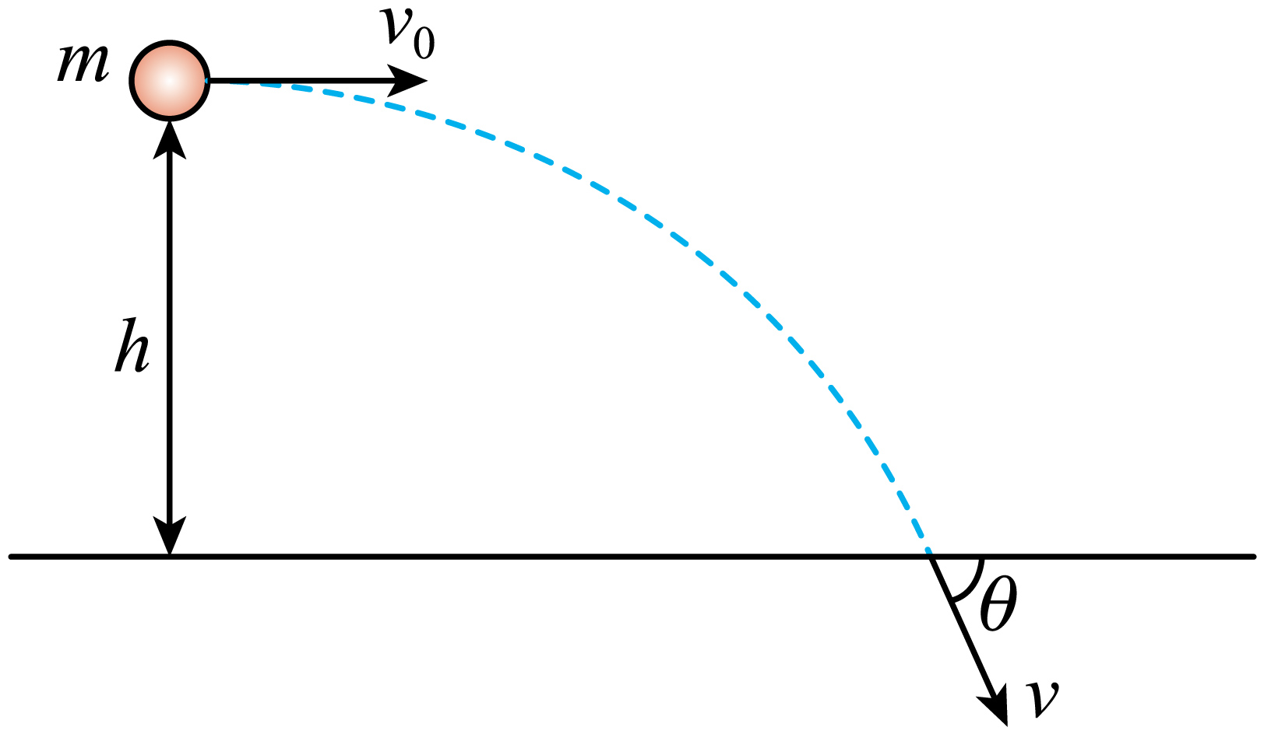
A．重力对小球做的功为$$\frac{1}{2}m(v^{2}−v_{0}^{2})$$
B．落地时小球重力的功率为mgv
C．合外力对小球做的功为$$\frac{1}{2}mv^{2}$$
D．空气阻力对小球做的功为$$\frac{1}{2}m(v^{2}−v_{0}^{2})−mgh$$
【答案】D
【难度】0.65
【知识点】平均功率、应用动能定理求变力做功
【详解】ACD．根据动能定理
$$W_{合}=\frac{1}{2}mv^{2}−\frac{1}{2}mv_{0}^{2}$$
其中重力做功为
$$W_{\text{G}}=mgh$$
设空气阻力做功为$$W_{\text{f}}$$，则
$$W_{合}=W_{\text{G}}+W_{\text{f}}$$
解得
$$W_{\text{f}}=W_{合}−W_{\text{G}}=\frac{1}{2}mv^{2}−\frac{1}{2}mv_{0}^{2}−mgh$$
故AC错误，D正确；
B．落地时小球重力的功率为
$$P=mgv_{y}=mgvsinθ$$
故B错误。
故选D。

【练习题】
32．如图所示，AB段是长为$$x=5R$$的粗糙水平轨道，BC段是半径为R的光滑竖直半圆形轨道，其直径BC沿竖直方向，两段轨道在B点处平滑连接。一可视为质点的质量为m的滑块，静止于A点。现用水平向右的瞬时作用力F击打滑块，使其获得$$v_{0}=\sqrt{6gR}$$的初速度。已知滑块与水平轨道AB间的动摩擦因数$$μ=0.2$$，重力加速度为g。求：
（1）力F对滑块所做的功W；
（2）滑块在经过半圆形轨道上的B点时对轨道压力的大小$$F_{压}$$；
（3）通过计算说明滑块能否到达半圆形轨道的最高点C。
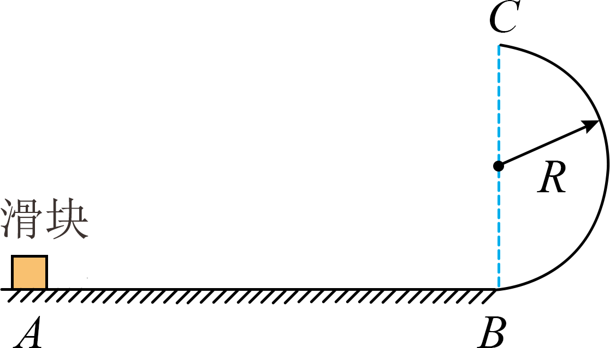
【答案】（1）$$3mgR$$；（2）$$5mg$$；（3）不能
【难度】0.65
【知识点】绳/单层轨道模型、动能定理的初步应用
【详解】（1）根据动能定理可得力F对滑块所做的功为
$$W=\frac{1}{2}mv_{0}^{2}=3mgR$$
（2）滑块从A到B过程，根据动能定理可得
$$−μmg⋅5R=\frac{1}{2}mv_{B}^{2}−\frac{1}{2}mv_{0}^{2}$$
解得
$$v_{B}=2\sqrt{gR}$$
在B点，根据牛顿第二定律可得
$$F_{支}−mg=m\frac{v_{B}^{2}}{R}$$
解得
$$F_{支}=5mg$$
根据牛顿第三定律可知，滑块在经过半圆形轨道上的B点时对轨道压力的大小为
$$F_{压}=F_{支}=5mg$$
（3）若滑块刚好经过最高点C，则重力提供向心力得
$$mg=m\frac{v^{2}}{R}$$
解得
$$v=\sqrt{gR}$$
设滑块能到达半圆形轨道的最高点C，从B到C过程，根据动能定理可得
$$−mg⋅2R=\frac{1}{2}mv_{C}^{2}−\frac{1}{2}mv_{B}^{2}$$
解得
$$v_{C}=0<v=\sqrt{gR}$$
则滑块不能到达半圆形轨道的最高点C。
33．2018年2月13日，在平昌冬奥会单板滑雪U形场地女子决赛中，来自我国的刘佳宇获得亚军，为中国代表团取得了开赛以来的首枚奖牌，也实现了中国单板滑雷冬奥会奖牌零的突破。如图所示，将U形场地简化为固定在竖直面内的半圆形轨道场地，半圆形轨道上不同位置处动摩擦因数不同。假定在某次下滑过程中，因摩擦作用刘佳宇从坡顶下滑到最低点过程中速率不变，则该过程中
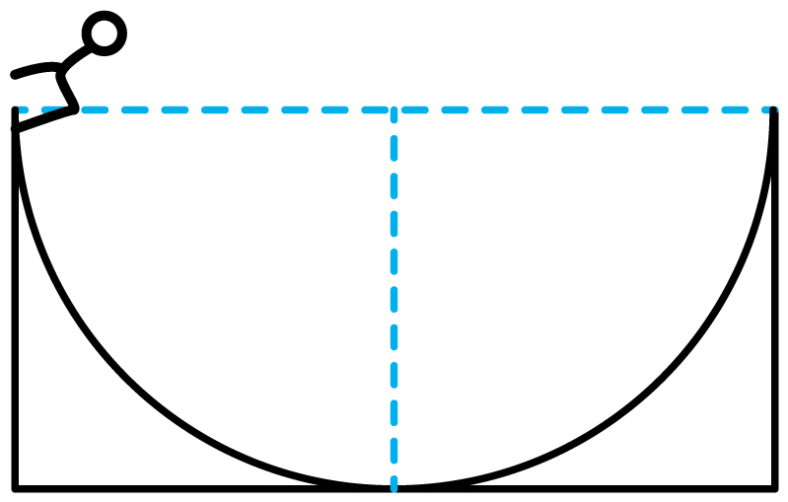
A．刘佳宇所受合力总为0
B．刘佳宇所受摩擦力大小不变
C．刘佳宇与雪面的动摩擦因数逐渐变小
D．刘佳宇滑到最低点时所受的支持力最大
【答案】CD
【难度】0.65
【知识点】向心力的计算、拱桥和凹桥模型
【详解】A．刘佳宇下滑的过程中做匀速圆周运动，合外力提供向心力，可知合力的大小不变，合力不为零，方向时刻改变，故A错误；
BCD．刘佳宇在下滑过程中任一点受力分析，设支持力与竖直方向的夹角为$$θ$$，如图所示：
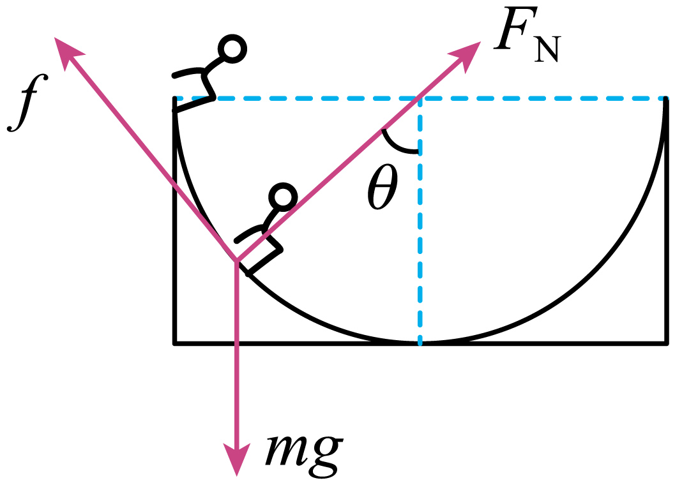
则沿切线方向的合力为零，即重力沿切线方向的分力等于滑动摩擦力，即
$$f=mgsinθ$$
根据牛顿第二定律有
$$F_{\text{N}}−mgcosθ=m\frac{v^{2}}{r}$$
则
$$F_{\text{N}}=m\frac{v^{2}}{r}+mgcosθ$$
在向下运动过程中速率不变，$$θ$$逐渐减小，则摩擦力$$f$$逐渐减小，支持力$$F_{\text{N}}$$增大；
又
$$f=μF_{\text{N}}$$
可知动摩擦因数变小，达到最低点时，可知此时刻支持力达到最大，故B错误，CD正确。
故选CD。
34．如图，用长为L的轻绳将质量为m的小球悬挂于O点，静止时小球位于A点。现给小球施加大小为mg的水平恒力F，当小球运动到B点时，轻绳与竖直方向的夹角为45°。已知重力加速度大小为g，$$sin45°=\frac{\sqrt{2}}{2}$$，求：
（1）小球运动到B点时，小球的速度大小；
（2）小球运动到B点时，拉力F的瞬时功率；
（3）小球运动到B点的一瞬间，轻绳的拉力大小。
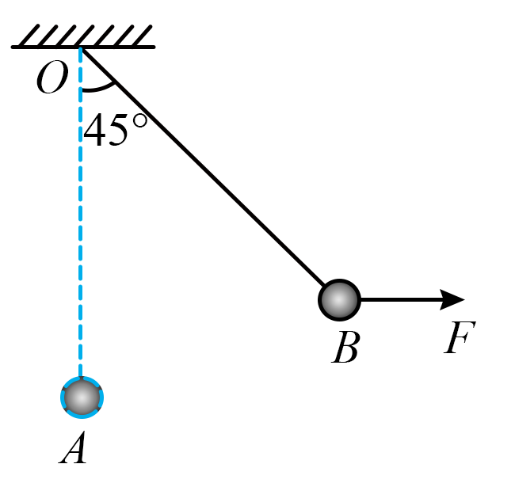
【答案】（1）$$v=\sqrt{2(\sqrt{2}−1)gL}$$；（2）$$P=mg\sqrt{(\sqrt{2}−1)gL}$$；（3）$$F_{\text{T}}=(3\sqrt{2}−2)mg$$
【难度】0.85
【知识点】应用动能定理求变力做功
【详解】（1）设小球运动到B点时的速度大小为v，根据动能定理
$$FLsin45°−mg\left(L−Lcos45°\right)=\frac{1}{2}mv^{2}$$
解得
$$v=\sqrt{2(\sqrt{2}−1)gL}$$
（2）小球运动到B点时，拉力F的瞬时功率
$$P=Fvcos45°$$
解得
$$P=mg\sqrt{(\sqrt{2}−1)gL}$$
（3）当小球运动到B点时，合力刚好沿轻绳指向O点，则
$$F_{\text{T}}−\sqrt{2}mg=m\frac{v^{2}}{L}$$
解得
$$F_{\text{T}}=(3\sqrt{2}−2)mg$$
35．跳台滑雪是一种勇敢者的滑雪运动，运动员穿专用滑雪板，在滑雪道上获得一定速度后从跳台飞出，在空中飞行一段距离后在斜坡上着陆。如图所示，现有某运动员从跳台A处沿水平方向飞出，在斜坡B处着陆，测得该运动员在空中飞行的时间t=3 s，斜坡AB与水平方向的夹角θ=37°，运动员和装备的总质量m=60 kg，分析时可将其看成质点。不考虑空气对运动的影响，sin37°=0.6，cos37°=0.8。求：
（1）起点A与落点B间的距离L；
（2）运动员从A处飞出时的速度大小$$v_{A}$$；
（3）运动员到达B处时的动能$$E_{\text{k}}$$。
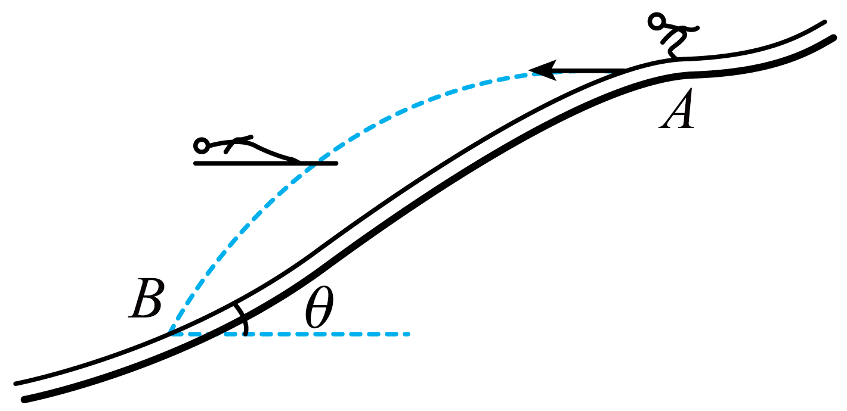
【答案】（1）$$75\text{m}$$；（2）$$20\text{m}/\text{s}$$；（3）$$3.9×{10}^{4}\text{J}$$
【难度】0.65
【知识点】与斜面结合的平抛运动、动能定理的初步应用
【详解】（1）运动员从跳台A处到B处做平抛运动，竖直方向有
$$y=\frac{1}{2}gt^{2}=\frac{1}{2}×10×3^{2}=45\text{m}$$
则起点A与落点B间的距离为
$$L=\frac{y}{sinθ}=\frac{45}{0.6}\text{m}=75\text{m}$$
（2）运动员从跳台A处到B处，水平做匀速直线运动，则有
$$Lcosθ=v_{A}t$$
解得运动员从A处飞出时的速度大小为
$$v_{A}=20\text{m}/\text{s}$$
（3）运动员从跳台A处到B处，根据动能定理可得
$$mgy=E_{\text{k}}−\frac{1}{2}mv_{A}^{2}$$
解得运动员到达B处时的动能为
$$E_{\text{k}}=mgy+\frac{1}{2}mv_{A}^{2}=3.9×{10}^{4}\text{J}$$
36．如图所示，半径为R的粗糙四分之一圆弧轨道AB固定在竖直平面内，B点距水平地面的竖直高度为R。将质量为m的小球从轨道A端由静止释放，小球沿圆弧轨道下滑，从B点水平抛出后落在水平地面上的C点，B、C之间的水平距离为1.8R，不计空气阻力，重力加速度为g。求：
（1）小球离开B点瞬间的速度大小；
（2）从A到B，小球克服摩擦力做的功。
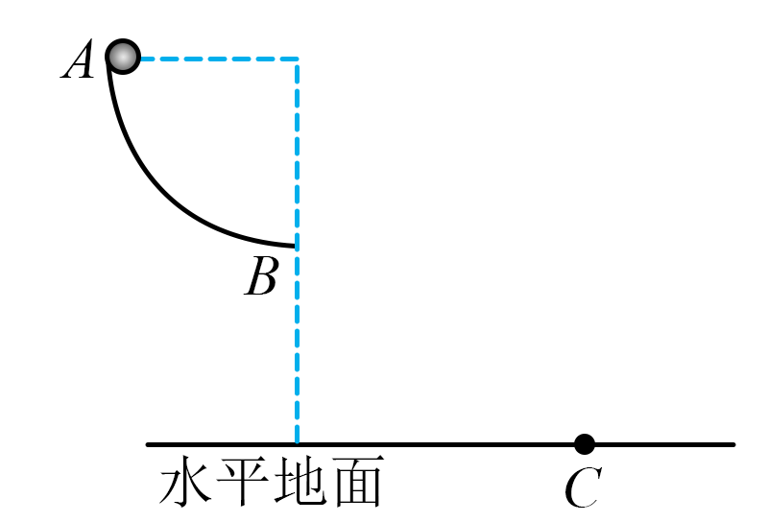
【答案】（1）$$\frac{9\sqrt{2gR}}{10}$$；（2）0.19mgR
【难度】0.65
【知识点】动能定理的初步应用
【详解】（1）由于小球从B点离开轨道后做平抛运动，则
$$1.8R=v_{B}t$$
$$R=\frac{1}{2}gt^{2}$$
联立解得
$$v_{B}=\frac{9\sqrt{2gR}}{10}$$
（2）从A到B，根据动能定理有
$$mgR−W_{克\text{f}}=\frac{1}{2}mv_{B}^{2}$$
解得
$$W_{克\text{f}}=0.19mgR$$
37．滑板运动是一项极限运动。某滑板运动的轨道如图所示，$$AB$$和CD均是圆弧形轨道，BC是地面上一段长为$$L$$的水平轨道，$$AB、CD$$均与BC平滑连接。一运动员站在滑板（运动员和滑板视为一个整体，且视为质点）上从AB轨道上离地高度为$$h$$处以大小为$$v_{0}$$的初速度下滑，经BC轨道后冲上CD轨道，到离地高度为2h时速度减为零。运动员（含滑板）的质量为m，在$$BC$$轨道上受到的摩擦力大小不变，重力加速度大小为$$g$$，不计圆弧轨道上的摩擦，求：
（1）运动员第一次经过$$B$$点时的速度大小$$v_{B}$$；
（2）运动员在BC轨道上受到的摩擦力大小$$f$$；
（3）运动员最后停在BC轨道中点时累计通过该点的次数$$n$$（含最后停留的次数）。
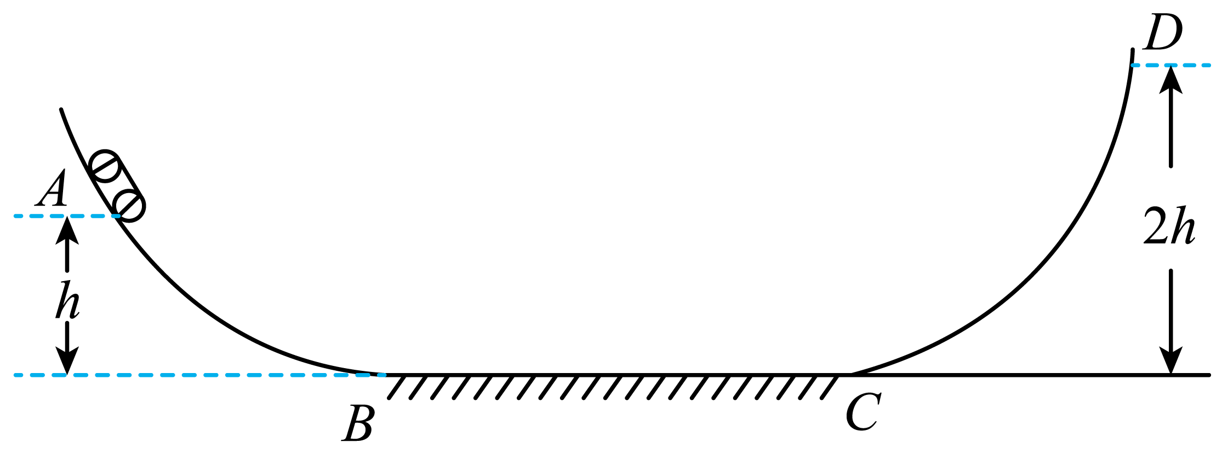
【答案】（1）$$v_{B}=\sqrt{v_{0}^{2}+2gh}$$；（2）$$f=\frac{mv_{0}^{2}−2mgh}{2L}$$；（3）$$n=\frac{v_{0}^{2}+2gh}{v_{0}^{2}−2gh}+\frac{1}{2}$$
【难度】0.65
【知识点】应用动能定理解决多段过程问题
【详解】（1）从A到B由动能定理
$$mgh=\frac{1}{2}mv_{B}^{2}−\frac{1}{2}mv_{0}^{2}$$
解得
$$v_{B}=\sqrt{v_{0}^{2}+2gh}$$
（2）从A到D由动能定理
$$mgh−2mgh−fL=0−\frac{1}{2}mv_{0}^{2}$$
解得
$$f=\frac{mv_{0}^{2}−2mgh}{2L}$$
（3）从A点到最后停在AB中点，则由动能定理
$$\frac{1}{2}mv_{0}^{2}+mgh=fs$$
解得
$$n=\frac{s}{L}+\frac{1}{2}$$
$$n=\frac{v_{0}^{2}+2gh}{v_{0}^{2}−2gh}+\frac{1}{2}$$
动能定理和板块问题结合，需要注意一下几点：
1.先判断木块和木板的运动情况和摩擦力方向；
2.选定研究对象书写动能定理，速度和位移要针对同一参考系；
3.摩擦力做功需要注意判断是正功还是负功。
【例题】
38．如图所示，上表面不光滑的长木板，放在光滑的水平地面上，一小木块以速度v₀从木板的左端滑上木板，当木块和木板相对静止时，木板相对地面滑动了s，小木块相对木板滑动了d。下列关于滑动摩擦力做功情况分析正确的是（ ）
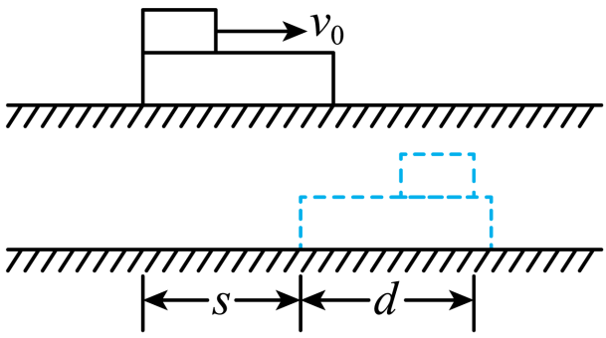
A．木块动能的减少量等于滑动摩擦力对木板做的功
B．木板动能的增加量等于木块克服滑动摩擦力做的功
C．滑动摩擦力对木板所做功等于滑动摩擦力对木块做的功
D．木块和木板组成的系统的机械能的减少量等于滑动摩擦力与木块相对木板的位移的乘积
【答案】D
【难度】0.65
【知识点】摩擦力做功、常见力做功与相应的能量转化
【详解】C．由功的公式知，滑动摩擦力对木块做功
$$W_{1}=−f\left(s+d\right)$$
摩擦力对木板做功
$$W_{2}=fs$$
因二者不相等，C错误；
A．对木块，由动能定理得，木块动能的减少量
$$-ΔE_{\text{k}1}=f（s+d）>W_{2}$$
A错误；
B．对木板由动能定理得，木板动能的增加量
$$ΔE_{\text{k}2}=fs$$
可见小于木块克服摩擦力做的功f（s+d），B错误；
D．木块与木板机械能的减少量
$$ΔE=−ΔE_{\text{k}1}−ΔE_{\text{k}2}=f（s+d）−fs=fd$$
D正确。
故选D。
39．如图所示，质量m₁=2.0kg的木板AB静止在水平面上，木板的左侧有一个固定的半径R=0.60m的四分之一圆弧形轨道，轨道末端的切线水平，轨道与木板靠在一起，且末端高度与木板高度相同。现将质量m₂=1.0kg可视为质点的小木块C，从圆弧形轨道顶端由静止释放，小木块C到达圆弧形轨道底端时的速度v₀=3.0m/s。之后小木块C滑上木板AB并带动木板AB运动，当小木块C离开木板AB右端B时，木板AB的速度v₁=0.5m/s，在小木块C在木板AB上滑行的过程中，小木块C与木板AB总共损失的动能△E=2.25J，小木块C与木板AB间的动摩擦因数μ=0.1，木板AB与地面间的摩擦及空气阻力可忽略不计。取g=10m/s²。 求
（1）小木块C运动到圆弧形轨道末端时所受支持力的大小；
（2）小木块C在圆弧形轨道上下滑过程中克服摩擦力所做的功；
（3）小木块C在木板AB上运动过程中，小木块C相对于地面的位移。
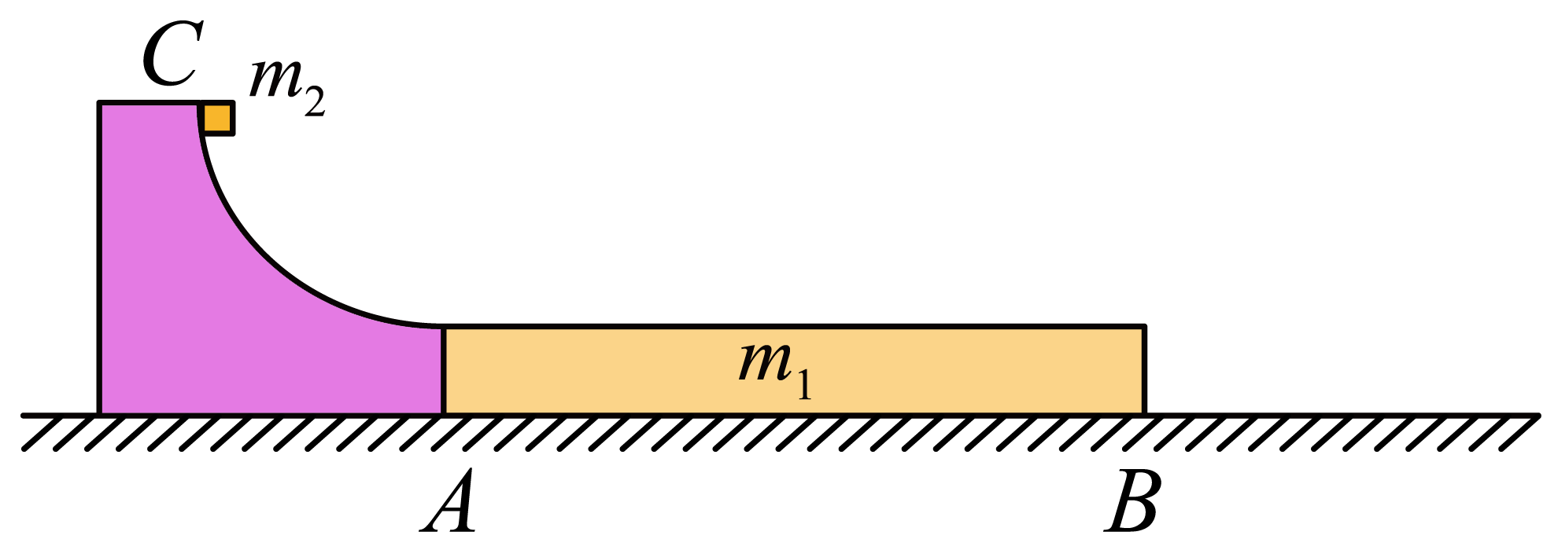
【答案】（1）F=25N；（2）克服摩擦力做功1.5J；（3）s₂=2.5m
【难度】0.65
【知识点】应用动能定理解决多段过程问题
【详解】（1）小物块C滑到最低点时，由牛顿第二定律得
$$N−m_{2}g=m_{2}\frac{{v_{0}}^{2}}{R}$$
得
N=25N
（2）对小物块C由动能定理得
$$m_{2}gR−W_{克}=\frac{1}{2}m_{2}{v_{0}}^{2}$$
得
$$W_{克}=1.5\text{J}$$
（3）木板AB由牛顿第二定律得
$$μm_{2}g=m_{1}a$$
得
$$a=0.5{{\text{m}}/{\text{s}}}^{2}$$
$${v_{1}}^{2}=2as_{1}$$
得
$$s_{1}=0.25\text{m}$$
小木块C与木板AB总共损失的动能
$$ΔE=μm_{2}gL$$
小木块C相对于地面的位移
$$s_{2}=s_{1}+L$$
解得
$$s_{2}=2.5\text{m}$$

【练习题】
40．如图所示，木板静止在光滑水平面上，一木块以某一初速度滑上木板，由于木块与木板之间存在摩擦力，木块在木板上滑行一段距离后相对静止，下列说法正确的是（ ）
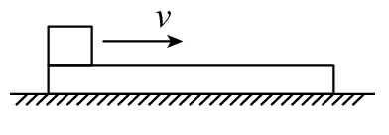
A．木块减少的动能等于木板增加的动能
B．木块减少的机械能等于木板增加的机械能
C．木块减少的机械能等于木板增加的动能与木板增加的内能之和
D．木块减少的动能等于木板增加的动能与木块和木板增加的内能之和
【答案】D
【难度】0.65
【知识点】功能关系的理解
【详解】A BCD．木块所受摩擦力方向与其运动方向（相对水平面）相反，向右做匀减速运动，动能减少，木板所受摩擦力方向与其运动方向（相对水平面）相同，向右做初速度为零的匀加速运动，动能增加，木块减少的动能一部分转化为木板的动能，一部分克服摩擦力做功转化为系统的内能，ABC错误D正确。
故选D。
41．如图所示，木板A静止于光滑水平地面上，木块B轻置于木板A上。现施加外力F拉着木板A做匀加速直线运动，木块B在摩擦力作用下也向右加速运动，但加速度小于木板A，则（ ）
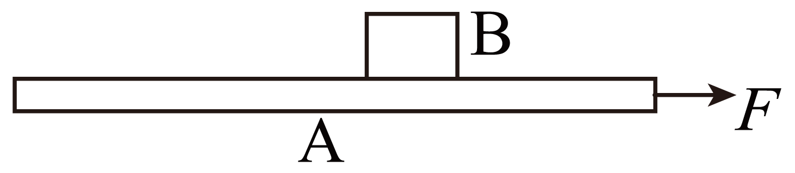
A．木块B所受摩擦力对木块B做负功
B．木板A对木块B的摩擦力做功与木块B对木板A的摩擦力做的功的大小相等
C．木块与木板间摩擦产生的热量等于木块B对木板A的摩擦力做功的大小减木板A对木块B的摩擦力做的功
D．力F做的功等于木块B与木板A动能增量之和
【答案】C
【难度】0.65
【知识点】功的正负及判断、常见力做功与相应的能量转化
【详解】A．对B受力分析可知，B相对A向左运动，则A对B的摩擦力向右，由于A、B加速度大小不相等，则A、B之间为滑动摩擦力，A对B的摩擦力与B的运动方向相同，木块B所受摩擦力对木块B做正功，故A错误；
B．由于B的加速度小于A的加速度，相同的时间内，A的位移大于B的位移，则木块B对木板A的摩擦力做的功大于木板A对木块B的摩擦力做的功，故B错误；
C．根据
$$Q=f(x_{A}−x_{B})=fx_{A}−fx_{B}$$
可知木块与木板间摩擦产生的热量等于木块B对木板A的摩擦力做功的大小减木板A对木块B的摩擦力做的功，故C正确；
D．由功能关系可知力F做的功等于木块B与木板A动能增量之和加上由于摩擦产生的热量，故D错误。
故选C。
42．如图甲所示，竖直面内有-光滑轨道BCD，轨道的上端点B和圆心О的连线与水平方向的夹角α=30°，圆弧轨道半径为R=$$\frac{8}{3}$$m，与水平轨道CD相切于点C。现将一小滑块（可视为质点）从空中的A点以$$v_{0}$$=4m/s的初速度水平向左抛出，恰好从B点沿轨道切线方向进入轨道，沿着圆弧轨道运动到C点，滑块在圆弧末端C点对轨道的压力N_{C}=64N，之后继续沿水平轨道CD滑动，经过D点滑到质量为M=1kg，长为L=7m的木板上。图乙为木板开始运动后一段时间内的v-t图像，滑块与地面，木板与地面间的动摩擦因数相同，重力加速度g取10m/s²，不计空气阻力和木板厚度。求：
（1）小滑块经过圆弧轨道上B点的速度大小；
（2）小滑块的质量；
（3）全过程中木板与地面间因摩擦产生的热量。
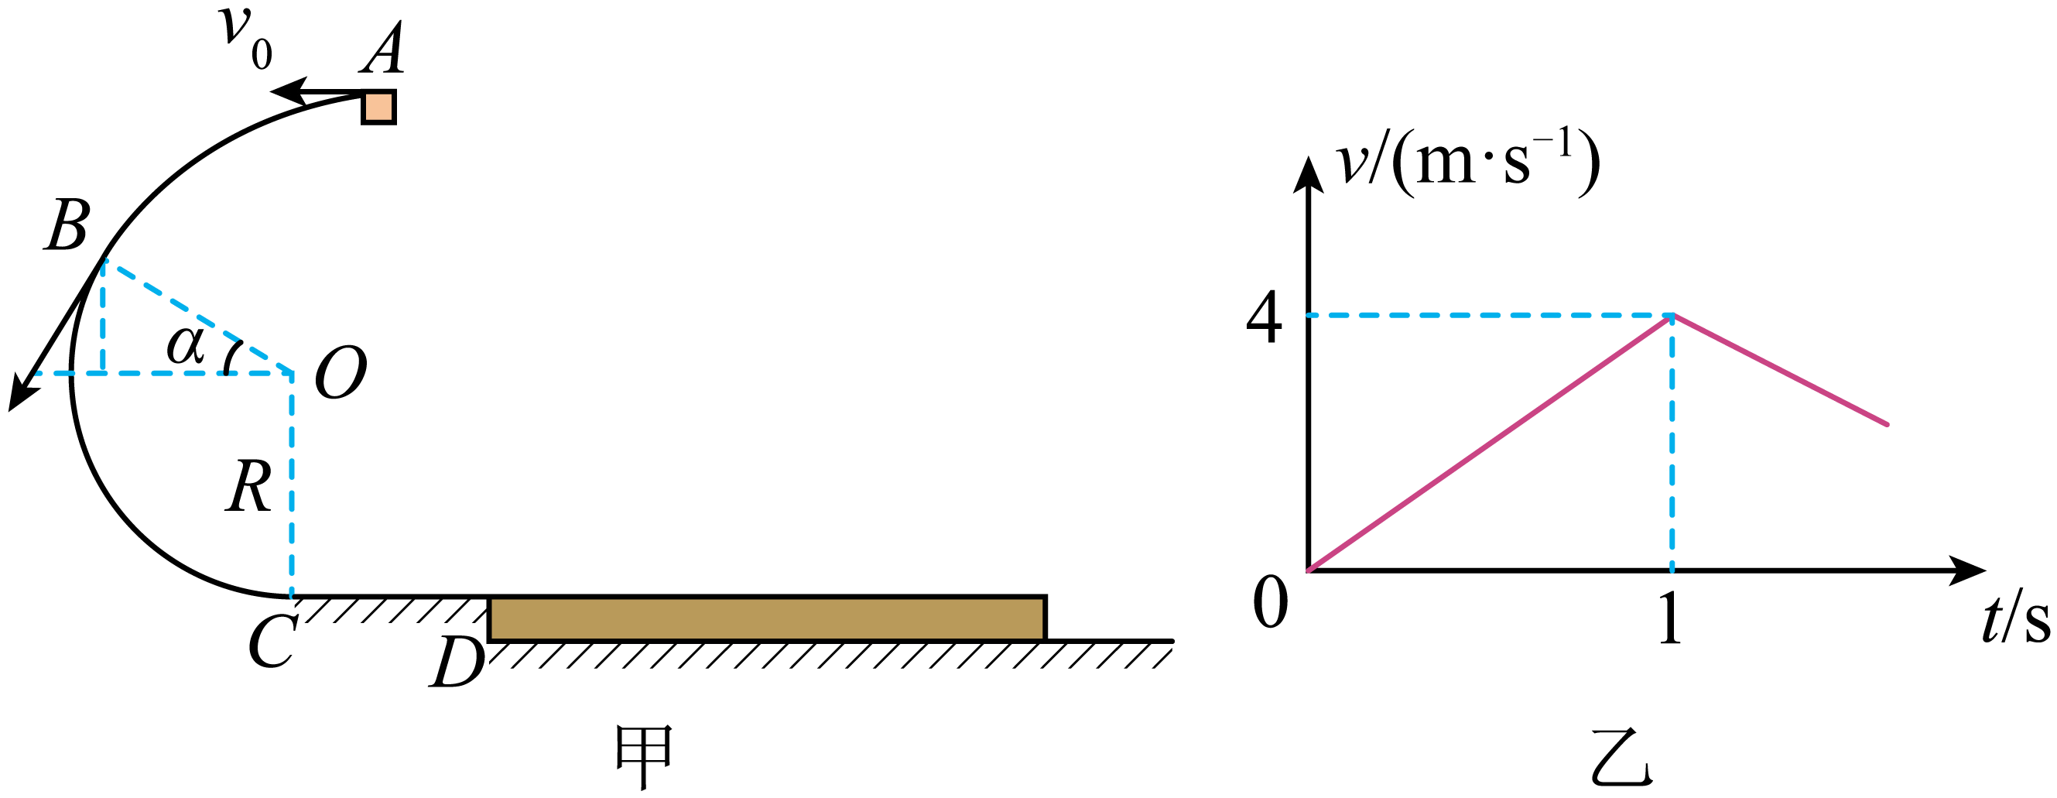 ‍
【答案】（1）8m/s；（2）1kg；（3）见解析
【难度】0.65
【知识点】无外力接触面光滑的板块模型、向心力的计算、应用动能定理解决多段过程问题、能量守恒定律在板块模型中的应用
【详解】（1）在B点，由
$$\frac{v_{0}}{v_{B}}=sinα$$
可得
$$v_{B}$$=8m/s
（2）从B点到C点，对物块应用动能定理
$$mg(Rsinα+R)=\frac{1}{2}mv_{C}^{2}−\frac{1}{2}mv_{B}^{2}$$
可得
$$v_{C}$$=12m/s
在C点，对物块受力分析
$${N^{′}}_{C}−mg=\frac{mv_{C}^{2}}{R}$$
又因为
$${N^{′}}_{C}=N_{C}$$
联立可得
m=1kg
（3）由乙图可知，1s时木板收到的力发生了突变，经分析可知有两种情况。
情况一（如图）：1s时物块和木板刚好共速，之后两物体一起相对静止，以相同的加速度一起减速滑行至停止。
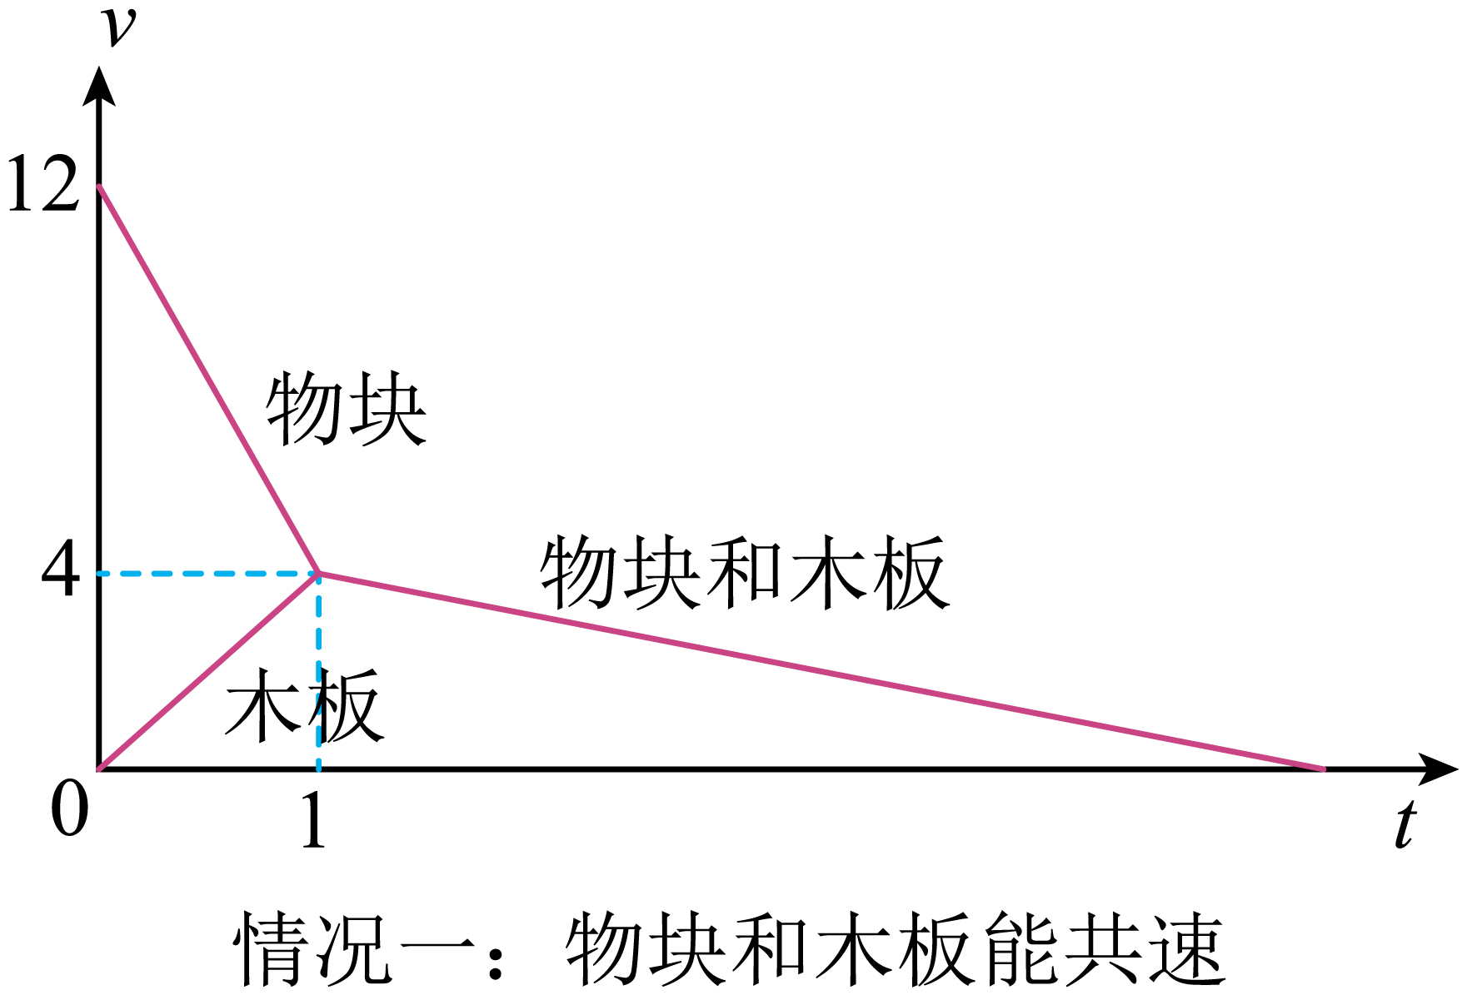
由图可知，在0~1s内，对物块：
$$a_{物}=\frac{Δv}{Δt}$$
$$a_{物}$$=8m/s²
又
$$μ_{1}mg=ma_{物}$$
可得
$$μ_{1}$$=0.8
对木板：木板的加速度大小
$$a_{木}=\frac{Δv}{Δt}$$
$$a_{木}$$=4m/s²
又
$$μ_{1}mg−μ_{2}(m+M)g=Ma_{木}$$
解得
$$μ_{2}$$=0.2
通过图像，求得两者共速前相对位移
$$Δs=\frac{12×1}{2}$$=6m＜L=7m
所以此情况成立。
木板加速过程位移
$$s_{1}=\frac{1×4}{2}$$=2m
木板减速过程位移
$$s_{2}=\frac{v^{2}}{2μ_{2}g}$$=4m
木板与地面间的摩擦热
$$Q=μ_{2}(m+M)g(s_{1}+s_{2})$$=24J
情况二（如图）：1s时物块从木板右侧滑出，之后两物体均在地面上滑行，滑行时加速度相同，则不会相撞。
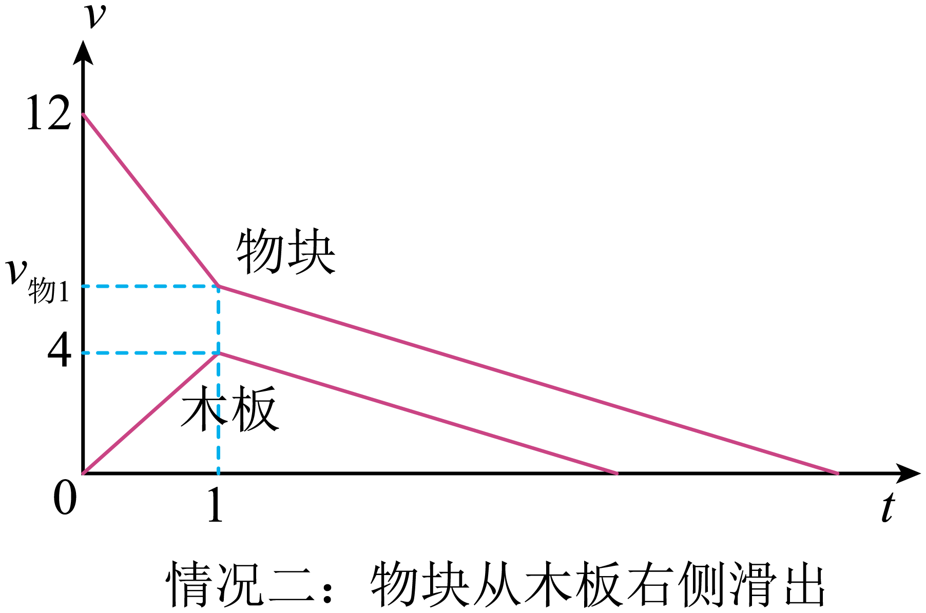
由图可知，在0~1s内，物块和木板的相对位移
$$Δs^{′}=\frac{\left[12+(v_{物1}−4)\right]×1}{2}$$=L=7m
$$v_{物1}$$=6m/s
物块的加速度大小
$${a^{′}}_{物}=\frac{Δv^{′}}{Δt^{′}}$$
则
$${a^{′}}_{物}$$=6m/s²
又
$${μ^{′}}_{1}mg=m{a^{′}}_{物}$$
则
$${μ^{′}}_{1}$$=0.6
对木板：木板的加速度大小
$${a^{′}}_{木}=\frac{Δv^{′}}{Δt^{′}}$$
$${a^{′}}_{木}$$=4m/s²
又
$${μ^{′}}_{1}mg−{μ^{′}}_{2}(m+M)g=M{a^{′}}_{木}$$
则
$${μ^{′}}_{2}$$=0.1
通过图像，求木板加速过程位移
$${s^{′}}_{1}=\frac{1×4}{2}$$=2m
木板与地面间的摩擦热
$${Q^{′}}_{1}={μ^{′}}_{2}(m+M)g⋅{s^{′}}_{1}$$
$${Q^{′}}_{1}$$=4J
通过图像，求木板减速过程位移
$${s^{′}}_{2}=\frac{4^{2}}{2{μ^{′}}_{2}g}$$=8m
木板与地面间的摩擦热
$${Q^{′}}_{2}={μ^{′}}_{2}Mg⋅{s^{′}}_{2}$$
$${Q^{′}}_{2}$$=8J
所以全程木板与地面间的摩擦热
$$Q^{′}$$=$${Q^{′}}_{1}$$+$${Q^{′}}_{2}$$=12J
动能定理和传送带问题结合，需要注意以下几个问题：
1.传送带的传动速度是否恒定，传送带的传动方向；
2.物块与传动带的速度大小关系，物块所受摩擦力的方向；
3.物块与传动带是否能共速，判断时间和相对距离。
【例题】
43．图甲为车站安检场景，图乙为安检时传送带运行的示意图。某乘客把一质量为m的书包无初速度地放在水平传送带的入口A处，书包随传送带从出口B处运出，A、B间的距离为L，传送带始终绷紧并以恒定速率运动，书包与传送带间的动摩擦因数为μ。若书包相对地面运动距离s后与传送带速度相同（$$s<L$$），书包可看作质点，重力加速度为g。在书包从A运动到B的过程中（ ）
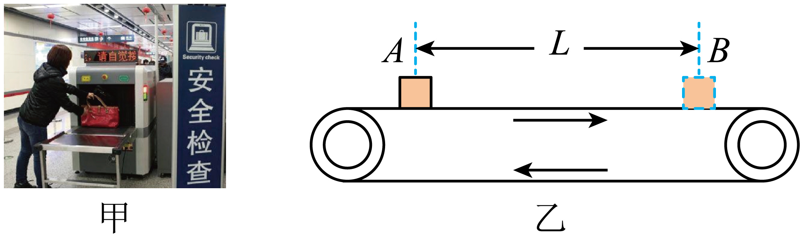
A．摩擦力对书包做的功为μmgL B．摩擦力对书包做的功为μmgs
C．书包与传送带摩擦产生的热量为μmgL D．书包与传送带摩擦产生的热量为μmgs
【答案】BD
【难度】0.65
【知识点】物块在水平传送带上运动分析、功的定义（式）、应用动能定理解决物体在传送带运动问题
【详解】AB．由题意可知，书包在传送带上做加速运动时，相对地面运动距离s后与传送带速度相同，由功的计算公式可知，摩擦力对书包做的功为
$$W_{\text{f}}=μmgs$$
A错误，B正确；
CD．对书包由动能定理可得
$$μmgs=\frac{1}{2}mv^{2}$$
设书包加速的时间为$$t$$，则有书包与传送带的相对位移为
$$Δx=vt−\frac{1}{2}vt=2s−s=s$$
则书包与传送带摩擦产生的热量为
$$Q=μmgΔx=μmgs$$
C错误，D正确。
故选BD。
44．如图甲所示，倾斜的传送带正以恒定速率$$v_{1}$$沿顺时针方向转动，传送带的倾角为37°。一质量m=1kg的物块以初速度$$v_{0}$$从传送带的底部冲上传送带并沿传送带向上运动，其运动的$$v−t$$图像如图乙所示，物块到传送带顶端时速度恰好为零，sin37°=0.6，cos37°=0.8，g取10m/s²，则（ ）
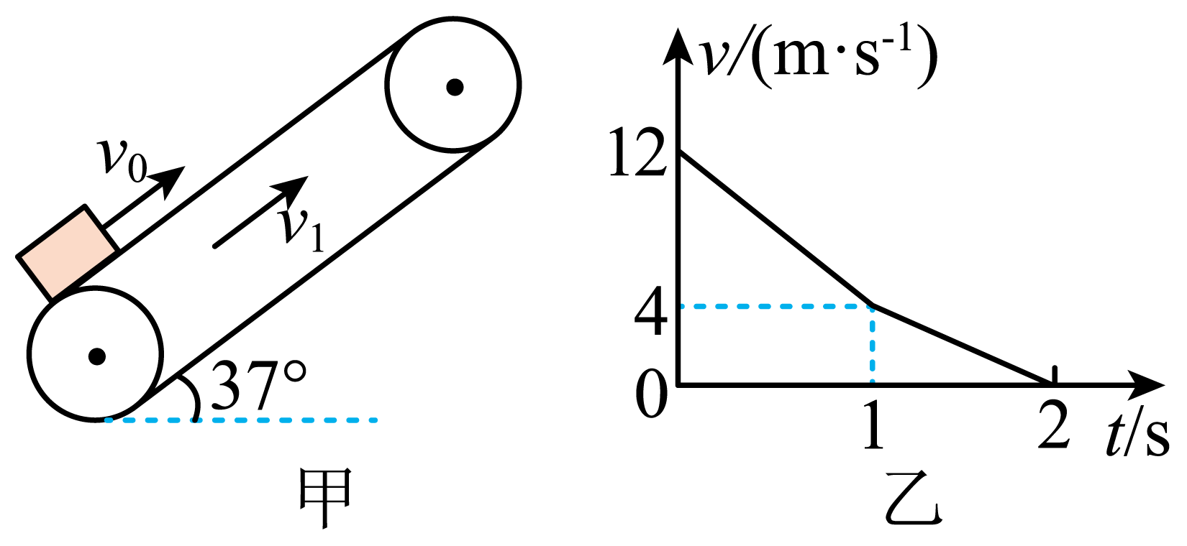
A．货物在0-2s过程中，摩擦力恒定不变
B．货物在0-1s过程中，摩擦力对货物做功为-9.6J
C．货物在0-2s过程中，货物与传送带摩擦产生的热量为12J
D．货物在0-2s过程中，货物重力的功率为60W
【答案】C
【难度】0.4
【知识点】应用动能定理解决物体在传送带运动问题
【详解】A．在$$0\sim 1\text{s}$$内，物块的速度大于传送带速度，传送带对物块的摩擦力沿传送带向下，在$$1∼2\text{s}$$内传送带的速度大于物块的速度，传送带对物块的摩擦力沿传送带向上，故货物在$$1∼2\text{s}$$过程中，摩擦力方向改变，A错误；
B．在$$0\sim 1\text{s}$$内，物块的速度大于传送带速度，传送带对物块的摩擦力沿传送带向下，根据牛顿第二定律有
$$mgsin37°+μmgcos37°=ma_{1}$$
根据图乙可得
$$a_{1}=\frac{12−4}{1}{\text{m/s}}^{\text{2}}=8{\text{m/s}}^{\text{2}}$$
解得
$$μ=0.25$$
由图像可知在$$0\sim 1\text{s}$$内，物块相对地面的位移为
$$x_{1}=\frac{\left(4+12\right)×1}{2}\text{m}=8\text{m}$$
故摩擦力对货物做功为
$$W_{1}=−μmgcos{37}^{∘}x_{1}=−16\text{J}$$
B错误；
C．由图像可知在$$0\sim 1\text{s}$$内，物块相对传送带的位移大小为
$$Δx_{1}=\frac{\left(12−4\right)×1}{2}\text{m}=4\text{m}$$
由图像可知在$$1\sim 2\text{s}$$内，物块相对传送带的位移大小为
$$Δx_{2}=\frac{4×1}{2}\text{m}=2\text{m}$$
故货物在0-2s过程中，货物与传送带摩擦产生的热量为
$$Q=μmgcos{37}^{∘}\left(Δx_{1}+Δx_{2}\right)=12\text{J}$$
C正确；
D．由图像可知在$$1\sim 2\text{s}$$内，物块相对地面的位移为
$$x_{2}=\frac{4×1}{2}\text{m}=2\text{m}$$
故重力做功为
$$W=−mg\left(x_{1}+x_{2}\right)sin{37}^{∘}=−60\text{J}$$
货物在0-2s过程中，货物重力的功率为
$$P=\frac{W}{t}=−30\text{W}$$
D错误。
故选C。

【练习题】
45．如图甲所示， 物块以初速度v₀=6m/s从A点沿水平方向冲上长为2m的传送带， 并沿水平传送带滑到B点后水平抛出， 落到地面上的 P 点， 平抛运动的水平距离记为x； 在v₀一定的情况下，改变传送带的速度v，得到x-v关系图像如图乙所示（规定向右为速度的正方向）。下列说法错误的是（ ）
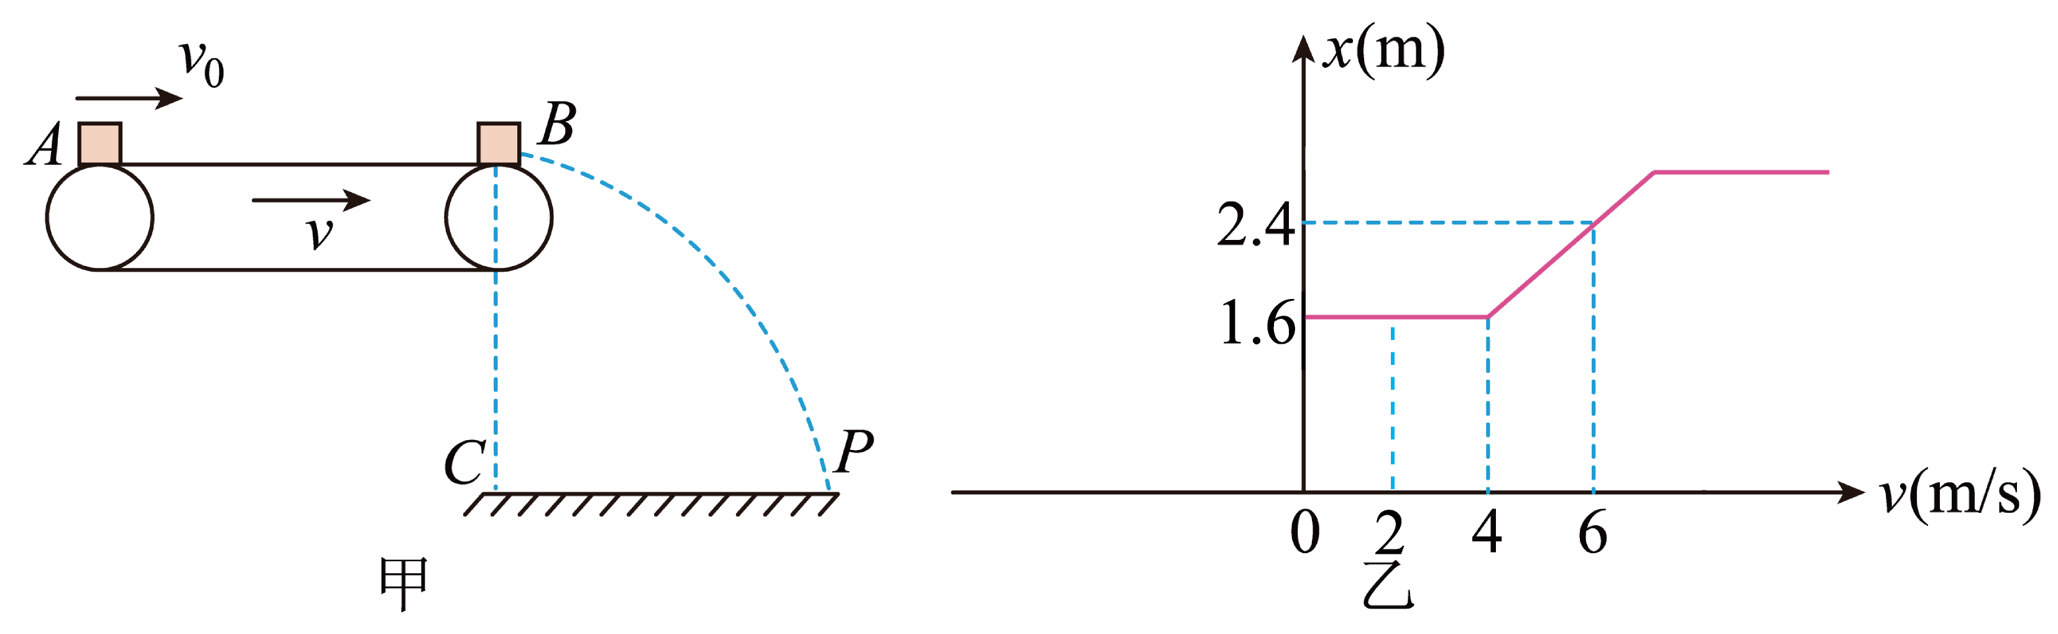
A．B、P两点之间的高度差为0.8m
B．物块与传送带间的动摩擦因数为0.5
C．当传送带的速度为2m/s时，物块到达 B点的速度为4m/s
D．当传送带的速度为20m/s时，平抛运动的水平距离为6.4m
【答案】D
【难度】0.65
【知识点】平抛运动位移的计算、应用动能定理解决物体在传送带运动问题
【详解】AC．根据图乙可知，在传送带的速度$$v≤4\text{m/s}$$时，物块从传送带右端抛出时的速度大小为$$v_{1}=4\text{m/s}$$，做平抛运动的水平位移$$x_{1}=1.6\text{m}$$，由此可知物块做平抛运动的时间
$$t=\frac{x_{1}}{v_{1}}=0.4\text{s}$$
则可得B、P两点之间的高度差为
$$h=\frac{1}{2}gt^{2}=0.8\text{m}$$
故AC正确，不符合题意；
B．根据动能定理可得
$$−μmgL=\frac{1}{2}mv_{1}^{2}−\frac{1}{2}mv_{0}^{2}$$
解得物块与传送带间的动摩擦因数为
$$μ=0.5$$
故B正确，不符合题意；
D．若物块在传送带上始终加速，则对物块由动能定理有
$$μmgL=\frac{1}{2}mv_{2}^{2}−\frac{1}{2}mv_{0}^{2}$$
解得
$$v_{2}=2\sqrt{14}\text{m/s}$$
由此可得物块以最大速度平抛后的水平位移为
$$x_{2}=v_{2}t=\frac{4}{5}\sqrt{14}\text{m}<\text{6}\text{.4m}$$
故D错误，符合题意。
故选D。
46．如图所示为某快递企业的货物传输装置，BC间距为$$L=6\text{m}$$的水平传送带以$$v=2\text{m/s}$$的速率顺时针匀速转动，传送带的左端与半径为$$R=1\text{m}$$的四分之一圆弧轨道相切于B点（不接触）。质量为$$m=2\text{kg}$$的滑块P（可视为质点）与传送带间的动摩擦因数为$$μ=0.2$$，重力加速度$$g=10{\text{m/s}}^{\text{2}}$$。现将滑块P从圆弧轨道顶端A点由静止释放，滑块P运动到圆弧轨道底端B点时对轨道的压力大小为52N，求：
（1）滑块P从A点下滑到B点的过程中摩擦力做的功；
（2）滑块P通过传送带BC过程中所用的时间；
（3）如果传送带逆时针匀速转动，转动速度为$$v=2\text{m/s}$$，滑块P仍以原来的速度冲上传送带，则从滑块冲上传送带到第一次离开传送带的过程中，系统产生的热量。
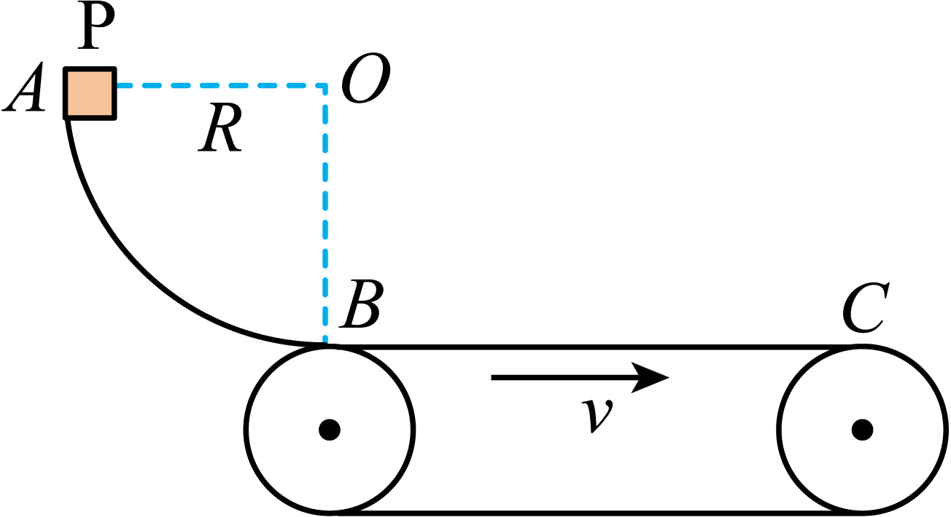
【答案】（1）-4J；（2）2.5s；（3）36J
【难度】0.65
【知识点】物体在传送带上的划痕长度问题、应用动能定理解决物体在传送带运动问题
【详解】（1）滑块P运动到$$B$$点时，由牛顿第三定律得，圆弧轨道对滑块$$P$$的支持力
$$F_{\text{N}}=52\text{N}$$
由牛顿第二定律得
$$F_{\text{N}}−mg=m\frac{{v_{B}}^{2}}{R}$$
解得
$$v_{B}=4\text{m/s}$$
滑块P从A点下滑到B点的过程中，设摩擦力做功为W，根据动能定理得
$$mgR+W=\frac{1}{2}m{v_{B}}^{2}$$
解得
$$W=−4\text{J}$$
（2）滑块P刚冲上传送带的速度$$v_{B}>v$$，故滑块先做匀减速运动，由牛顿第二定律得
$$μmg=ma$$
滑块P匀减速运动到与传送带同速
$${v_{B}}^{2}−{v_{}}^{2}=2ax$$
解得
$$x=3\text{m}<L=6\text{m}$$
所以滑块P在传送带上先做匀减速运动再做匀速运动，匀减速运动中
$$v_{B}−v=at_{1}$$
匀速运动中
$$L−x=vt_{2}$$
滑块P通过传送带BC过程中所用的时间为
$$t=t_{1}+t_{2}=2.5\text{s}$$
（3）传送带逆时针匀速转动，滑块向右做匀减速运动到速度为零的过程中
$${v_{B}}^{2}=2ax_{1}$$
$$v_{B}=at_{3}$$
解得
$$\begin{aligned}x_{1}=4\text{m} \\ t_{3}=2\text{s}\end{aligned}$$
该过程滑块P与传送带的相对位移为
$$\text{Δ}x_{1}=vt_{3}+x_{1}=8\text{m}$$
滑块向左做匀加速运动的过程中
$$μmg=ma_{1}$$
$$v^{2}=2a_{1}x_{2}$$
$$v=a_{1}t_{4}$$
解得
$$x_{2}=1\text{m}$$
$$t_{4}=1\text{s}$$
该过程滑块P与传送带的相对位移为
$$\text{Δ}x_{2}=vt_{4}−x_{2}=1\text{m}$$
系统产生的热量为
$$Q=μmg\left(\text{Δ}x_{1}+\text{Δ}x_{2}\right)=36\text{J}$$
47．如图所示，倾角$$θ=37°$$的长度$$L=12.4$$m的传送带以$$v=12.4$$m/s速率逆时针匀速转动，将一大小可忽略的物块从传送带顶端无初速度释放。已知物块与传送带之间的动摩擦因数$$μ=0.8$$，物块的质量$$m=2.0$$kg。取重力加速度$$g=10$$m/s$${}^{2}$$，$$sin37°=0.6$$，假设最大静摩擦力等于滑动摩擦力。求：
（1）物块滑到传送带底端需要的时间；
（2）物块下滑过程中摩擦力对物块做的功。
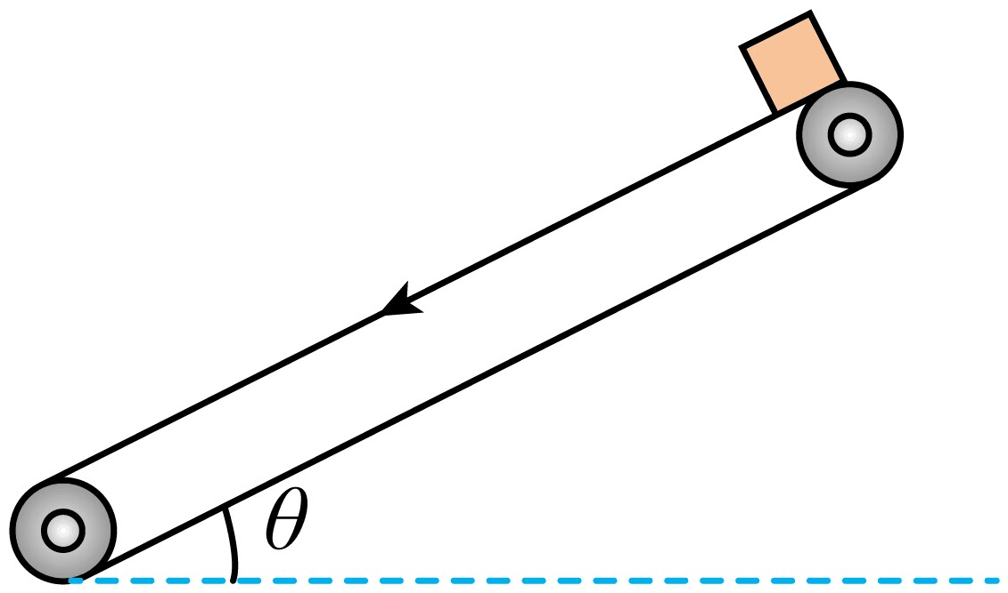
【答案】（1）1.5s；（2）4.96J
【难度】0.65
【知识点】物块在倾斜传送带上运动分析、应用动能定理解决物体在传送带运动问题
【详解】（1）根据牛顿第二定律，物块的加速度
$$a=gsinθ+μgcosθ=12.4$$m/s$${}^{2}$$
经过时间$$t_{1}$$物块与传送带共速
$$t_{1}=\frac{v}{a}=1$$s
共速前物块加速的位移
$$x_{1}=\frac{1}{2}at_{1}^{2}=6.2$$m
共速后物块匀速运动的时间
$$t_{2}=\frac{L−x_{1}}{v}=0.5$$s
物块滑到传送带底端需要的时间
$$t=t_{1}+t_{2}=1.5$$s
（2）物块在与传送带相对运动过程中，动摩擦力做功为
$$W_{1}=μmgcosθ⋅x_{1}=79.36\text{J}$$
物块在与传送带相对静止下滑过程中，静摩擦力做功为
$$W_{2}=−mgsinθ⋅\left(L−x_{1}\right)=−74.4$$J
所以物块下滑过程在摩擦力对物块做的功
$$W=W_{1}+W_{2}=4.96$$J
【或根据动能定理】
$$mgLsinθ+W=\frac{1}{2}mv^{2}$$
所以物块下滑过程中摩擦力对物块做的功
$$W=4.96$$J
48．某种弹射装置如图所示，左端固定的轻弹簧处于压缩状态且锁定，弹簧具有的弹性势能E_{p}=2J，质量m=1.0kg的小滑块静止于弹簧右端，光滑水平导轨AB的右端与倾角θ=30°的传送带平滑连接，传送带长度L=12m，传送带以恒定速率v₀=10m/s顺时针转动。某时刻解除锁定，滑块被弹簧弹射后滑上传送带，并从传送带顶端滑离落至地面。已知滑块与传送带之间的动摩擦因数$$μ=\frac{\sqrt{3}}{2}$$，重力加速度g取10m/s^{2.}
（1）求滑块离开传送带时的速度大小v；
（2）求电动机传送滑块多消耗的电能E；
（3）若每次开始时弹射装置具有不同的弹性势能E'，要使滑块滑离传送带后总能落至地面上的同一位置，求E'的取值范围。
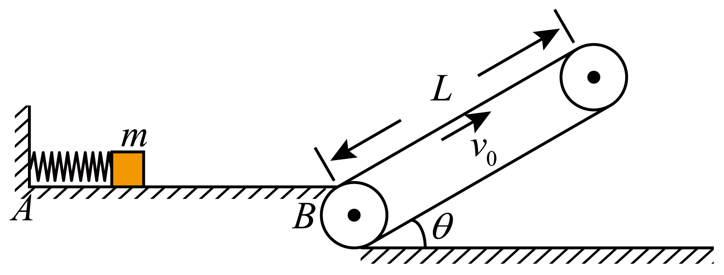
【答案】（1）8m/s；（2）180J；（3）20J≤E'≤200J
【难度】0.4
【知识点】应用动能定理解决物体在传送带运动问题
【详解】（1）设滑块刚冲上传送带底端的速度为v₁，根据能量守恒
$$E_{\text{p}}=\frac{1}{2}mv_{1}^{2}$$
代入数据得
$$v_{1}=2\text{m/s}$$
因为μ>tanθ，故滑块在传送带上先向上加速，根据根据牛顿第二定律
$$μmgcosθ−mgsinθ=ma$$
得
$$a=2.5{\text{m/s}}^{\text{2}}$$
若滑块在传送带上一直加速，则离开传送带时的速度大小v满足
$$v^{2}−v_{1}^{2}=2aL$$
解得
$$v=8\text{m/s<}v_{0}$$
所以假设成立，滑块离开传送带时的速度大小为8m/s。
（2）滑块在传送带上运动时间
$$t=\frac{v−v_{1}}{a}$$
该段时间，传送带的位移
$$s=v_{0}t$$
对传送带，根据动能定理有
$$W_{电}−μmgcosθ⋅s=0$$
解得
$$W_{电}=180\text{J}$$
即电动机传送滑块多消耗的电能
$$E=W_{电}=180\text{J}$$
（3）分析可知，要使滑块滑离传送带后总能落至地面上的同一位置，滑块滑出传送带时要与传送带共速。滑块刚好加速到与传送带共速时离开传送带，所对应的弹性势能最小，有
$$E_{\text{pmin}}+\left(μmgcosθ−mgsinθ\right)L=\frac{1}{2}mv_{0}^{2}$$
得
$$E_{\text{pmin}}=20\text{J}$$
同理可得，滑块刚好减速到与传送带共速时离开传送带，所对应的弹性势能最大，有
$$E_{\text{pmax}}−\left(μmgcosθ+mgsinθ\right)L=\frac{1}{2}mv_{0}^{2}$$
得
$$E_{\text{pmax}}=200\text{J}$$
所以，满足条件的弹性势能$${E^{′}}_{\text{p}}^{}$$范围为
$$20\text{J}≤{E^{′}}_{\text{p}}≤200\text{J}$$
判断机械能守恒的方法
1.确定研究对象，是单个物体还是系统；
2.确定研究对象机械能的构成，尤其要注意研究对象是否包含弹性势能；
3.判断是否有力，即“外力”，做功影响研究对象的机械能，如果“外力”不做功，则研究对象的机械能守恒。
【例题】
49．如图所示，某次蹦床比赛时，运动员从蹦床正上方A点由静止下落，运动员在B点接触蹦床并将蹦床压缩至最低点C点。不计空气阻力。下列说法正确的是（ ）
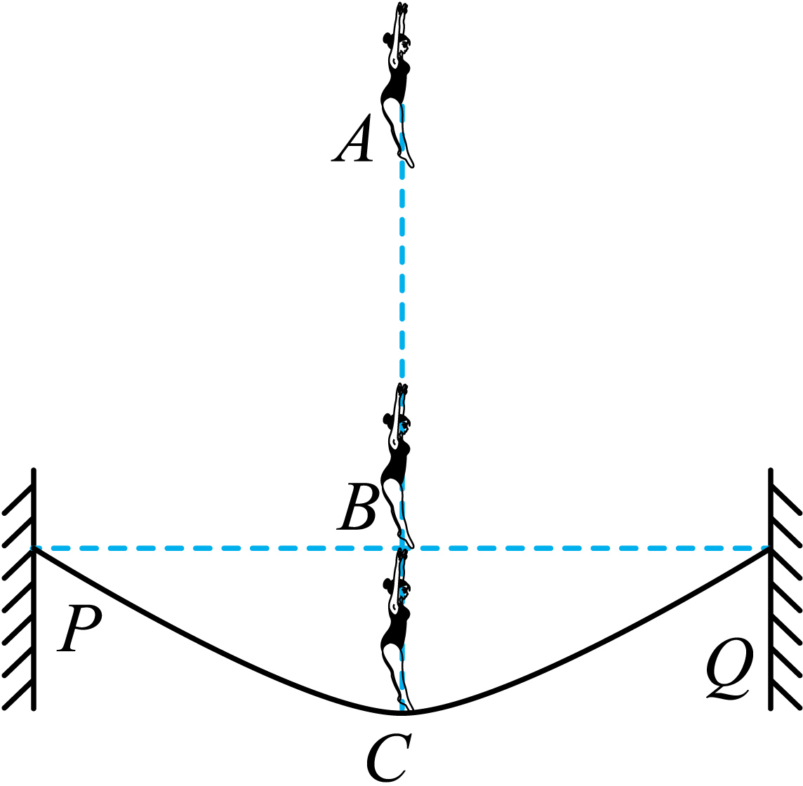
A．运动员从B点运动到C点的过程中机械能减小
B．运动员从A点运动到C点的过程中机械能守恒
C．运动员从B点运动到C点的过程中动能逐渐减小
D．从B点运动到C点的过程中蹦床的弹性势能先增大后减小
【答案】A
【难度】0.65
【知识点】判断系统机械能是否守恒、机械能守恒定律在弹簧类问题中的应用
【详解】AB．运动员从A点运动到B点的过程中机械能守恒；运动员从B点运动到C点的过程中，蹦床对运动员的弹力做负功，运动员的机械能减小，故A正确，B错误；
CD．运动员从B点运动到C点的过程中先重力大于弹力，向下加速，后弹力大于重力，向下减速，则动能先增大后减小，蹦床的弹性势能一直增大，故CD错误。
故选A。

【练习题】
50．在下面列举的各个实例中，不考虑空气阻力，叙述正确的是（ ）
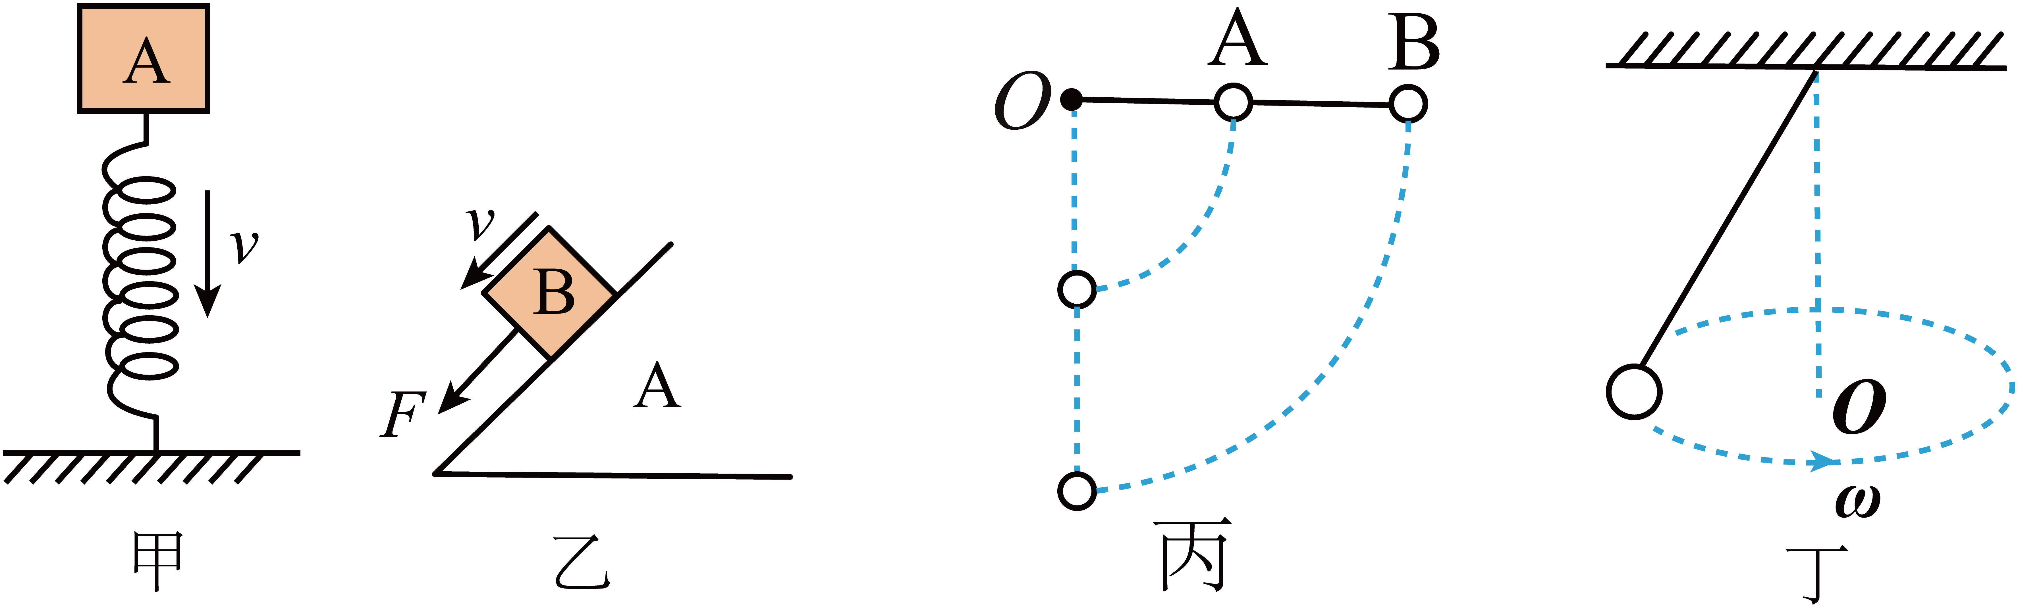
A．甲图中，物体A将弹簧压缩的过程中，物体A机械能守恒
B．乙图中，用平行于斜面向下的大小等于摩擦力的拉力F作用下物体B沿斜面下滑时（斜面A不动），物体B机械能保持不变
C．丙图连在一根轻杆上的两球自由下摆的过程中，A球机械能守恒
D．丁图中，小球在水平面内做匀速圆周运动，小球机械能守恒
【答案】BD
【难度】0.65
【知识点】机械能守恒定律的内容及条件、判断系统机械能是否守恒
【详解】A．甲图中，物体A将弹簧压缩的过程中，物体A与弹簧组成的系统机械能守恒，由于弹簧的弹性势能不断增加，故物体A的机械能不断减少，故A错误；
B．乙图中，用平行于斜面向下的大小等于摩擦力的拉力F作用下物体B沿斜面下滑时（斜面A不动），对物体B，除重力外的其他力所做功的代数和为零，故物体B机械能保持不变，故B正确；
C．连在一根轻杆上的两球自由下摆的过程中，两个球间的轻杆要做功，两球的机械能一个增加，另一个减小，系统机械能守恒，所以A球机械能不守恒，故C错误；
D．小球在水平面内做匀速圆周运动，动能不变，重力势能不变，小球机械能守恒，故D正确。
故选BD。
51．如图所示，一质量为m的小球（视为质点）固定于轻质弹簧的一端，弹簧的另一端固定于O点，将小球拉至A处，此时弹簧恰好无形变。现由静止释放小球，小球运动到O点正下方B点时的速度大小为v，此时小球与A点的竖直高度差为h。重力加速度大小为g，不计空气阻力。下列说法正确的是（ ）
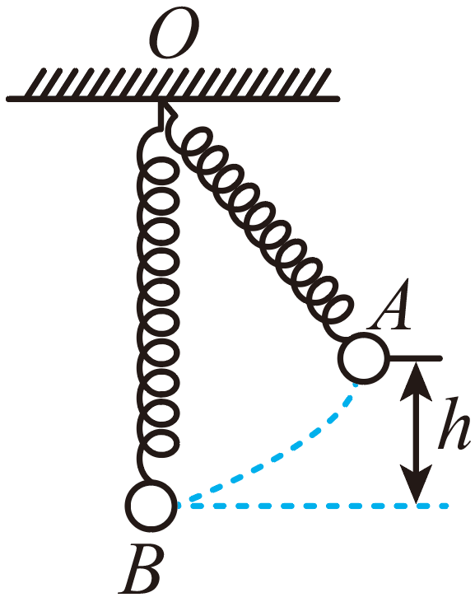
A．小球从A点运动到B点的过程中重力势能的减少量为mgh
B．小球从A点运动到B点的过程中机械能守恒
C．小球到达B点时，弹簧的弹性势能为$$mgh−\frac{1}{2}mv^{2}$$
D．小球从A点运动到B点的过程中克服弹簧弹力做的功为$$\frac{1}{2}mv^{2}$$
【答案】AC
【难度】0.65
【知识点】判断系统机械能是否守恒、机械能守恒定律在弹簧类问题中的应用
【详解】A．小球从A点运动到B点的过程中，小球重力势能的减少量等于该过程中重力对小球做的功，该过程中小球所受重力对小球做的功为
$$W_{\text{G}}=mgh$$
故A正确；
B．小球减少的重力势能一部分转化为小球的动能，另一部分转化为弹簧的弹性势能，故B错误；
C．对小球和弹簧组成的系统，由机械能守恒定律有
$$mgh=\frac{1}{2}mv^{2}+E_{\text{p}}$$
解得小球到达B点时，弹簧的弹性势能
$$E_{\text{p}}=mgh−\frac{1}{2}mv^{2}$$
故C正确；
D．根据功能关系，小球从A点运动到B点的过程中克服弹簧弹力做的功
$$W_{弹}=E_{\text{p}}=mgh−\frac{1}{2}mv^{2}$$
故D错误。
故选AC。
52．如图所示，从地面上以速度v₀斜向上抛出一质量为m的小球，它上升高度H后落到比地面低h的海平面。以地面为参考平面，不计空气阻力，则下列选项错误的是（ ）
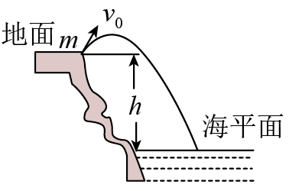
A．物体落到海平面时的重力势能是-mgh
B．物体落到海平面时的动能是 $$mgh+\frac{1}{2}mv_{0}^{2}$$
C．物体在最高点时的机械能是mgH
D．物体落到海平面时的机械能是$$\frac{1}{2}mv_{0}^{2}$$
【答案】C
【难度】0.85
【知识点】机械能守恒定律的初步应用
【详解】A．若以地面为参考平面，物体落到海平面时的重力势能为
$$E_{\text{p}}=−mgh$$
故A正确；
BD．不计空气阻力，只有重力做功，所以整个过程物体机械能守恒，有
$$\frac{1}{2}mv_{0}^{2}=−mgh+E_{\text{k}}$$
在海平面上的动能为
$$E_{\text{k}}=mgh+\frac{1}{2}mv_{0}^{2}$$
此时机械能为
$$E=E_{\text{k}}−mgh=\frac{1}{2}m{v_{0}}^{2}$$
故BD正确；
C．以地面为参考平面，物体做斜抛运动，在最高点时竖直方向速度为0，水平方向速度不为0，故此时机械能大于$$mgH$$，故C错误。
本题选错误的，故选C。
53．如图所示，滑雪运动员在倾角为30°的滑雪道上，从距底端高度为h处由静止开始滑下，其运动过程可近似看作加速度大小为$$\frac{2}{5}g$$的匀加速直线运动。已知运动员的质量为m（含身上所有装备），重力加速度为g，则整个下滑过程中（ ）
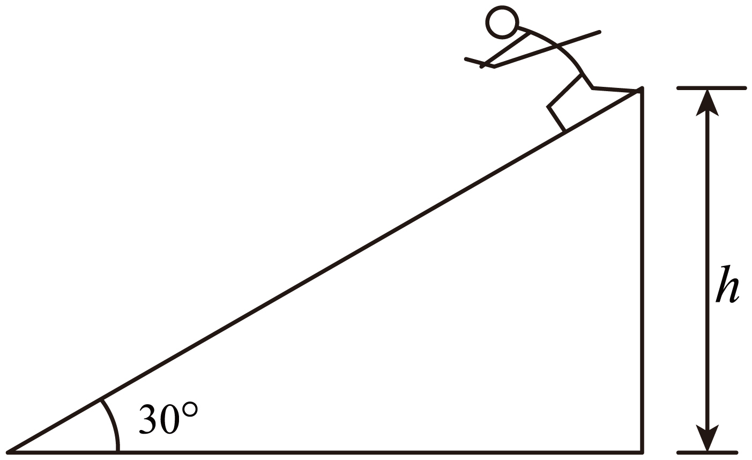
A．运动员获得的动能为$$\frac{4}{5}mgh$$
B．运动员减少的重力势能全部转化为动能
C．运动员的机械能减少了$$\frac{1}{5}mgh$$
D．运动员克服摩擦力做的功为$$\frac{2}{5}mgh$$
【答案】AC
【难度】0.85
【知识点】动能定理的初步应用、重力势能的变化和重力做功的关系、判断系统机械能是否守恒
【详解】A．运动员下滑的距离
$$L=\frac{h}{sin30°}=2h$$
由运动学公式可得
$$v^{2}=2aL$$
得动能为
$$E_{\text{k}}=\frac{1}{2}mv^{2}=\frac{4}{5}mgh$$
故A正确；
B．运动员减少的重力势能为$$\text{Δ}E_{\text{p}}=mgh$$，增加的动能为$$\text{Δ}E_{\text{k}}=\frac{4}{5}mgh$$，所以运动员减少的重力势能一部分转化为动能一部分转化为内能，故B错误；
C．运动员的机械能减少了
$$\text{Δ}E=\text{Δ}E_{\text{p}}−\text{Δ}E_{\text{k}}=\frac{1}{5}mgh$$
故C正确；
D．设运动员克服摩擦力做的功为W，根据动能定理
$$mgh−W=E_{\text{k}}−0$$
解得
$$W=\frac{1}{5}mgh$$
故D错误。
故选AC。

【练习题】
54．如图所示，质量为m的物体，以速度v离开高为H的桌子，当它落到距地面高为h的A点时，在不计空气阻力的情况下，以地面为重力势能零，下列说法是正确的是（ ）
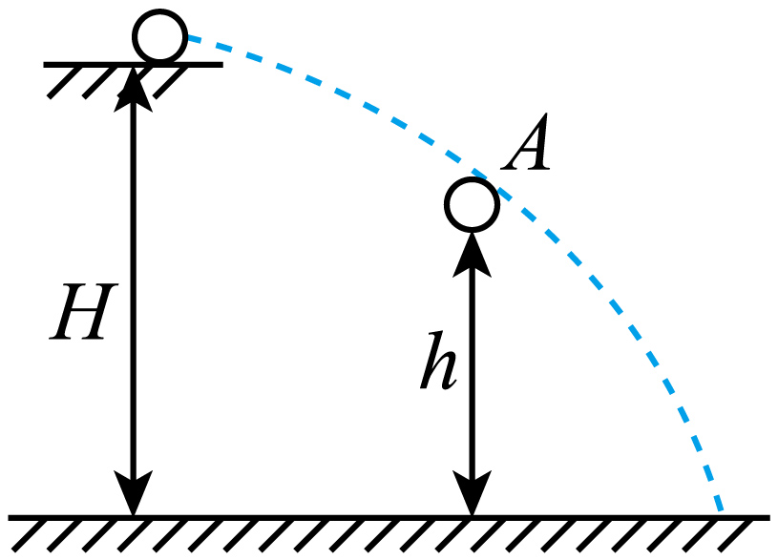
A．物体在A点具有的机械能是$$\frac{1}{2}mv^{2}+mgH$$
B．物体在A点具有的机械能是$$\frac{mv^{2}}{2}+mgh$$
C．物体在A点具有的动能是$$\frac{mv^{2}}{2}+mgh$$
D．物体在A点具有的动能是mg（H-h）
【答案】A
【难度】0.94
【知识点】机械能守恒定律的初步应用
【详解】AB．物体在抛出点的机械能为
$$E=\frac{1}{2}mv^{2}+mgH$$
物体离开桌面后只有重力做功，机械能守恒，则物体在A点机械能也为该值，故A正确，B错误；
CD．根据机械能守恒定律有
$$E_{\text{kA}}+mgh=\frac{1}{2}mv^{2}\text{+}mgH$$
故A点的动能为
$$E_{\text{kA}}=\frac{1}{2}mv^{2}\text{+}mgH−mgh$$
故CD错误。
故选A。
55．如图，若用轻绳拴一物体，使物体以恒定加速度向上运动，在物体上升过程可能出现的情况是（ ）
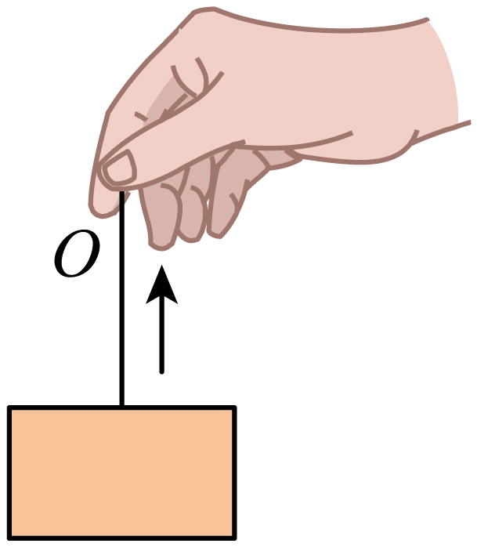
A．动能一定增加，机械能一定增加
B．动能可能减少，机械能一定增加
C．动能可能减少，机械能可能不变
D．动能可能减少，机械能可能减小
【答案】B
【难度】0.65
【知识点】判断系统机械能是否守恒
【详解】物块可能加速、可能匀速、可能减速，但拉力做正功，故机械能一定增大。故选B。
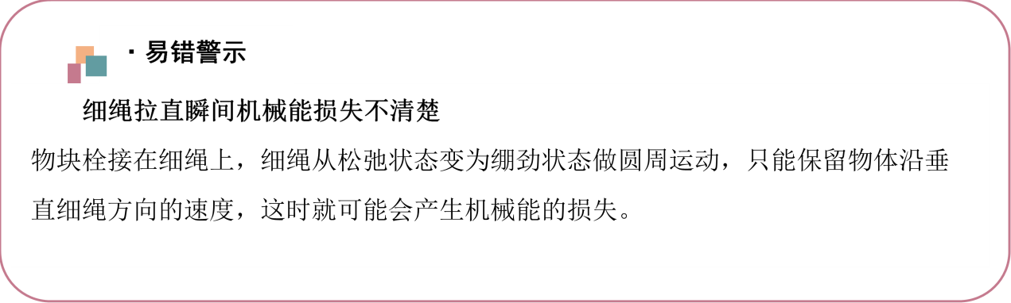【易错题小练习】
56．如图所示，长为L的轻绳一端固定在O点，另一端系质量为m的小球，小球的半径忽略不计，现让小球从A位置由静止释放，且轻绳与水平方向成30°，下列说法正确的是（ ）
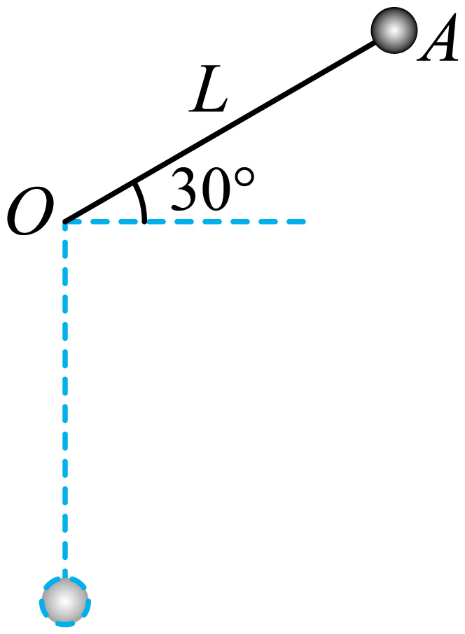
A．小球刚释放时的加速度为g
B．小球运动到细绳与竖直方向成60°位置时的向心力为2mg
C．小球从静止释放到细绳与竖直方向成60°位置前的过程中，细绳对小球的作用力越来越大
D．小球运动到最低点时，细绳对小球的作用力大小为3.5mg
【答案】AD
【难度】0.65
【知识点】绳/单层轨道模型、机械能守恒定律在曲线运动中的应用
【详解】A．小球刚释放瞬间只受重力作用，故小球刚释放时的加速度为g，故A选项正确；
B．由于小球和细绳在水平方向以上，且初速度为零，所以小球先做自由落体运动，等细绳和小球运动到再次与O点距离为L的B点时，绳立即绷紧，设小球到达B点的速度为$$v_{B}$$，此速度可分解为沿着绳子方向的速度，沿着圆周切线方向运动的速度$$v_{1}$$，分速度$$v_{2}$$在细绳绷紧瞬间消失，小球以分速度$$v_{1}$$沿着圆周开始做圆周运动，直至最低点C点，设小球在C点的瞬时速度为$$v_{C}$$，如图所示，小球运动到轻绳与竖直方向成60°角位置即B点，绷紧前，根据
$$2gLsin30°×2=v_{B}^{2}−0$$
$$v_{B}=\sqrt{2gL}$$
$$v_{1}=v_{B}sin60°=\frac{\sqrt{6gL}}{2}$$
所以此位置小球的向心力为
$$F=\frac{mv_{1}^{2}}{L}=\frac{3}{2}mg$$
故B选项错误；
C．小球从静止释放到细绳与竖直方向成60°位置前的过程中，小球做自由落体运动，细绳对小球的作用力为零，故C选项错误；
D．小球从B点开始做圆周运动到达C点的过程中，根据动能定理
$$mgL\left(1−cos60°\right)=\frac{1}{2}mv_{C}^{2}−\frac{1}{2}mv_{1}^{2}$$
得出
$$v_{C}=\sqrt{\frac{5}{2}gL}$$
再根据牛顿第二定律，有
$$F−mg=\frac{mv_{C}^{2}}{L}$$
解得
$$F=3.5mg$$
故D选项正确。
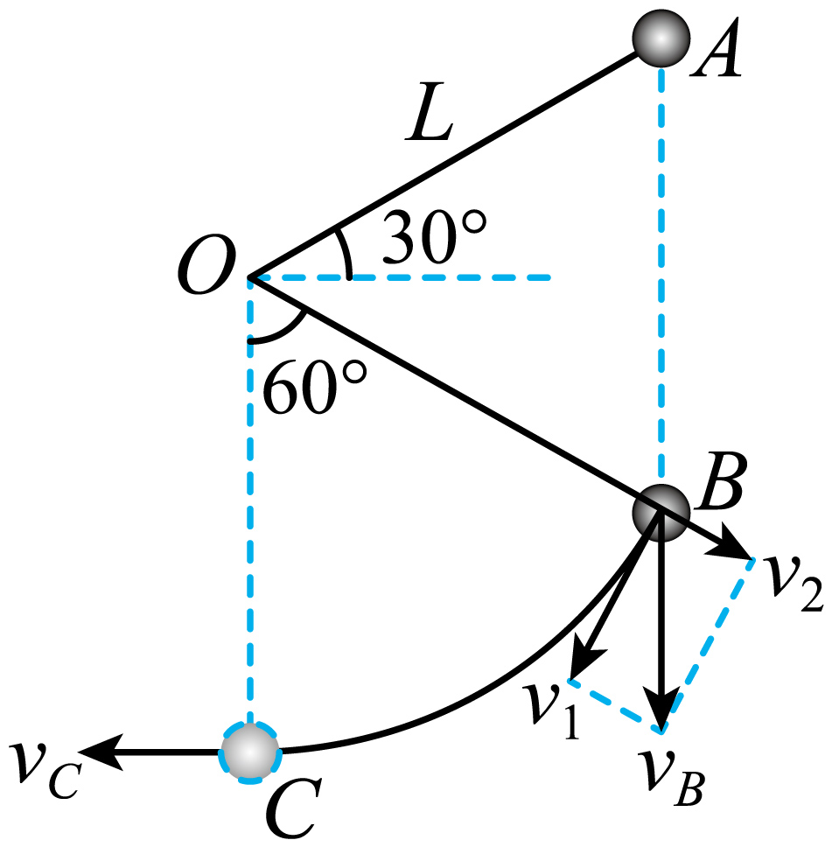
故选AD。
1.通过其他能量求弹性势能
根据机械能守恒，列出方程，代入其他能量的数值求解。
2.对同一弹簧，弹性势能的大小由弹簧的形变量决定，弹簧伸长量和压缩量相等时，弹簧弹性势能相等。
3.物体运动的位移与弹簧的形变量或形变量的变化量有关。【例题】
57．如图所示，质量为$$2×{10}^{3}\text{kg}$$的电梯在缆绳发生断裂后向下坠落，电梯刚接触井底缓冲弹簧时的速度为4m/s，缓冲弹簧被压缩2m时电梯速度减为零。下落过程中安全钳提供给电梯的滑动摩擦力共为$$1.7×{10}^{4}\text{N}$$，取重力加速度$$g=10{\text{m/s}}^{2}$$。下列说法正确的是（ ）
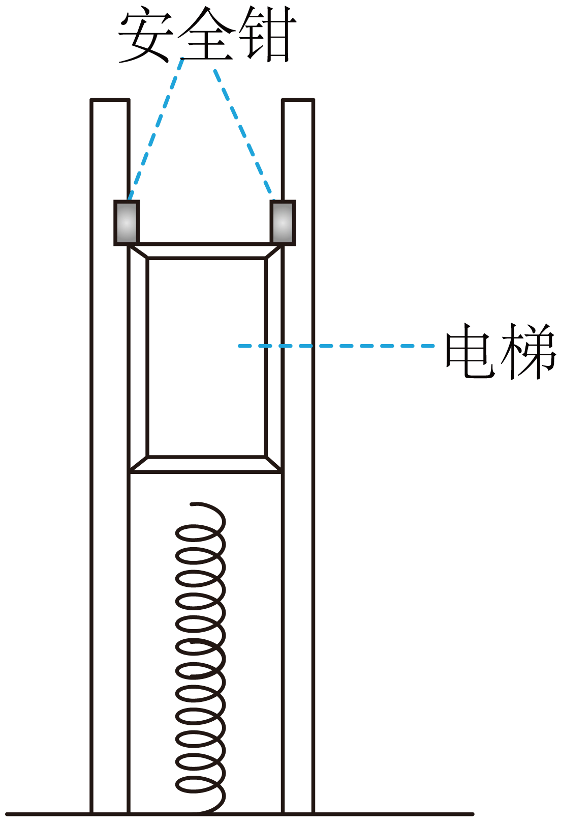
A．电梯接触弹簧后速度立即减小
B．电梯压缩弹簧过程中电梯的加速度一直在减小
C．电梯速度减为零时弹簧的弹性势能为$$5.6×{10}^{4}\text{J}$$
D．电梯压缩弹簧过程中电梯的机械能减少了$$5.6×{10}^{4}\text{J}$$
【答案】D
【难度】0.65
【知识点】机械能守恒定律在弹簧类问题中的应用
【详解】AB．电梯与弹簧接触前，电梯做匀加速直线运动，接触弹簧后，由于弹簧弹力从零逐渐增加，所以电梯先做加速度逐渐减小的加速运动，后做加速度逐渐增加的减速运动，故AB错误；
C．电梯刚接触井底缓冲弹簧时的速度为4m/s，缓冲弹簧被压缩2m时电梯停止了运动，根据能量守恒定律得
$$\frac{1}{2}mv^{2}+mg⋅Δx=E_{弹}\text{+}f_{滑}⋅Δx$$
得
$$E_{弹}\text{=}2.2×{10}^{4}\text{J}$$
故C错误；
D．电梯压缩弹簧过程中，机械能的减少量等于动能的减少量与重力势能的减少量之和，则有
$$ΔE\text{=}ΔE_{\text{k}}\text{+}ΔE_{\text{p}}\text{=}\frac{1}{2}×2×{10}^{3}×4^{2}\text{J+}2×{10}^{3}×10×2\text{J}$$=$$5.6×{10}^{4}\text{J}$$
故D正确。
故选D。
58．如图所示，轻弹簧一端固定在$$O$$点，另一端与质量为$$m$$的小球相连，小球穿在倾斜的光滑固定杆上，杆与水平面之间的夹角为$$a$$，小球在A处时弹簧水平且处于原长。$$OB$$垂直于杆。将小球从A处由静止释放，到达$$C$$处时速度为零。弹簧始终在弹性限度之内，则（ ）
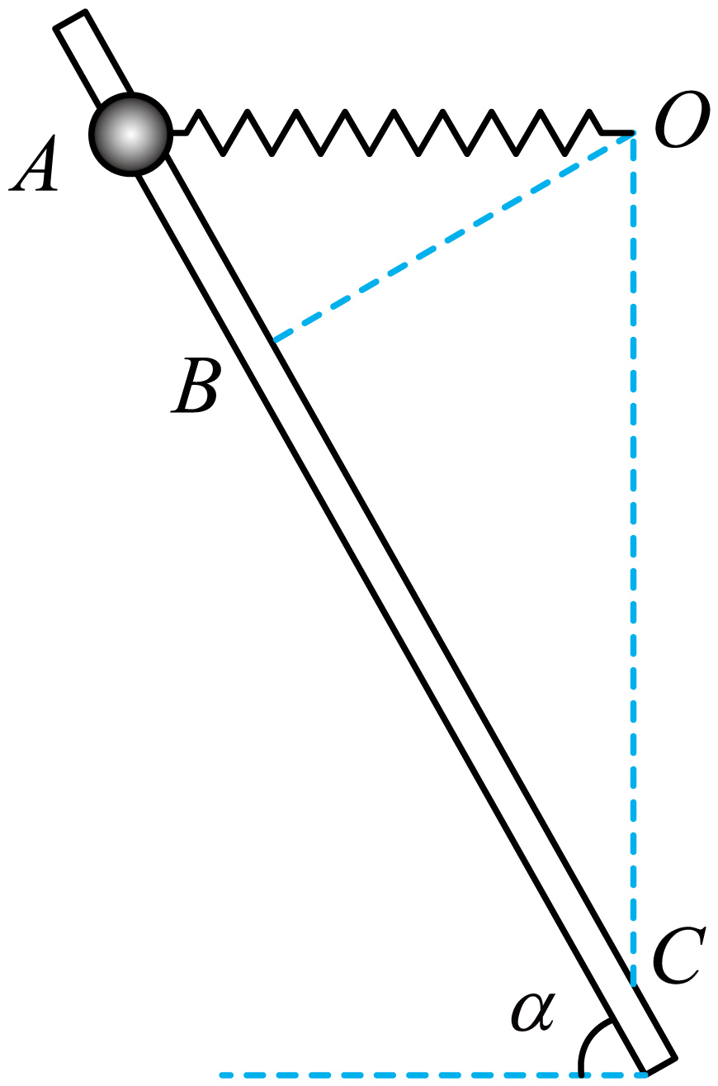
A．下滑过程中，小球在$$B$$点的动能最大
B．下滑过程中只有一个点的加速度与A点的加速度相同
C．下滑过程中，弹簧的弹性势能先增大后减小
D．从$$B$$运动到$$C$$的过程中，重力势能与弹性势能的和先减小后增大
【答案】D
【难度】0.65
【知识点】机械能守恒定律在弹簧类问题中的应用
【详解】A．由于$$OA$$为弹簧原长，小球在$$B$$点时弹簧处于压缩状态，从$$B$$到$$C$$弹簧先变为原长再变为伸长状态，给小球沿杆方向的作用力先向下后向上，重力沿杆方向的分力一直向下，小球将先加速后减速，故小球在$$B$$点弹簧弹力垂直于杆，小球仍加速，动能不是最大，A错误；
B．在A点时，因弹簧处于原长，则小球的加速度为$$gsinθ$$，在$$B$$点时，弹簧处于压缩状态，且弹力方向垂直于斜杆，可知小球的加速度也为$$gsinθ$$；在A关于$$B$$对称的点时，因弹簧也处于原长，则小球的加速度为$$gsinθ$$，即下滑过程还有两个点的加速度与A点的加速度相同，B错误；
C．由于$$OA$$为弹簧原长，小球在$$B$$点时弹簧处于压缩状态，从$$B$$到$$C$$弹簧先变为原长再变为伸长状态，则A到$$C$$过程中弹性势能先增大后减小再增大，C错误；
D．从$$B$$运动到$$C$$的过程中，小球先加速后减速，动能先增大后减小，由机械能守恒得重力势能与弹性势能的和先减小后增大，D正确。
故选D。

【练习题】
59．如图所示，一个与水平方向成$$θ$$角的斜面底端固定一根轻质弹簧，原长时弹簧上端位于图中B点，劲度系数为k，现从斜面A点由静止释放一个质量为m的小物块（可视为质点），小物块运动到C点时速度为零，其中$$AB=BC=L$$，AB段光滑，BC段粗糙，动摩擦因数为$$μ<tanθ$$，下列说法正确的是（ ）
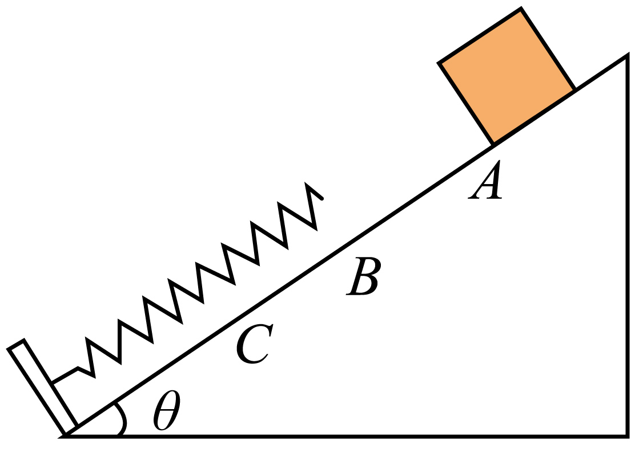
A．小物块的最大速度$$v=\sqrt{2gLsinθ}$$ B．系统最大弹性势能$$E_{\text{p}}=2mgLsinθ$$
C．小物块最终停在B点 D．小物块的加速度可能大于$$gsinθ$$
【答案】D
【难度】0.65
【知识点】绳连接体问题、机械能守恒定律在弹簧类问题中的应用
【详解】A．依题意可知，当小物块向下加速运动，加速度为0时速度达最大，则有弹簧弹力
$$F_{x}=mgsinθ−μmgcosθ$$
此时物块位于BC之间，设物块到达B点时，速度为$$v$$，则有
$$mgLsinθ=\frac{1}{2}mv^{2}$$
解得
$$v=\sqrt{2gLsinθ}$$
所以小物块的最大速度
$$v_{\text{m}}>v$$
故A错误；
B．当小物块从开始向下运动到速度为0时，此时弹簧弹性势能最大，根据能量守恒定律可知，小滑块把它的机械能转化为弹簧弹性势能及小滑块与斜面摩擦产生的热量，即
$$mg2Lsinθ=E_{\text{pm}}+Q$$
显然，系统最大弹性势能小于$$2mgLsinθ$$，故B错误；
C．若小滑块最终能停止在B点，则滑块的加速度一定为0，且由于在B点时弹簧处于原长此时滑块受力平衡，则有
$$μmgcosθ=mgsinθ$$
可得
$$μ=tanθ$$
这与题中
$$μ<tanθ$$
矛盾，所以小滑块不可能停在B点，而应该停止在B点下方，故C错误；
D．当小滑块从最大速度开始减速到最点C的过程中时，根据牛顿第二定律有
$$F_{x}+μmgcosθ−mgsinθ=ma$$
若满足
$$F_{x}+μmgcosθ>2mgsinθ$$
时，则滑块加速度可能大于$$gsinθ$$，故D正确。
故选D。
60．如图所示，轻质弹簧上端固定，下端系一物体。物体在A处时，弹簧处于原长状态。现用手托住物体使它从A处缓慢下降，到达B处时，手和物体自然分开。此过程中，物体克服手的支持力所做的功为W。不考虑空气阻力。关于此过程，弹簧在弹性限度以内，下列说法正确的是（ ）
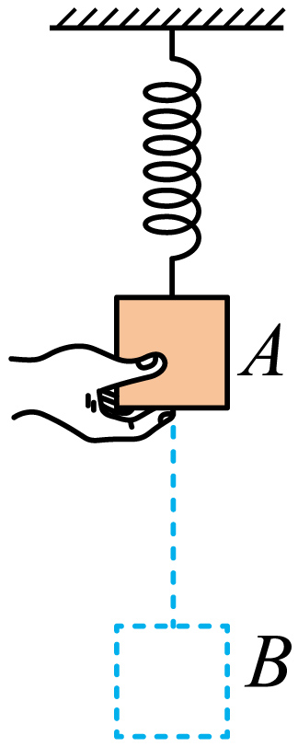
A．物体重力势能减少量一定为2W
B．弹簧弹性势能增加量一定等于W
C．物体与弹簧组成的系统机械能增加量为W
D．若将物体从A处由静止释放，则物体到达B处时的动能为W
【答案】ABD
【难度】0.65
【知识点】应用动能定理求变力做功、机械能守恒定律在弹簧类问题中的应用
【详解】AB．根据动能定理知
mgh-W-W_{弹}=0
设到B处时弹簧的伸长量为h，由平衡条件可得
mg=kh
故
W_{弹}=$$\frac{1}{2}$$kh²=$$\frac{1}{2}$$mgh
所以
W=$$\frac{1}{2}$$mgh
即
ΔEp=W_{弹}=W
弹簧弹性势能增加量一定等于W，物体重力势能减少量一定为2W，故AB正确；
C．支持力对物体做负功，所以物体与弹簧组成的系统机械能减少W，故C错误；
D．若将物体从A处由静止释放，从A到B的过程，根据动能定理可得
E_{k}-0=mgh-W_{弹} =W
故D正确。
故选ABD。
61．如图所示，轻弹簧一端固定在O点，另一端与一质量为m的小球相连，小球套在固定的竖直光滑杆上，P点到O点的距离为L，$$OP$$与杆垂直，杆上M、N两点与O点的距离均为$$2L$$。已知弹簧的劲度系数为k，原长为L，重力加速度为g，现让小球从M处由静止释放，下列说法正确的是（ ）
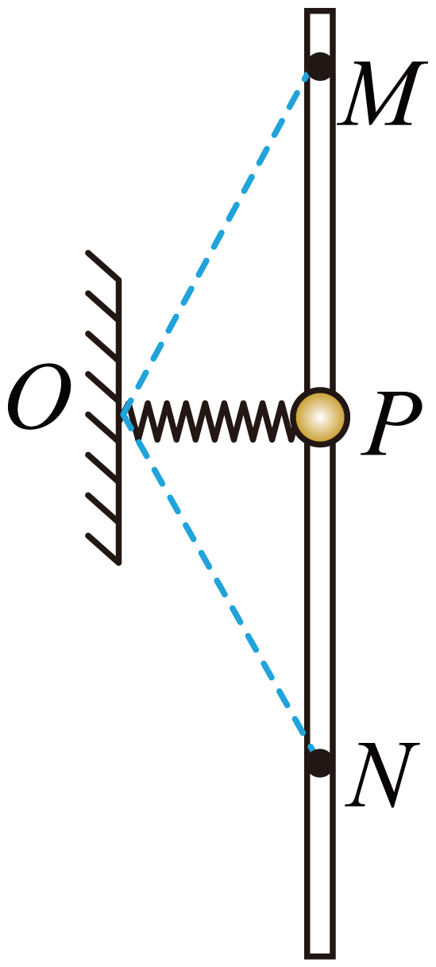
A．小球从M运动到N的过程中，小球的机械能守恒
B．小球通过N点时速率为$$2\sqrt{\sqrt{3}gL}$$
C．小球从M运动到N的过程中，弹簧弹性势能先减小后增大
D．小球从M运动到N的过程中，小球的动能和弹簧的弹性势能之和先减小后增大
【答案】BC
【难度】0.65
【知识点】机械能守恒定律在弹簧类问题中的应用
【详解】A．小球从$$M$$运动到$$N$$的过程中，小球和弹簧组成的系统机械能守恒，但小球的机械能并不守恒，故A错误；
B．根据几何关系有
$$sin∠OMP=\frac{L}{2L}=\frac{1}{2}$$
解得
$$∠OMP={30}^{∘}$$
小球在M、N两个位置时，弹簧的长度相等，所以弹簧的弹性势能相等，在此过程中小球的重力势能全部转化为动能，则
$$mg×2×2Lcos{30}^{∘}=\frac{1}{2}mv^{2}$$
解得
$$v=2\sqrt{\sqrt{3}gL}$$
故B正确；
C．$$OP=L$$，等于弹簧的原长，则小球位于P点时，弹簧弹力为0，弹簧的弹性势能为0且最小，所以从$$M$$运动到N的过程中弹簧的弹性势能先减小后增大，故C正确；
D．小球和弹簧组成的系统机械能守恒，小球的重力势能一直在减小，所以小球的动能和弹簧的弹性势能之和一直在增大，故D错误。
故选BC。
1.解决多物体系统机械能守恒的注意点
（1）对多个物体组成的系统，要注意判断物体运动过程中系统的机械能是否守恒。一般情况为：不计空气阻力和一切摩擦，系统的机械能守恒。
（2）注意寻找用绳或杆相连接的物体间的速度关系和位移关系。
（3）列机械能守恒方程时，一般选用ΔEk=-ΔEp或ΔEA=-ΔEB的形式。
2.几种实际情景的分析
（1）速率相等情景
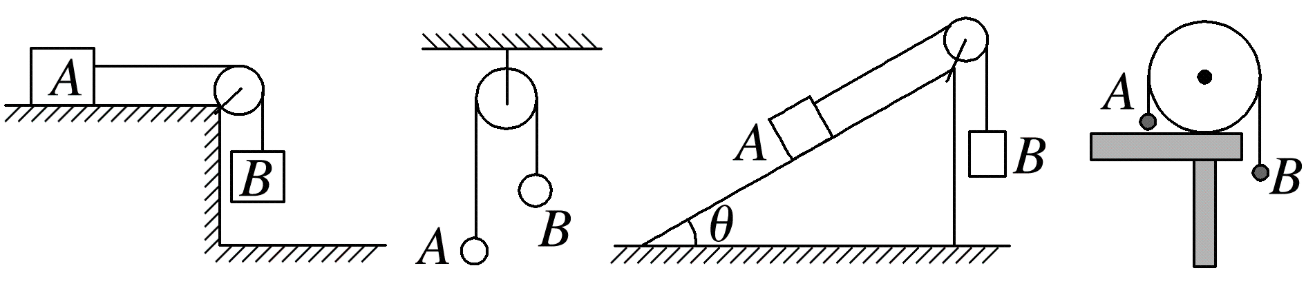
注意分析各个物体在竖直方向的高度变化。
（2）角速度相等情景
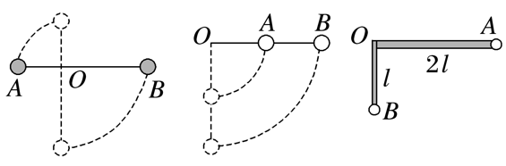
①杆对物体的作用力并不总是沿杆的方向，杆能对物体做功，单个物体机械能不守恒。
②由v=ωr知，v与r成正比。
（3）某一方向分速度相等情景（关联速度情景）
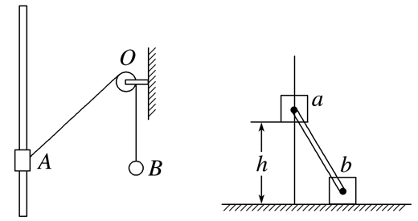
两物体速度的关联实质：沿绳（或沿杆）方向的分速度大小相等。【例题】
62．如图所示，一条不可伸长的轻绳跨过定滑轮，绳的两端各系一个小球A和B，已知小球A的质量为m，用手托住B球，轻绳刚好被拉紧时，B球离地面的高度为h，A球静止于水平地面上。现释放B球，落地时的速度为$$\sqrt{\frac{6gh}{5}}$$。定滑轮的质量及轮与轴间的摩擦均不计，重力加速度为g。下列说法正确的是（ ）
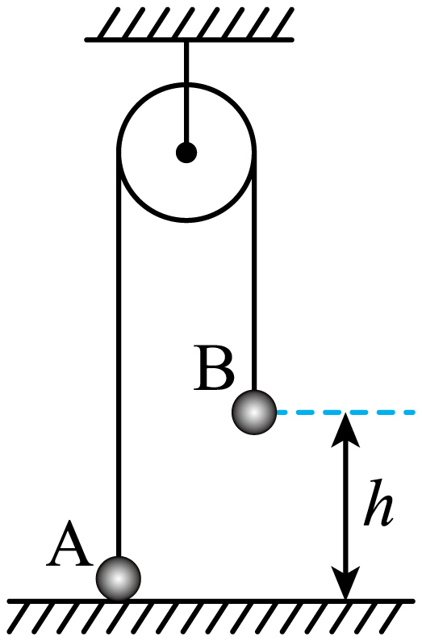
A．B球的质量为4m
B．A球上升h的过程中，轻绳对A球的拉力做的功为mgh
C．B球从释放至落地，运动的时间为$$\sqrt{\frac{10h}{3g}}$$
D．A球从地面开始上升的最大高度为1.6h
【答案】ACD
【难度】0.65
【知识点】应用动能定理求变力做功、机械能守恒定律在绳连接系统中的应用
【详解】A．设B球的质量为M，根据动能定理
$$Mgh−mgh=\frac{1}{2}（M+m）v^{2}$$
解得
$$M=4m$$
故A正确；
B．设轻绳对A球的拉力做的功为W，根据动能定理
$$W−mgh=\frac{1}{2}mv^{2}$$
解得
$$W=\frac{8}{5}mgh$$
故B错误；
C．将AB球看成整体，则根据牛顿第二定律
$$Mg−mg=（M+m）a$$
解得
$$a=\frac{3}{5}g$$
所以，B球从释放至落地，运动的时间为
$$t=\frac{v}{a}=\sqrt{\frac{10h}{3g}}$$
故C正确；
D．B球落地时，A球的位移为
$$x_{1}=h$$
此后A球做竖直上抛运动，则位移为
$$x_{2}=\frac{v^{2}}{2g}=\frac{3}{5}h$$
所以，A球从地面开始上升的最大高度为
$$x=x_{1}+x_{2}=1.6h$$
故D正确。
故选ACD。
63．如图所示，O点为足够长的光滑水平面与光滑竖直墙面的交点，长为3l的轻直刚性杆两端分别用光滑铰链连接一可视为质点且完全相同的小球甲和乙。现让小球乙静止于O点，使小球甲从墙面上距水平面高度为3l的a点由静止开始无初速度下滑。已知墙面上沿竖直方向的各点间距ab=bc=cO=l，重力加速度为g，不计空气阻力，则在小球甲从a点运动到O点过程中，下列说法正确的是（ ）
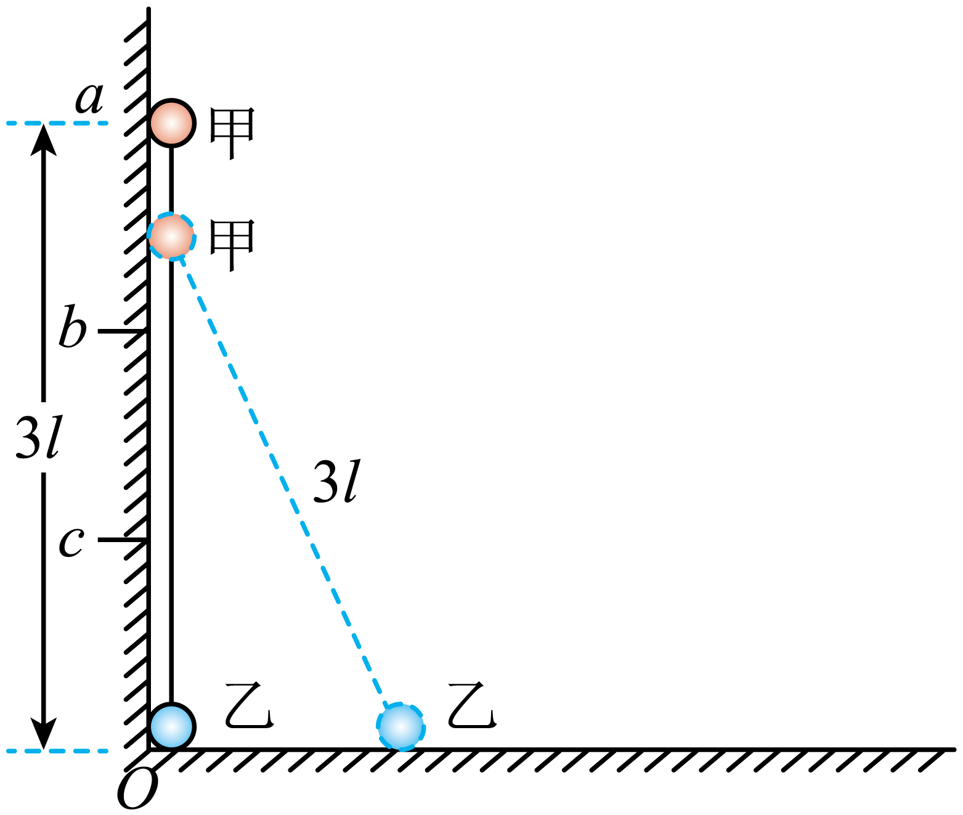
A．小球甲的最大速度为$$\sqrt{3gl}$$
B．小球甲的最大速度为$$\sqrt{6gl}$$
C．小球甲运动到b点时，小球乙的速度为$$\frac{2}{3}\sqrt{2gl}$$
D．小球甲运动到c点时，小球乙的速度为$$\frac{2}{3}\sqrt{2gl}$$
【答案】C
【难度】0.65
【知识点】杆连接关联速度问题、机械能守恒定律在杆连接系统中的应用
【详解】CD．设小球乙的最大速度为$$v_{2}$$时，对应的小球甲的速度大小为$$v_{1}$$，杆与竖直方向的夹角为θ，对小球甲、乙组成的系统，由机械能守恒定律可得$$mg⋅3l(1−cosθ)=\frac{1}{2}mv_{1}^{2}+\frac{1}{2}mv_{2}^{2}$$
又$$v_{1}cosθ=v_{2}sinθ$$
联立解得$$v_{2}^{2}=6gl\cos^{2}θ(1−cosθ)$$
求导可得，当$$cosθ=\frac{2}{3}$$时，即小球甲运动到b点时，$$v_{2}$$有最大值且$$v_{2\text{m}}=\frac{2}{3}\sqrt{2gl}$$
故C正确， D错误；
AB．小球甲运动到b点时轻杆的弹力为零，由小球甲在水平方向上合力为零，可得此时竖直墙面对小球甲的弹力也是零；故接下来小球甲要离开墙面，最终落到水平面上；从小球甲离开墙面到刚接触水平面这一过程中，水平方向上小球甲、乙组成的系统动量守恒，设此时乙的速度为$${v^{′}}_{2}$$，甲水平方向的速度为$$v_{甲水平}$$，则有$$mv_{2\text{m}}=mv_{甲水平}+m{v^{′}}_{2}$$
又$$v_{甲水平}={v^{′}}_{2}$$
联立可得$${v^{′}}_{2}=\frac{1}{3}\sqrt{2gl}$$
落地瞬间小球甲的速度最大，设为$$v_{1\text{m}}$$，则从刚开始释放到落地瞬间小球甲、乙组成的系统，由机械能守恒可得$$mg⋅3l=\frac{1}{2}mv_{1\text{m}}^{2}+\frac{1}{2}m{v^{′}}_{2}^{2}$$
联立可得$$v_{1\text{m}}=\frac{2}{3}\sqrt{13gl}$$，故AB错误。
故选C。

【练习题】
64．如图所示，圆心在O点、半径为R的光滑圆弧轨道$$ABC$$竖直固定在水平桌面上，$$OC$$与$$OA$$的夹角为$$60°$$，轨道最低点A与桌面相切，一足够长的轻绳两端分别系着质量为$$m_{1}$$和$$m_{2}$$的两小球（均可视为质点），挂在圆弧轨道光滑边缘C的两边，开始时$$m_{1}$$位于C点，然后从静止释放，则下列说法正确的是（ ）
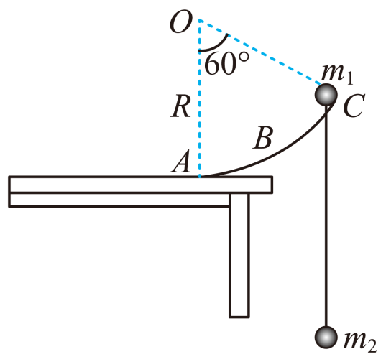
A．在$$m_{1}$$由C点下滑到A点的过程中两球速度大小始终相等
B．在$$m_{1}$$由C点下滑到A点的过程中，$$m_{1}$$机械能守恒
C．若$$m_{1}$$恰好能沿圆弧下滑到A点，则$$m_{1}=2m_{2}$$
D．在$$m_{1}$$由C点下滑到A点的过程中，重力对$$m_{1}$$做功功率不断减少
【答案】C
【难度】0.65
【知识点】绳连接关联速度问题、平均功率、机械能守恒定律在绳连接系统中的应用
【详解】A．$$m_{1}$$由C点下滑到A点的过程中，小球沿绳子方向的速度是一样的，在$$m_{1}$$滑下去一段过程以后，此时的绳子与圆的切线是不重合，而是类似于圆的一根弦线而存在，所以此时两个物体的速度大小必然不相等的，故A错误；
B．在$$m_{1}$$由C点下滑到A点的过程中，绳子拉力对$$m_{1}$$做负功，故$$m_{1}$$的机械能减小，故B错误；
C．若$$m_{1}$$恰好能沿圆弧轨道下滑到A点，此时两小球速度均为零，根据机械能守恒可得
$$m_{1}gR(1−cos60°)=m_{2}gR$$
解得
$$m_{1}=2m_{2}$$
故C正确；
D．重力的功率为
$$P=mgv_{y}$$
这里的$$v_{y}$$是指竖直的分速度，一开始$$m_{1}$$是由静止释放的，所以$$m_{1}$$开始的竖直速度为零，最后运动到A点的时候，由于此时的切线是水平的，所以此时的竖直速度也是零，但在C到A的过程当中，是肯定有竖直分速度的，所以相当于竖直速度是从无到有再到无的一个过程，也就是一个先变大后变小的过程，所以这里重力功率$$mgv_{y}$$也是先增大后减小的过程，故D错误。
故选C。
65．如图所示，一质量为m的物块a穿在固定竖直杆上，轻绳一端系于物块a上，绕过轻质定滑轮O后，另一端系于质量为3m的物块b上。初始时a在外力作用下保持静止，且Oa连线水平、长为L。现撤去外力，全过程a未落地，b未触碰定滑轮，不计一切阻力和摩擦，重力加速度为g。在物块a下降过程中，下列说法正确的是（ ）
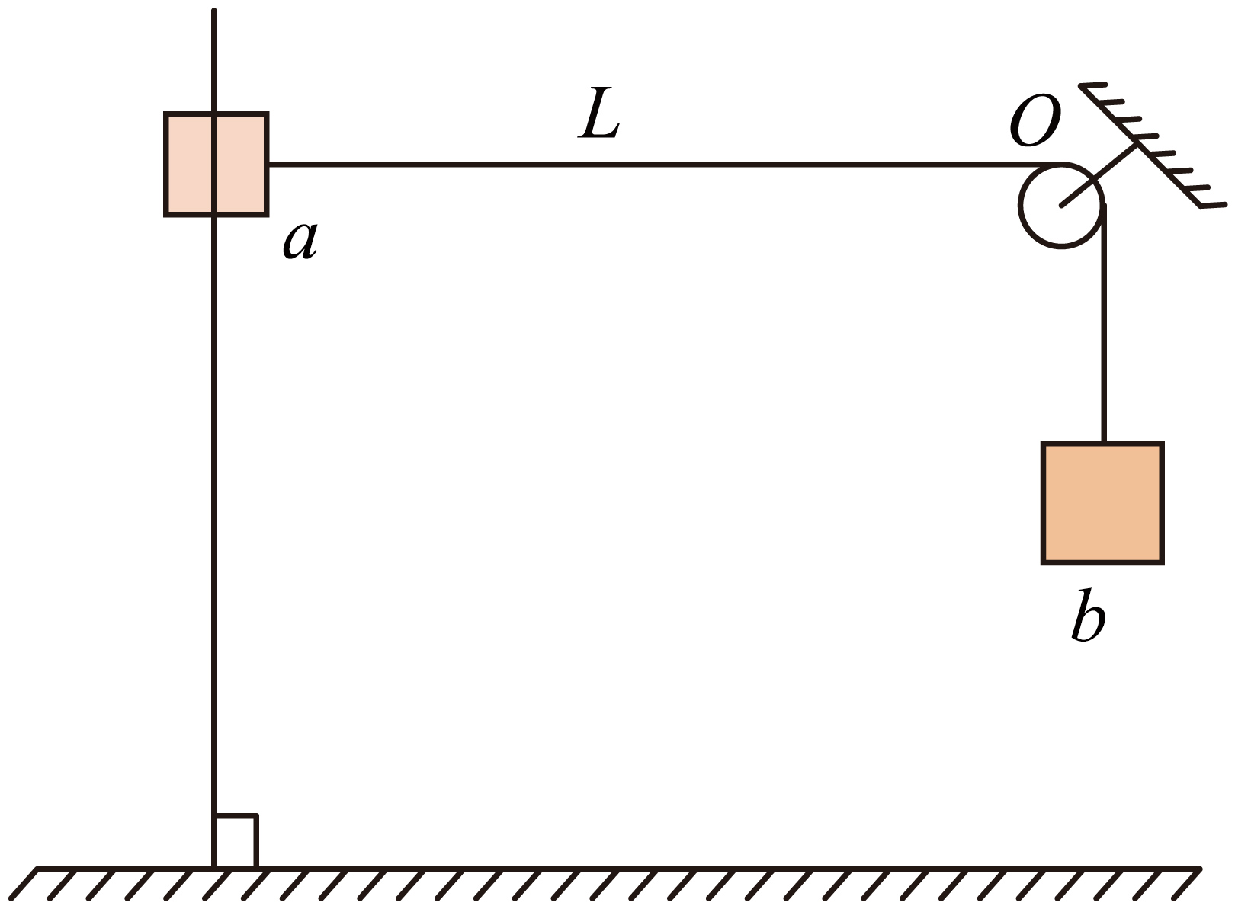
A．物块a刚释放时的加速度为g B．物块a在最低点的加速度为0
C．物块a下降的最大高度为$$\frac{3}{4}L$$ D．物块a的机械能先增大后减小
【答案】AC
【难度】0.65
【知识点】牛顿第二定律的初步应用、机械能守恒定律在绳连接系统中的应用
【详解】A．物块a刚释放时竖直方向只受重力作用，则加速度为g，选项A正确；
B．物块a在速度最大时加速度为零，在最低点时合外力不为零，则加速度不为0，选项B错误；
C．物块a下降到最低点时由能量关系
$$mgh=3mg(\sqrt{h^{2}+L^{2}}−L)$$
解得物块a下落的最大高度为
$$h=\frac{3}{4}L$$
选项C正确；
D．细绳的拉力一直对a做负功，则物块a的机械能一直减小，选项D错误。
故选AC。
66．可视为质点的相同小球$$a\text{,}b$$分别被套在刚性轻杆上，其中的$$a$$在轻杆中点位置，两球相对于杆固定不动，轻杆的另一端可绕固定点$$O$$自由转动。当装置在竖直平面内由水平位置静止释放，不计一切摩擦，轻杆转到图示位置时。则下列说法正确的是（ ）
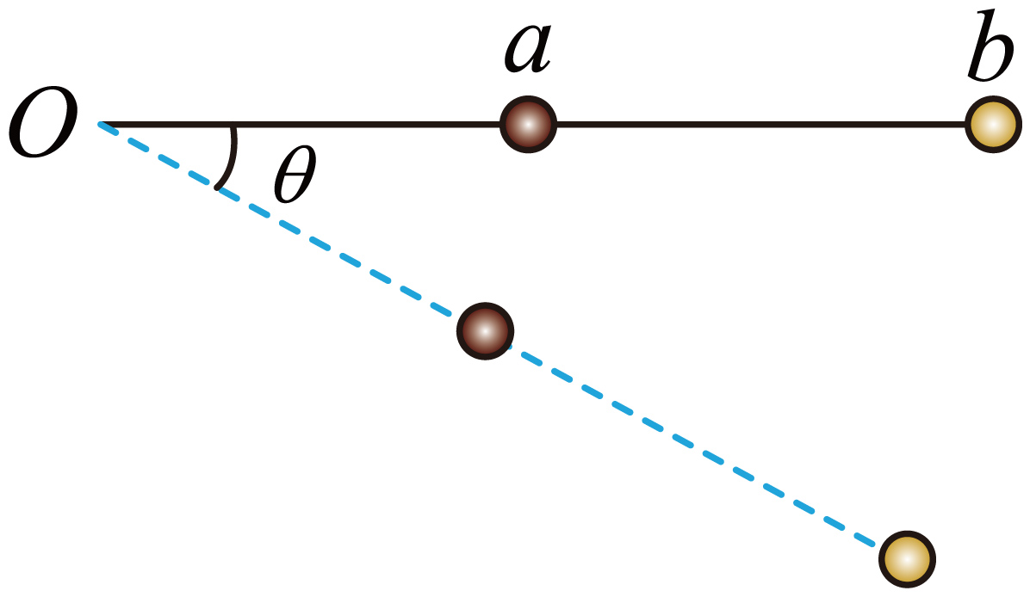
A．$$b$$球加速度是$$a$$球加速度的两倍 B．$$b$$球角速度是$$a$$球角速度的两倍
C．$$a$$球机械能守恒，$$b$$球机械能不守恒 D．轻杆对$$a$$球做负功，对$$b$$球做正功
【答案】AD
【难度】0.65
【知识点】线速度与角速度的关系、向心加速度与角速度、周期的关系、机械能守恒定律在杆连接系统中的应用
【详解】AB．两球绕同一轴转动，则角速度相等，根据
a=ω²r
因
r_{b}=2r_{a}
可知$$b$$球加速度是$$a$$球加速度的两倍，选项A正确，B错误；
C．两球组成的系统机械能守恒，但是$$a$$球和$$b$$球机械能都不守恒，选项C错误；
D．当小球到达图示位置时，设a的速度为v，则b的速度为2v，Oa=ab=L，由系统机械能守恒可知
$$mgLsinθ+mg⋅2Lsinθ=\frac{1}{2}mv^{2}+\frac{1}{2}m{(2v)}^{2}$$
解得
$$v=\sqrt{\frac{6}{5}gLsinθ}$$
由动能定理，对a球
$$W_{a}+mgLsinθ=\frac{1}{2}mv^{2}$$
解得
$$W_{a}=−\frac{2}{5}mgLsinθ$$
对b球
$$W_{b}+2mgLsinθ=\frac{1}{2}m{(2v)}^{2}$$
解得
$$W_{b}=\frac{2}{5}mgLsinθ$$
即轻杆对$$a$$球做负功，对$$b$$球做正功，选项D正确。
故选AD。
67．如图所示，一轻杆可绕光滑固定转轴O在竖直平面内自由转动，杆的两端固定有小球P和Q（可看作质点），P、Q的质量分别为2m和m，到转轴O的距离分别为2L和L，现将轻杆从水平位置由静止释放，轻杆开始绕O轴自由转动，重力加速度为g。下列说法正确的是（ ）
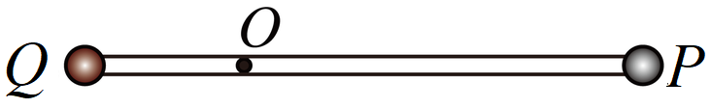
A．P向下运动过程中，杆对P做正功，对Q做负功
B．Q通过最高点时，P的速度大小为$$\frac{2}{3}\sqrt{6gL}$$
C．Q通过最高点时，杆对P的弹力为拉力效果，大小为$$\frac{14}{3}mg$$
D．Q通过最高点时，杆对Q的弹力为拉力效果，大小为$$\frac{1}{3}mg$$
【答案】BC
【难度】0.65
【知识点】杆/管道模型、功的正负及判断、机械能守恒定律在杆连接系统中的应用
【详解】A．系统机械能守恒，Q的动能和重力势能均增大，则Q的机械能增大，所以P的机械能减小，故P向下运动过程中，杆对P做负功，对Q做正功，A错误；
B．Q通过最高点时，根据机械能守恒定律得
$$2mg×2L−mgL=\frac{1}{2}×2mv_{P}^{2}+\frac{1}{2}mv_{Q}^{2}$$
根据题意得
$$v_{P}=2v_{Q}$$
解得
$$v_{P}=\frac{2}{3}\sqrt{6gL}$$
$$v_{Q}=\frac{1}{3}\sqrt{6gL}$$
B正确；
C．根据牛顿第二定律得
$$F_{P}−2mg=2m\frac{v_{P}^{2}}{2L}$$
解得
$$F_{P}=\frac{14}{3}mg$$Q通过最高点时，杆对P的弹力为拉力效果，大小为$$\frac{14}{3}mg$$，C正确；
D．根据牛顿第二定律得
$$mg−F_{Q}=m\frac{v_{Q}^{2}}{L}$$
解得
$$F_{Q}=\frac{1}{3}mg$$Q通过最高点时，杆对Q的弹力为支持效果，支持力大小为$$\frac{1}{3}mg$$，D错误。
故选BC。
68．如图所示，一个光滑导轨长臂水平固定、短臂竖直，系有没有弹性细线的轻质圆环套在长臂上，细线另一端与质量为$$m$$的小球相连。左手扶住圆环右手拿起小球将细线水平拉直，已知细线长度为$$L$$（单位为米），此时圆环距短臂$$x=0.4L$$，重力加速度为$$g=10 {\text{m/s}}^{\text{2}}$$，若将圆环与小球同时释放，则（ ）
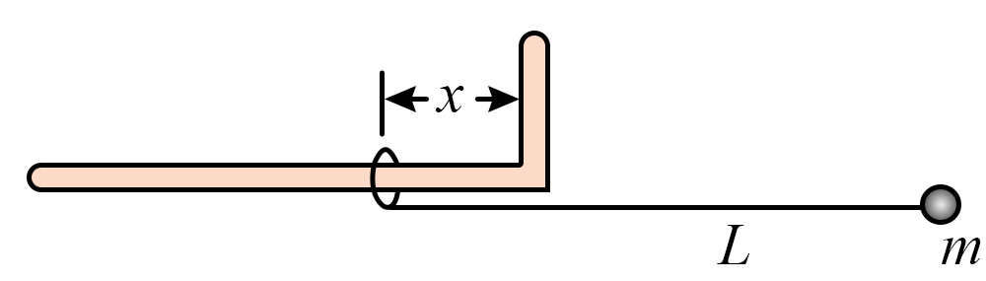
A．小球开始做圆周运动
B．小球运动过程中机械能守恒
C．小球运动的最大速度大小为$$4\sqrt{L}$$
D．小球运动到最低点前瞬间对绳子的拉力大小等于17m
【答案】C
【难度】0.4
【知识点】向心力的计算、绳/单层轨道模型、判断系统机械能是否守恒、机械能守恒定律在绳连接系统中的应用
【详解】A．轻环运动到短臂之前的过程中，细绳中没有张力，故该过程小球做自由落体运动，轻环与短臂碰撞后到球运动到最低点的过程中，轻环被限制不动，故此时小球开始绕轻环做圆周运动，当球运动至短臂正下方时，小球速度的方向变为水平，之后继续往左运动，轻绳将一直保持竖直，即小球做匀速运动，选项A错误；
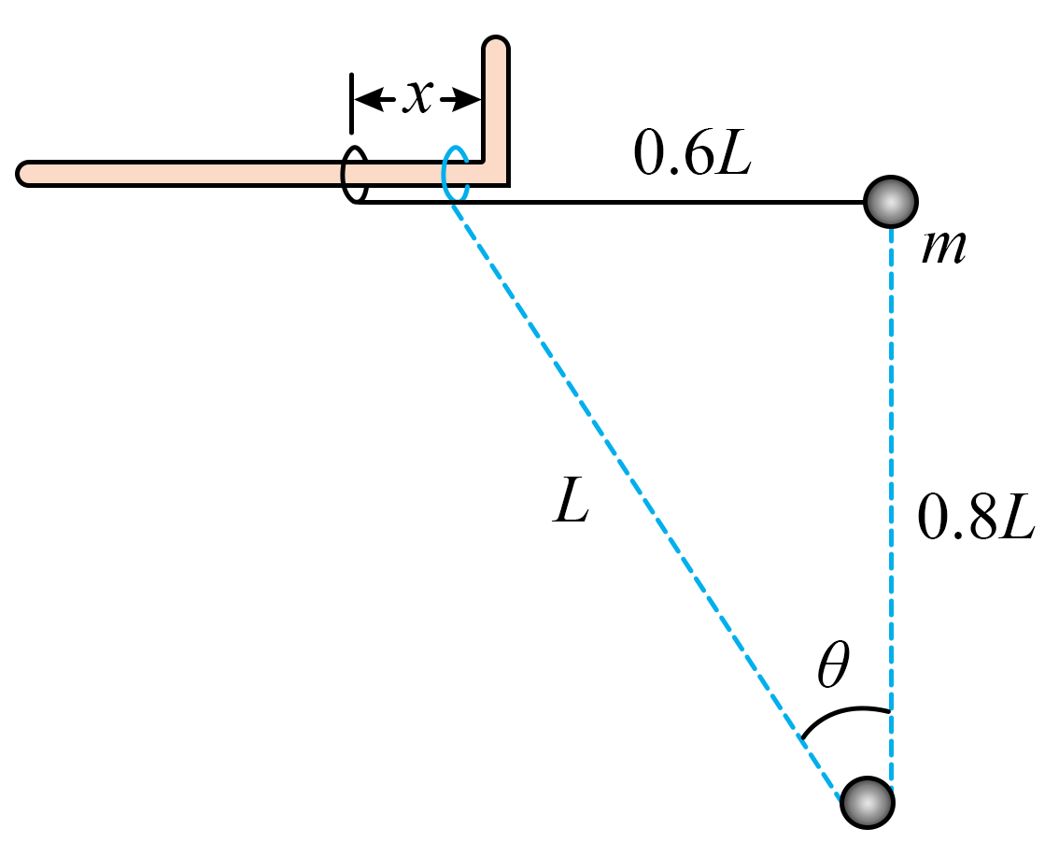
B．小球自由落体运动结束时，绳子绷直瞬间小球沿绳方向的速度瞬间变为零，有机械能损失，系统机械能不守恒，选项B错误；
C．如图所示，设轻环与短臂接触时，绳子与竖直方向的夹角为$$θ$$，根据几何关系有
$$\text{cos}θ=0.8$$
解得
$$θ={37}^{∘}$$
设轻绳绷紧前的瞬间小球的速度为$$v$$，对小球，从开始运动到轻绳绷紧前瞬间，根据动能定理有
$$mgL\text{cos}θ=\frac{1}{2}mv^{2}$$
解得
$$v=4\sqrt{L}$$
轻绳绷紧后瞬间，小球垂直绳子的速度
$$v_{⊥}=v\text{sin}{37}^{∘}=2.4\sqrt{L}$$
沿绳方向的速度变为零，从此时到小球运动到最低点的过程中，对小球根据动能定理有
$$mgL\left(1−\text{cos}θ\right)=\frac{1}{2}mv_{最低点}^{2}−\frac{1}{2}mv_{⊥}^{2}$$
解得
$$v_{最低点}=\frac{2}{5}\sqrt{61L}$$
比较可知，小球的最大速度为$$4\sqrt{L}$$，选项C正确；
D．小球在运动到最低点前瞬间，根据牛顿第二定律得
$$F−mg=m\frac{v_{最低点}^{2}}{L}$$
解得
$$F=\frac{494}{25}m$$
选项D错误。
故选C。
69．如图所示，质量不计的硬直杆的两端分别固定质量均为$$m=2\text{kg}$$的小球A和B，它们可以绕光滑轴O在竖直面内自由转动。已知O与A球间的距离$$L_{\text{A}}=3\text{m}$$，O与B球间的距离$$L_{\text{B}}=1\text{m}$$，重力加速度g取$$10{\text{m/s}}^{2}$$，将杆以水平位置由静止释放。求：
（1）杆转动到竖直位置时，小球A、B的速度大小；
（2）杆转动到竖直位置的过程中，杆对B球做的功。
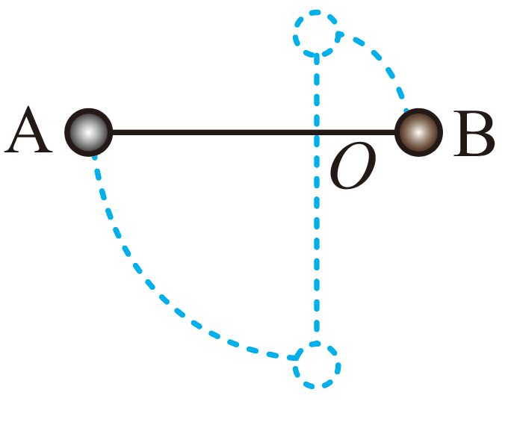
【答案】（1）$$v_{\text{A}}=6\text{m/s}$$，$$v_{\text{B}}=2\text{m/s}$$；（2）$$W=24\text{J}$$
【难度】0.65
【知识点】应用动能定理求变力做功、机械能守恒定律在杆连接系统中的应用
【详解】（1）设杆转动到竖直位置时，小球A、B的速度大小分别为$$v_{\text{A}}$$、$$v_{\text{B}}$$，杆转动的角速度为$$ω$$，小球A和B及杆组成的系统机械能守恒，则有
$$mgL_{\text{A}}−mgL_{\text{B}}=\frac{1}{2}mv_{\text{A}}^{2}+\frac{1}{2}mv_{\text{B}}^{2}$$
且
$$v_{\text{A}}=ωL_{\text{A}}$$，$$v_{\text{B}}=ωL_{\text{B}}$$
解得
$$v_{\text{A}}=6\text{m/s}$$，$$v_{\text{B}}=2\text{m/s}$$
（2）杆转动到竖直位置的过程中，对B，根据动能定理
$$W−mgL_{\text{B}}=\frac{1}{2}mv_{\text{B}}^{2}$$
解得杆对B球做的功
$$W=24\text{J}$$
70．如图所示，一倾角$$θ=30°$$的光滑倾斜轨道与水平轨道$$PQ$$平滑连接，水平轨道上M点的左侧光滑、右侧粗糙且足够长。质量均为$$m=0.1\text{kg}$$的滑块A和B，用长$$L=0.4\text{m}$$且与斜面平行的轻杆相连，置于光滑倾斜轨道上，B到斜面底端P点的距离、$$PM$$两点的距离均为L，滑块与粗糙轨道间的动摩擦因数均为$$μ=0.5$$。两滑块可视为质点，不计两滑块经过P点的机械能损失，重力加速度g取$$10\text{m}/{\text{s}}^{2}$$。现同时静止释放A、B，求：
（1）A从释放运动到P点过程中，两滑块系统重力势能的减少量；
（2）A从释放运动到P点过程中，轻杆对B做的功；
（3）A停止运动时的位置与M点的距离。
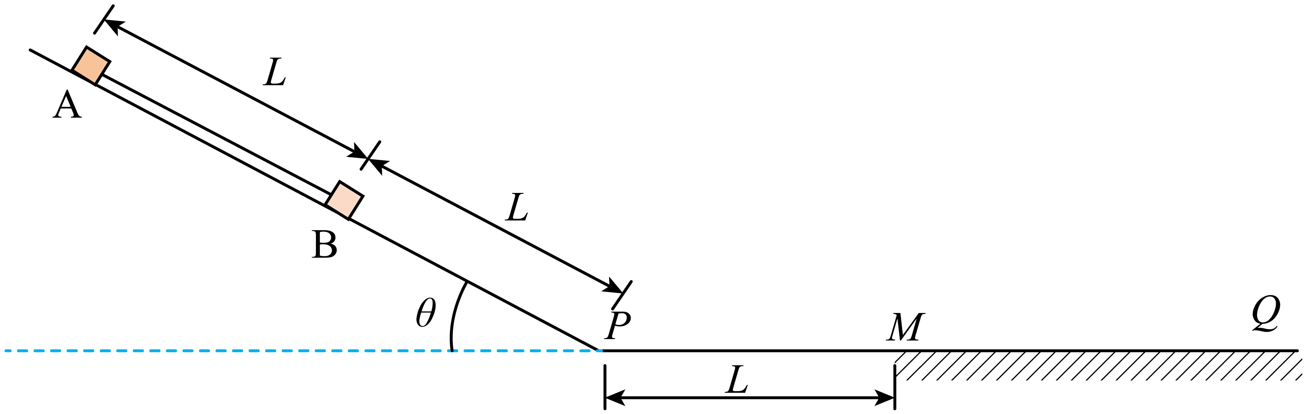
【答案】（1）$$0.6\text{J}$$；（2）$$0.1\text{J}$$；（3）$$0.4\text{m}$$
【难度】0.65
【知识点】应用动能定理求变力做功、机械能守恒定律在杆连接系统中的应用
【详解】（1）A从释放运动到P点过程中，两滑块系统重力势能的减少量为
$$ΔE_{\text{p}}=mg⋅2Lsinθ+mgLsinθ=\frac{3}{2}mgL=0.6\text{J}$$
（2）A从释放运动到P点过程中，根据系统机械能守恒可得
$$mg⋅2Lsinθ+mgLsinθ=\frac{1}{2}×2mv^{2}$$
解得A运动到P点时，A、B的速度大小均为
$$v=\sqrt{6}\text{m}/\text{s}$$
对B根据动能定理可得
$$mgLsinθ+W_{杆}=\frac{1}{2}mv^{2}$$
解得轻杆对B做的功为
$$W_{杆}=0.1\text{J}$$
（3）设A停止运动时的位置与M点的距离为$$x$$，以A、B为整体，根据动能定理可得
$$−μmgx−μmg(L+x)=0−\frac{1}{2}×2mv^{2}$$
解得
$$x=0.4\text{m}$$
1.功的正负与能量增减的对应关系
（1）物体动能的增加与减少要看合外力对物体做正功还是做负功。
（2）势能的增加与减少要看对应的作用力（如重力、弹簧弹力、静电力等）做负功还是做正功。
（3）机械能的增加与减少要看重力和弹簧弹力之外的力对物体做正功还是做负功。2.三个重要图像斜率的物理意义
（1）重力势能$$E_{\text{p}}$$和距离$$x$$图像的斜率表示重力；
（2）动能$$E_{\text{k}}$$和距离$$x$$图像的斜率表示合外力；
（3）机械能$$E$$和距离$$x$$图像的斜率表示除重力（或重力和弹力）以外的“外力”；
【例题】
71．现有一质量为m的滑雪运动员从一定高度的斜坡自由下滑。如果运动员在下滑过程中受到的阻力恒定，斜面倾角为30°，运动员滑至坡底的过程中，其机械能和动能随下滑距离x变化的图像如图所示。重力加速度g取10m/s²。以下说法不正确的是（ ）
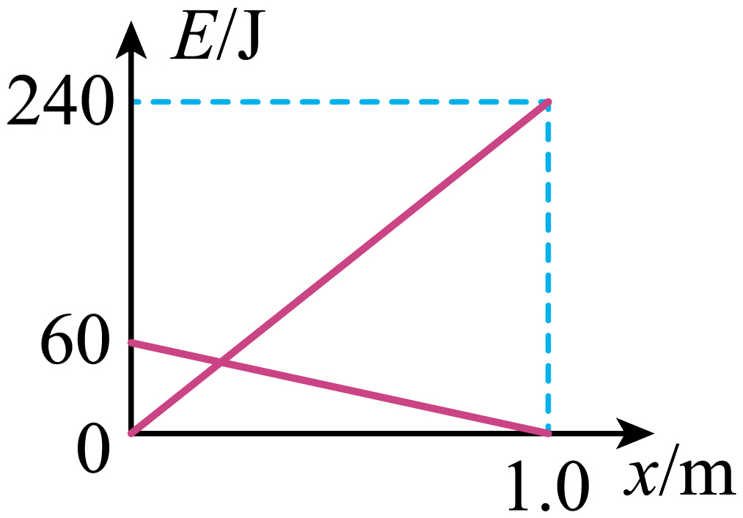
A．运动员机械能减少60J
B．运动员的质量为60kg
C．运动员下滑时加速度的大小为5m/s²
D．运动员下滑过程中受到的阻力为60N
【答案】C
【难度】0.65
【知识点】常见力做功与相应的能量转化
【详解】A．运动员加速下滑的过程中，动能增大，机械能减小，由图像可知，运动员的机械能减小60J，A正确；
D．运动员克服阻力做功等于机械能的减少量，则
$$ΔE=fx$$
得
$$f=\frac{ΔE}{x}=\frac{60}{1.0}\text{N}=60\text{N}$$
D正确；
BC．运动员下滑到底端的动能为
$$E_{\text{k}}=\frac{1}{2}mv^{2}=240\text{J}$$
又
$$mgsin30°−f=ma$$
$$v^{2}=2ax$$
得
$$m=60\text{kg}$$，$$a=4{\text{m/s}}^{\text{2}}$$
B正确，C错误。
本题选择不正确的，故选C。
72．用起重机把静置于地面、质量为$$20\text{kg}$$的重物竖直提升，以地面为重力势能的零势能面，其机械能E随时间t变化的图像如图所示。$$0\sim 0.8\text{s}$$，重物做匀加速直线运动，其机械能$$E(t)=750t^{2}(\text{J});0.8\text{s}$$后图像为直线，两段图像平滑连接。下列叙述正确的是（ ）
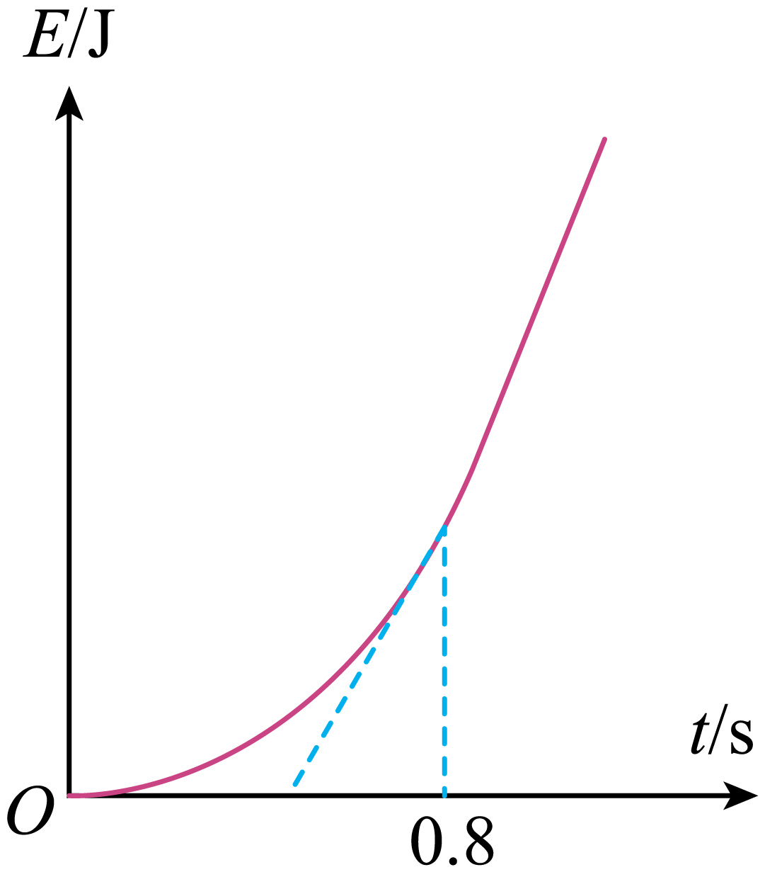
A．$$t=0.8\text{s}$$时，重物的动能为$$160\text{J}$$ B．$$t=0.8\text{s}$$时，重物的重力势能为$$480\text{J}$$
C．$$t=0.8\text{s}$$时，起重机的功率为$$1500\text{W}$$ D．$$t=0.8\text{s}$$后，重物受到的拉力为定值
【答案】A
【难度】0.65
【知识点】起重机牵引物体类问题、常见力做功与相应的能量转化
【详解】AB．$$0\sim 0.8\text{s}$$，重物做匀加速直线运动，设0.8s时速度为v，则有
$$h=\frac{1}{2}vt$$
0.8s的机械能为
$$E=\frac{1}{2}mv^{2}+mgh=750×{0.8}^{2}$$J=480J
联立解得
$$v=4\text{m/s}$$，$$E_{\text{k}}=\frac{1}{2}mv^{2}=160$$J，$$E_{\text{p}}=mgh=320$$J
故A正确，B错误；
C．根据加速度定义有
$$a=\frac{v}{t}$$
根据牛顿第二定律有
$$F−mg=ma$$
则起重机的功率为
$$P=Fv$$
解得
$$P=1200$$W
故C错误；
D．拉力做功代表机械能变化，0.8s时拉力为300N，此后机械能随时间均匀增加，则
$$E=Fh=F\overline{v}t$$
重物受拉力不是定值，故D错误；
故选A。

【练习题】
73．如图甲所示，有一粗糙斜面，下端固定一轻质弹簧，初始时弹簧处于自然伸长。一小物块在由斜面顶点静止释放后的一段时间内，物块的动能$$E_{\text{k}}$$随位移x变化的图像如图乙所示。弹簧始终在弹性限度之内。则以下说法中正确的是（ ）
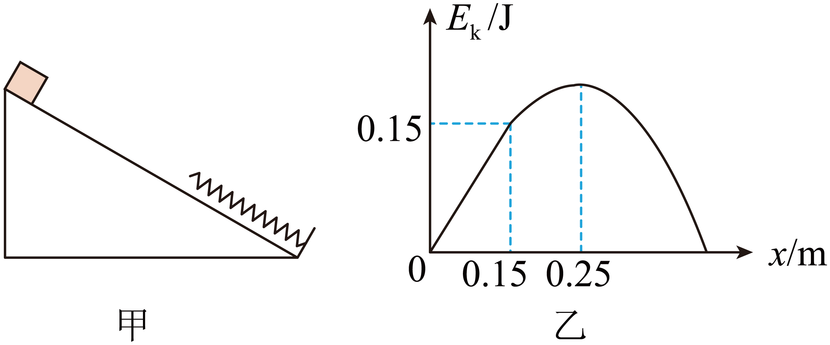
A．小物块最大动能为0.2J，最大位移为0.4m
B．小物块最大动能为0.2J，最大位移为0.45m
C．小物块最大动能为0.25J，最大位移为0.4m
D．小物块最大动能为0.25J，最大位移为0.45m
【答案】B
【难度】0.65
【知识点】机械能守恒定律在弹簧类问题中的应用
【详解】小物块匀加速的下滑过程，由动能定理
$$F_{合}x_{1}=E_{\text{k1}}$$
动能达到最大时
$$F=kx_{2}=F_{合}$$
与弹簧接触到动能最大的过程中，由动能定理
$$F_{合}x_{2}−\frac{F}{2}x_{2}=E_{\text{k2}}-E_{\text{k1}}$$
联立得小物块的最大动能为
$$E_{\text{k2}}=0.2\text{J}$$
小物块减速下滑过程
$$F_{合}x_{3}−\frac{kx_{2}+k\left(x_{2}+x_{3}\right)}{2}x_{3}=0−E_{\text{k2}}$$
联立得
$$x_{3}=0.2\text{m}$$
最大位移为
$$x=x_{1}+x_{2}+x_{3}=0.45\text{m}$$
故选B。
74．如图所示，轻质弹簧下端固定在光滑斜面底端，一个质量为m的小物块，从斜面顶端由静止滑下并压缩弹簧（弹簧始终处于弹性限度内）。若以物块开始下滑的点为坐标原点，沿斜面向下为x轴正方向，物块下滑过程中加速度为a，速度为v，弹簧的弹力为F，弹性势能为$$E_{\text{p}}$$。下列图像可能正确的是（ ）
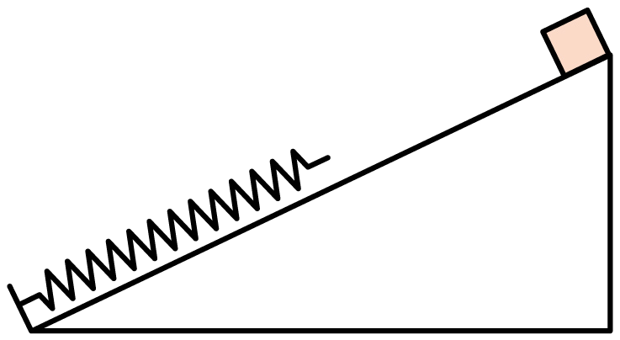
A．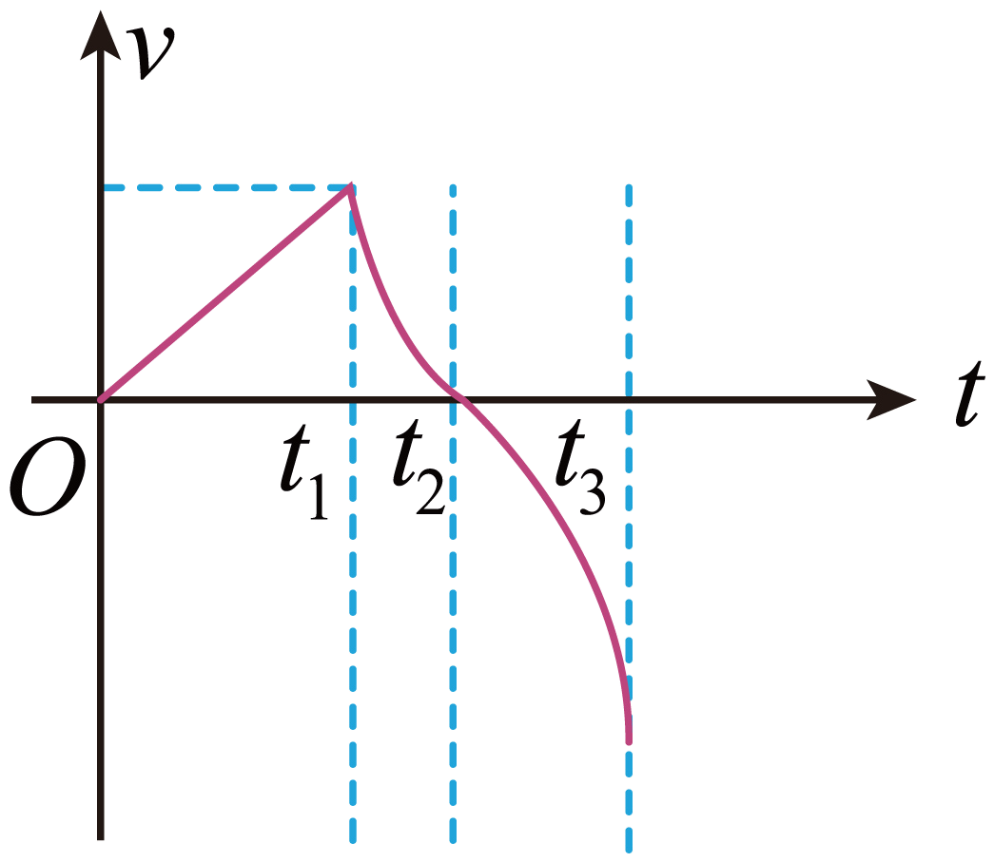 B．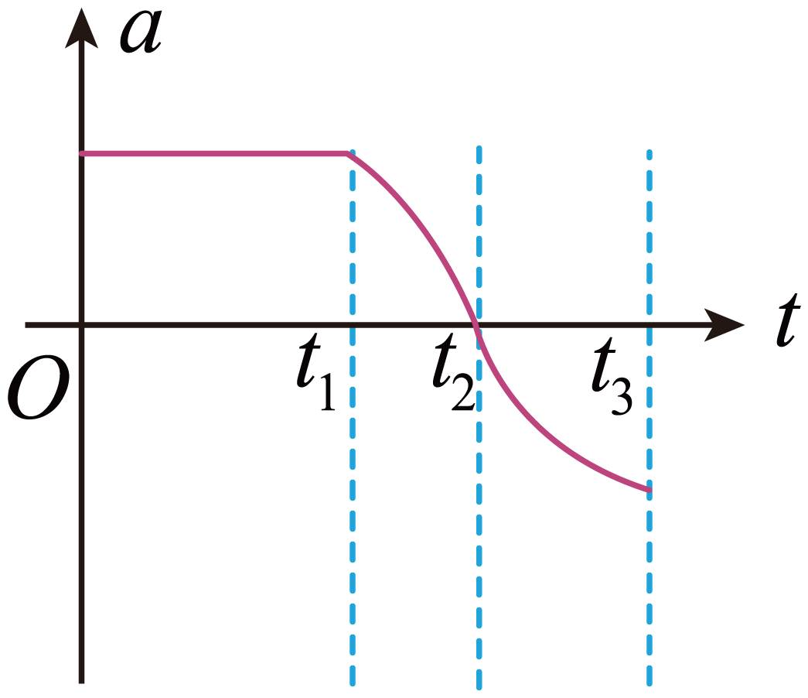
C．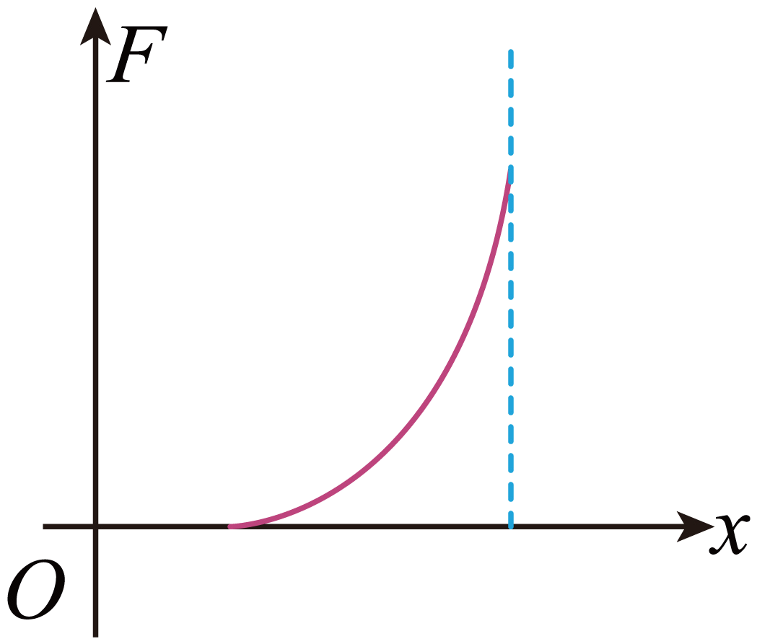 D．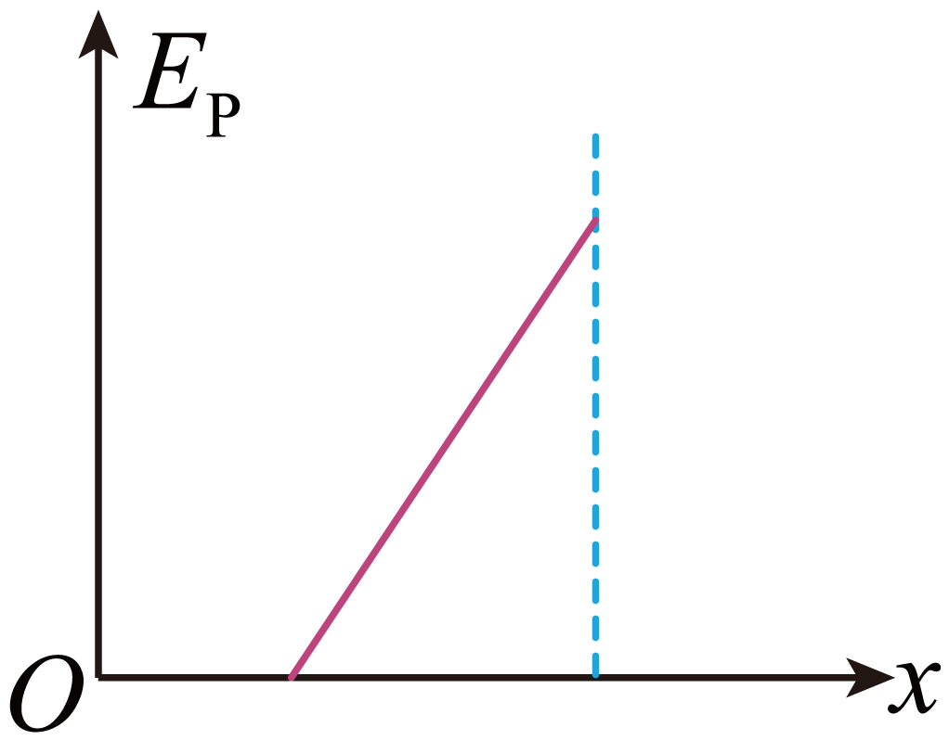
【答案】B
【难度】0.65
【知识点】胡克定律、牛顿第二定律的初步应用、弹性势能的影响因素和计算
【详解】A．没有压缩弹簧前，小物体在光滑斜面上做初速度为0的匀加速直线运动，物块下滑过程中加速度a不变，速度为$$v$$均匀增大；压缩弹簧后，当形变量$$Δx$$较小时，弹簧弹力小于重力沿斜面分力，由牛顿第二定律有
$$mgsinθ−kΔx=ma$$
解得
$$a=gsinθ−\frac{kΔx}{m}$$
则小物体刚压缩弹簧后做加速度逐渐减小的加速运动；当$$a=0$$时，速度达到最大；当形变量$$Δx$$较大时，弹簧弹力大于重力沿斜面分力，由牛顿第二定律有
$$kΔx−mgsinθ=ma$$
解得
$$a=\frac{kΔx}{m}−gsinθ$$
小物体继续向下做加速度逐渐增大的减速运动，加速度最大时速度为0，故A错误；
B．小物体刚压缩弹簧后做加速度逐渐减小的加速运动，弹簧的形变量随时间变化越来越快，所以弹簧的弹力也随时间变化是越来越快的，加速度的变化越来越快；当速度达到最大后，小物体向下做加速度逐渐增大的减速运动，弹簧的形变量随时间变化越来越慢，所以弹簧的弹力也随时间变化是越来越慢的，加速度的变化越来越慢，则$$a−t$$图像的斜率先增大后变小，故B正确；
C．弹力与形变量成正比，则弹力与x的关系是线性变化，故C错误；
D．由于弹性势能为$$E_{\text{p}}$$与形变量$$Δx$$关系为
$$E_{\text{p}}=\frac{1}{2}k{(Δx)}^{2}$$
所以压缩弹簧过程，弹性势能为$$E_{\text{p}}$$与$$x$$的关系是二次函数，图像为抛物线，故D错误。
故选B。
75．北京冬奥会让更多国人关注并喜欢上了滑雪运动。2023年春节小李同学到滑雪训练基地体验滑雪运动，滑雪道的简化模型如图所示，可视为质点的小李从斜面上的A点由静止滑下，经过B点进入水平段，从C点水平飞出，落在斜面上的D点。不计经B点时的机械能损失，滑雪板与各处滑雪道间的动摩擦因数均为$$μ$$，不计空气阻力。从A到D的过程中，小李的机械能E和动能$$E_{\text{k}}$$随水平位移x变化的图像合理的是（ ）
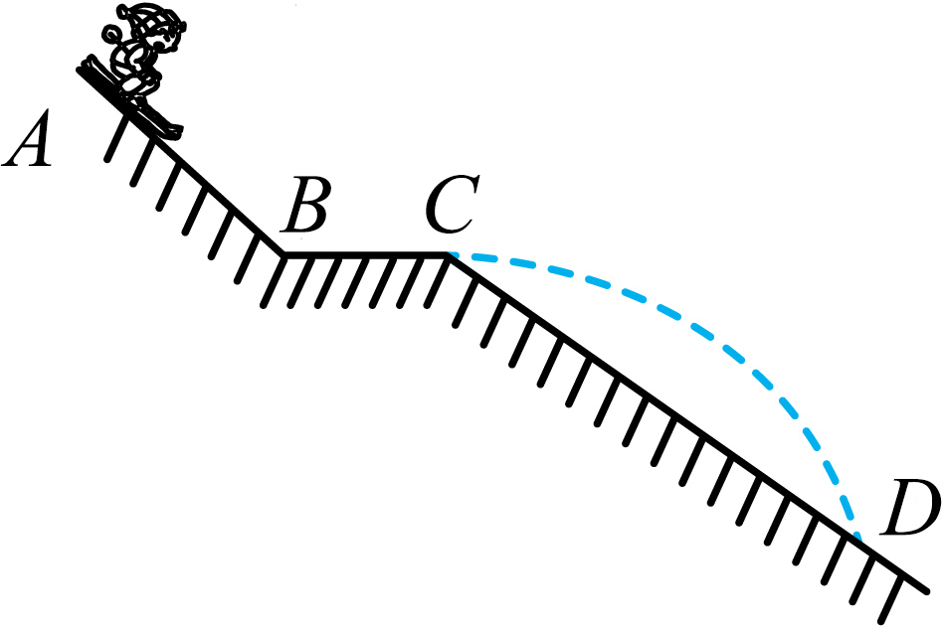
A．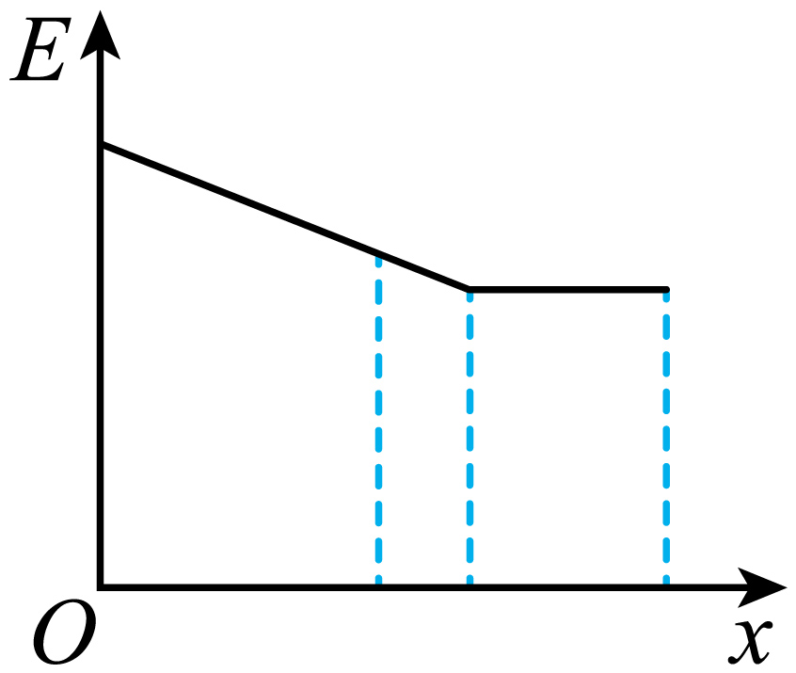 B．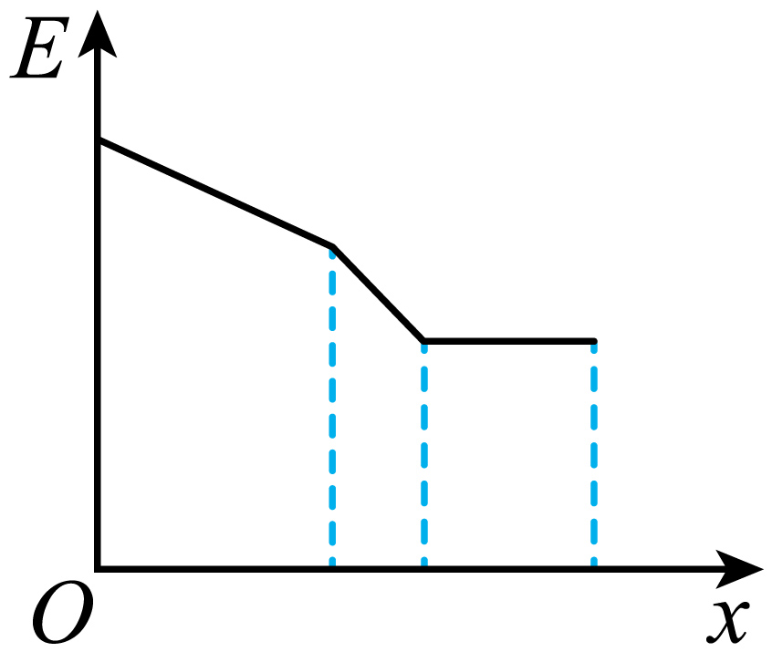 C． 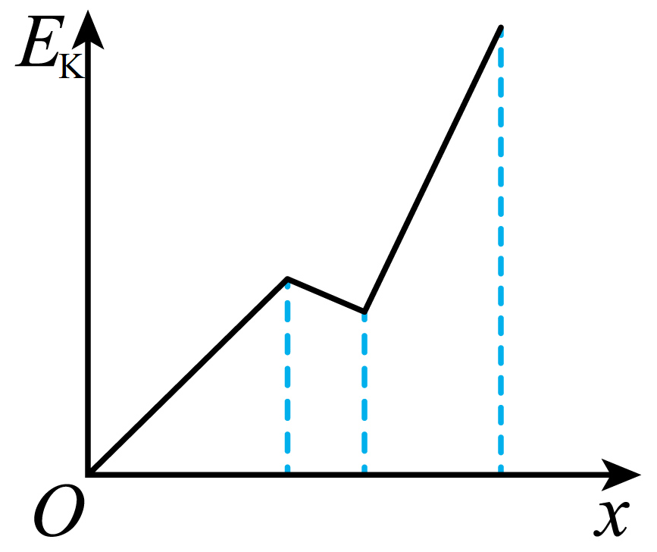 D． 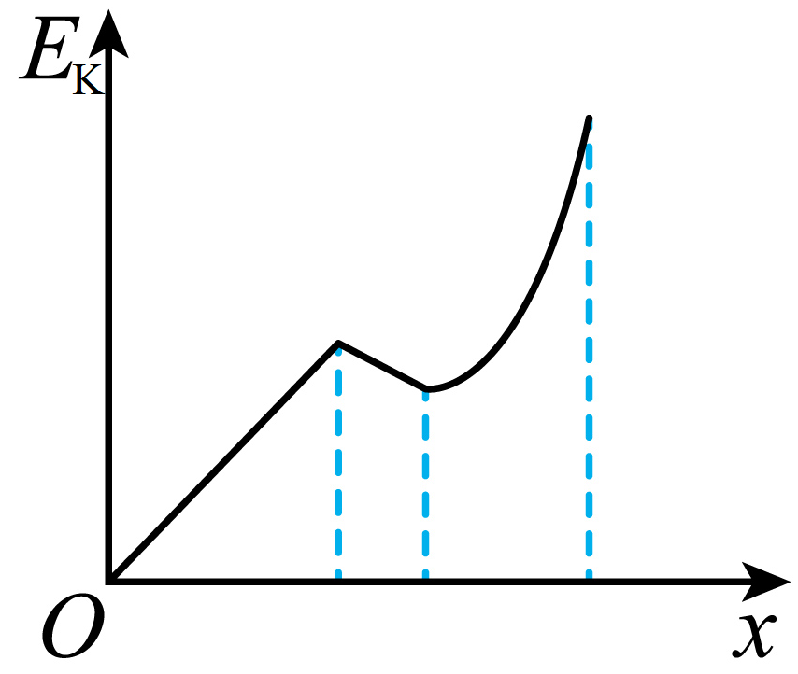
【答案】AD
【难度】0.4
【知识点】应用动能定理解决多段过程问题、机械能守恒定律在曲线运动中的应用
【详解】CD．从A到B的过程中，根据动能定理可得
$$E_{\text{k}}=mgxtanθ−μmgcosθ⋅\frac{x}{cosθ}=(mgtanθ−μmg)x$$
则此阶段为过原点的直线；从B到C的过程中，根据动能定理可得
$$E_{\text{k}}=−μmg(x−l_{AB}cosθ)+E_{\text{k}B}$$
此过程中动能变小，图像为一次函数；从C到D的过程中，人做平抛运动可得
$$E_{\text{k}}=\frac{1}{2}mv^{2}=\frac{1}{2}m{(\sqrt{v_{C}^{2}+{(gt)}^{2}})}^{2}=\frac{1}{2}m[v_{C}^{2}+{(g\frac{x}{v_{C}})}^{2}]=\frac{1}{2}mv_{C}^{2}+\frac{1}{2}\frac{mg^{2}}{{v_{C}}^{2}}⋅x^{2}$$
动能增大，图像为抛物线，故D正确，C错误；
AB．从A到B的过程中，小李的机械能E为
$$E=mgl_{AB}sinθ−μmgcosθ⋅\frac{x}{cosθ}$$
即
$$E=mgl_{AB}sinθ−μmg⋅x$$
图像为纵截距为正的一次函数；其中B点动能为
$$E_{\text{k}B}=(mgsinθ−μmgcosθ)l_{AB}$$
从B到C的过程中，小李的机械能E为
$$E=\frac{1}{2}mv_{B}^{2}−μmg⋅(x−l_{AB}cosθ)=mgl_{AB}sinθ−μmgx$$
图像与前一阶段相同；从C到D的过程中，人做平抛运动，则机械能守恒，则为水平直线，故A正确，B错误。
故选AD。
76．上海中心大厦的高速电梯堪称世界之最，55秒可到达119层。某人某次乘坐高速电梯由静止开始向上运动的简化模型如图甲所示。已知电梯上行时的加速度a随上升高度h变化的图像如图乙所示，电梯总质量$$m=1.0×10³kg，$$钢缆绳对电梯的拉力用F表示，忽略一切阻力，重力加速度g取$$10\text{m}/{\text{s}}^{\text{2}}$$。下列说法正确的是（ ）
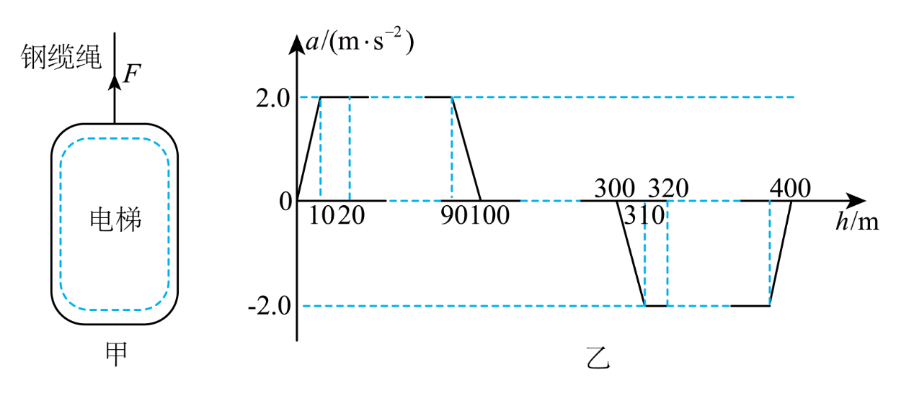
A．电梯上升的过程中钢缆绳拉力F的最小值为$$1.0×10⁴N$$
B．电梯上升的过程中钢缆绳拉力F的最大值为$$1.2×10⁴N$$
C．电梯运行的最大速度大小为$$6\sqrt{10}\text{m}/\text{s}$$
D．电梯由h=0上升至h=100m的过程中，增加的机械能为$$1.72×10⁷J$$
【答案】BC
【难度】0.65
【知识点】匀变速直线运动速度与位移的关系、超重和失重现象分析
【详解】A． 由乙图可知当加速度向下为
$$a=\frac{mg−F}{m}=2\text{m/s}$$
解得此时钢缆绳拉力的最小值为
$$F=0.8×{10}^{4}\text{N}$$
故A错误；
B．由乙图可知当加速度向上为
$$a=\frac{F−mg}{m}=2\text{m/s}$$
解得此时钢缆绳拉力的最大值为
$$F=1.2×{10}^{4}\text{N}$$
故B正确；
C．根据
$$v^{2}−0=2ah$$
可得
$$ah=\frac{v^{2}}{2}$$
则$$ah$$的最大值为h轴上的梯形面积，所以有
$$ah=\frac{v_{max}^{2}}{2}=\frac{（80+100）}{2}×2{\text{m}}^{2}{\text{/s}}^{2}=180{\text{m}}^{2}{\text{/s}}^{2}$$
解得
$$v_{max}=6\sqrt{10}\text{m}/\text{s}$$
故C正确；
D．电梯由h=0上升至h=100m的过程中，增加的机械能约为
$$ΔE=mgh+\frac{1}{2}mv^{2}=1.18×{10}^{6}\text{J}$$
故D错误。
故选BC。
77．质量均为m=1kg的甲、乙两个物体同时从同地沿同一方向做直线运动，二者的动能$$E_{\text{k}}$$随位移x的变化图像如图所示。下列说法正确的是（ ）
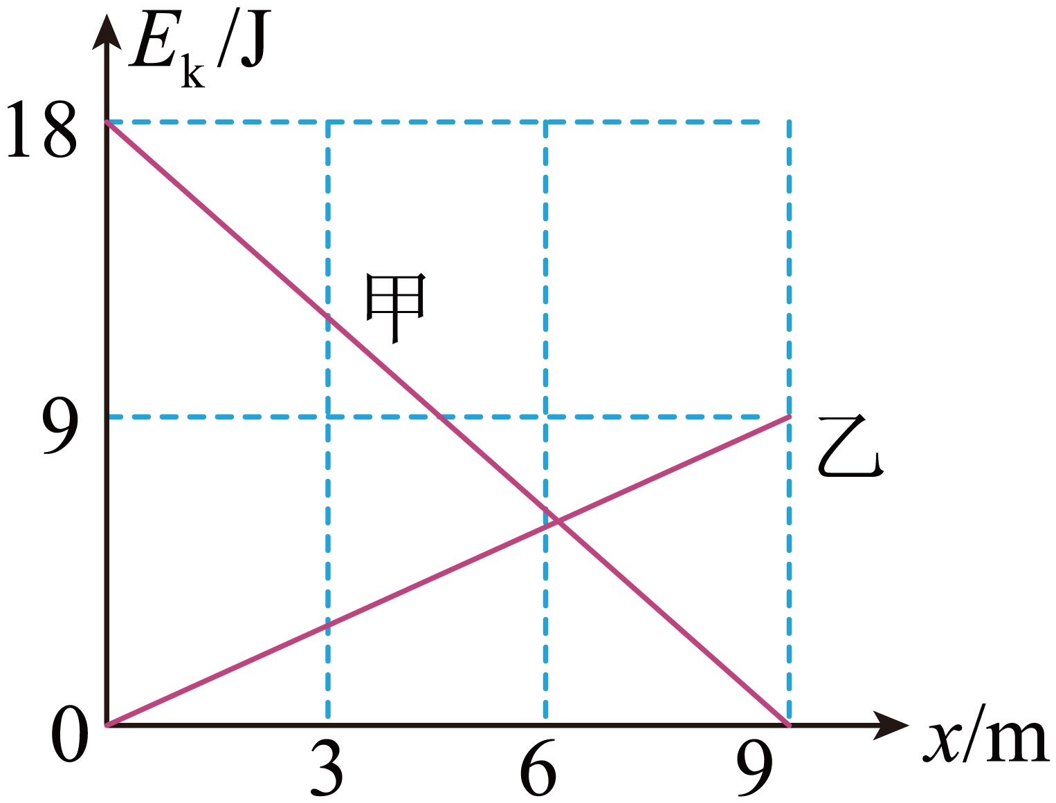
A．甲的加速度大于乙的加速度
B．甲、乙在x=6m处相遇
C．当甲的位移刚达到9m时，乙在甲的后面
D．当甲的位移为6m时，乙在甲后面，且距离最远
【答案】AC
【难度】0.65
【知识点】动能定理的初步应用
【详解】A．根据动能定理
对甲
$$ma_{1}x=E_{\text{k0}}−E_{\text{k}}$$
得
$$E_{\text{k}}=−ma_{1}x+E_{\text{k0}}$$
对乙
$$ma_{2}x=E_{\text{k}}$$
图线斜率大小等于合力，甲、乙加速度大小分别为
$$a_{1}=\frac{k_{1}}{m}=\frac{2}{1}{\text{m/s}}^{\text{2}}=2{\text{m/s}}^{\text{2}}$$，$$a_{2}=\frac{k_{2}}{m}=\frac{1}{1}{\text{m/s}}^{\text{2}}=1{\text{m/s}}^{\text{2}}$$
则甲的加速度大于乙的加速度，A正确；
BC．对甲
$$E_{\text{k0}}=\frac{1}{2}mv_{0}^{2}$$
甲的初速度为
$$v_{0}=6\text{m/s}$$
甲停止运动所用时间为
$$t_{}=\frac{v_{甲}}{a_{1}}=3s$$
此时甲的位移为
$$x_{甲}=v_{0}t-\frac{1}{2}a_{1}t^{2}=9m$$
乙在$$3s$$内的位移为
$$x_{乙}=\frac{1}{2}a_{2}t^{2}=4.5m<9m$$
则甲停止运动前，乙没有追上甲，当甲的位移达到$$9m$$时，乙在甲后面，此后甲静止，所以甲、乙在x=9m处相遇，B错误，C正确；
D．当甲的位移为6m时，由
$$ma_{1}x=E_{\text{k0}}−\frac{1}{2}mv^{2}$$
此时甲的速度为
$$v=2\sqrt{3}\text{m/s}$$
时间为
$$t^{′}=\frac{v}{a_{1}}=\left(3−\sqrt{3}\right)\text{s}$$
此时，乙的位移和速度分别为
$$x^{′}=\frac{1}{2}a_{2}{t^{′}}^{2}=\left(6−3\sqrt{3}\right)\text{m}$$，$$v^{′}=a_{2}t^{′}=\left(3−\sqrt{3}\right)\text{m/s}$$
乙在甲后面，当速度不同，距离不是最远，D错误。
故选AC。
78．如图甲所示，倾角为37°的斜面固定在水平地面上，将质量为1kg的小物块置于斜面的底端，并对其施加一平行于斜面的恒力F，使其从静止开始运动，某时刻撤去F，以斜面底端所在水平面为零势能面，小物块的机械能随运动路程变化的图像如图乙所示。已知小物块可视为质点且与斜面之间的动摩擦因数μ恒定，取$$g=10{\text{m/s}}^{2}$$，sin37°=0.6，cos37°=0.8。下列说法中正确的是（ ）
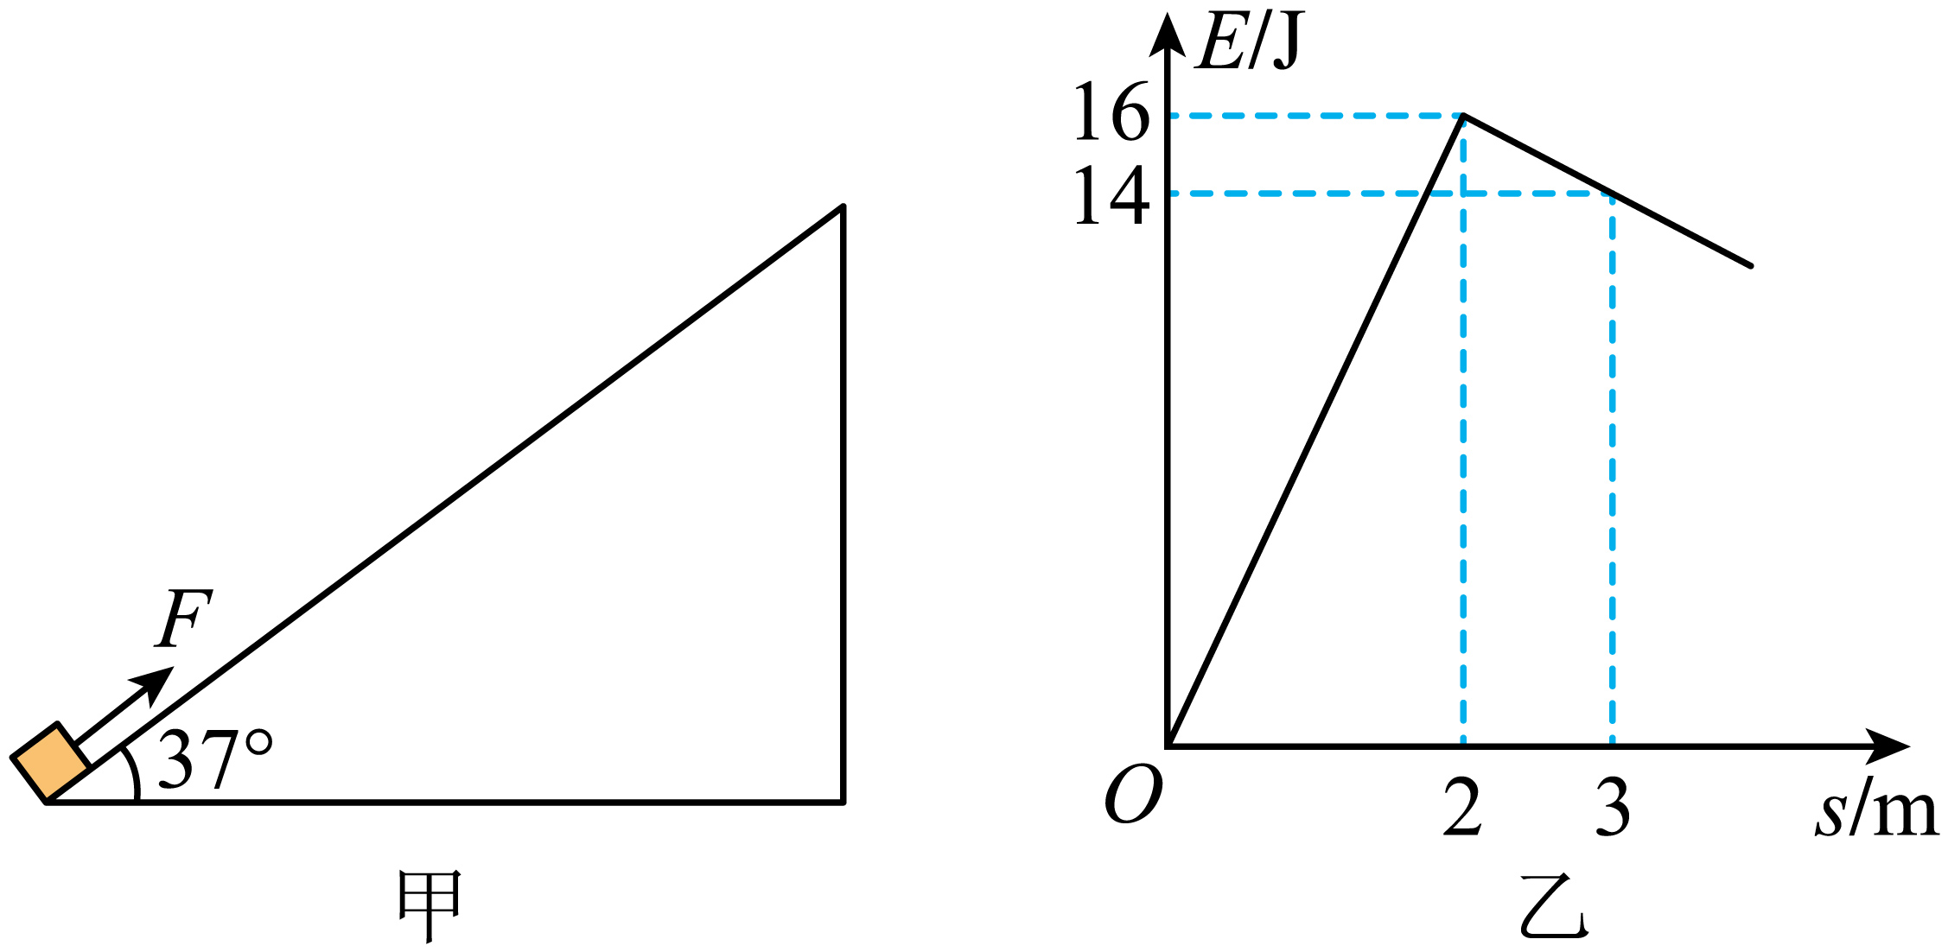
A．F=10N
B．μ=0.5
C．s=3m时，小物块的速度大小为2m/s
D．物块返回至斜面底端时机械能为8J
【答案】AC
【难度】0.4
【知识点】机械能守恒定律的初步应用、牛顿运动定律与图像结合
【详解】A．由题意知，物块运动路程为2m时撤去拉力，2m<s≤3m范围内图像的斜率即摩擦力的大小，可知
$$F_{f}=2\text{N}$$
0<s≤2m范围内，图像的斜率为拉力与摩擦力的合力，可知
$$F−F_{f}=8\text{N}$$
解得
F=10N
故A正确；
B．由
$$F_{\text{f}}=μmgcos37°=2\text{N}$$
得
$$μ=0.25$$
故B错误；
C．在0<s≤2m范围内，对物块由牛顿第二定律有
$$F−F_{f}−mgsin37°=ma_{1}$$
设s=2m时物块的速度为v₁，有
$$v_{1}^{2}=2a_{1}×2\text{m}$$
物块速度减至0之前，有
$$F_{f}+mgsin37°=ma_{2}$$
设撤去F后，经位移$$Δx$$物块速度减小至0，有
$$v_{1}^{2}=2a_{2}⋅Δx$$
解得
$$Δx=0.5\text{m}$$
物块从静止开始沿斜面向下运动0.5m的过程中，设加速度为a₃，有
$$mgsin37°−μmgcos37°=ma_{3}$$
设s=3m时，小物块的速度大小为v₂，有
$$v_{2}^{2}=2a_{3}×0.5\text{m}$$
解得
v₂=2m/s
故C正确；
D．物块由斜面底端运动至最高点，路程为2.5m，则当s=5m时，物块返回至斜面底端，由图像乙可知，2m<s≤5m范围内，满足
$$E=(20−2s)\text{J}$$
故当s=5m时，物块的机械能为10J，故D错误。
故选AC。
1.实验原理（如图所示）
通过实验，求出做自由落体运动物体的重力势能的减少量和对应过程动能的增加量，在实验误差允许范围内，若二者相等，说明机械能守恒，从而验证机械能守恒定律。
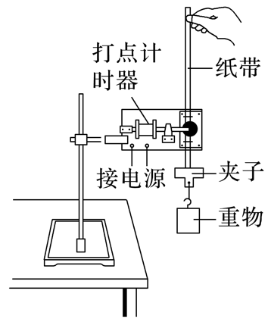
2.实验器材
打点计时器、交变电源、纸带、复写纸、重物、刻度尺、铁架台（带铁夹）、导线。
3.实验过程
（1）安装器材：将打点计时器固定在铁架台上，用导线将打点计时器与电源相连。
（2）打纸带
用手竖直提起纸带，使重物停靠在打点计时器下方附近，先接通电源，再松开纸带，让重物自由下落，打点计时器就在纸带上打出一系列的点，取下纸带，换上新的纸带重打几条（3～5条）纸带。
（3）选纸带：从打出的几条纸带中选出一条点迹清晰的纸带。
（4）进行数据处理并验证。
4.数据处理
（1）求瞬时速度
由公式$$v_{n}=\frac{h_{n+1}-h_{n-1}}{2T}$$可以计算出重物下落h₁、h₂、h₃…的高度时对应的瞬时速度v₁、v₂、v₃…。
（2）验证守恒
方案一：利用起始点和第n点计算
代入mghn和$$\frac{1}{2}mv_{n}^{2}$$，如果在实验误差允许的范围内，mghn和$$\frac{1}{2}mv_{n}^{2}$$相等，则验证了机械能守恒定律；
注意：应选取最初第1、2两点间距离接近2mm的纸带（电源频率为50 Hz）。
方案二：任取两点计算
①任取两点A、B，测出hAB，算出mghAB；
②算出$$\frac{1}{2}$$mvB²-$$\frac{1}{2}$$mv_{A}²的值；
③在实验误差允许的范围内，若mghAB=$$\frac{1}{2}$$mvB²-$$\frac{1}{2}$$mv_{A}²，则验证了机械能守恒定律。
方案三：图像法
测量从第一点到其余各点的下落高度h，并计算对应速度v，然后以v²为纵轴，以h为横轴，根据实验数据作出v²-h图像。若在误差允许的范围内图像是一条过原点且斜率为g的直线，则验证了机械能守恒定律。
5.注意事项
（1）打点计时器要竖直：安装打点计时器时要竖直架稳，使其两限位孔在同一竖直线上，以减小摩擦阻力；
（2）重物应选用质量大、体积小、密度大的；
（3）应先接通电源，让打点计时器正常工作，后松开纸带让重物下落；
（4）测长度，算速度：某时刻的瞬时速度的计算应用$$v_{n}=\frac{h_{n+1}-h_{n-1}}{2T}$$，不能用$$v_{n}=\sqrt{2gh_{n}}$$或vn=gt来计算；
（5）此实验中不需要测量重物的质量。【例题】
79．在进行“验证机械能守恒定律”的实验中，甲、乙两实验小组分别采用了如图（1）和（2）所示的装置进行实验。
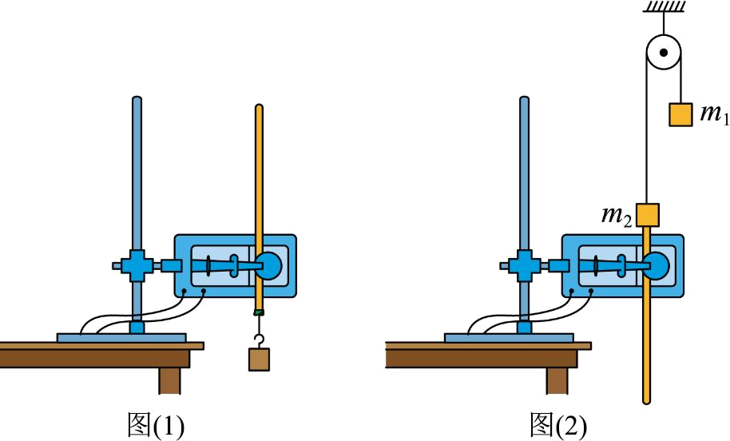
(1)甲组同学采用了图（1）所示的方案，除带夹子的重物、纸带、铁架台（含铁夹）、电磁打点计时器、交流电源、导线及开关外，在下列器材中，还必须使用的器材是______。（填正确答案前的字母标号）
A．秒表 B．刻度尺 C．天平（含砝码）
(2)甲组同学释放纸带前的瞬间，重锤和手的位置合理的是______（填“甲”、“乙”、“丙”或“丁”）；
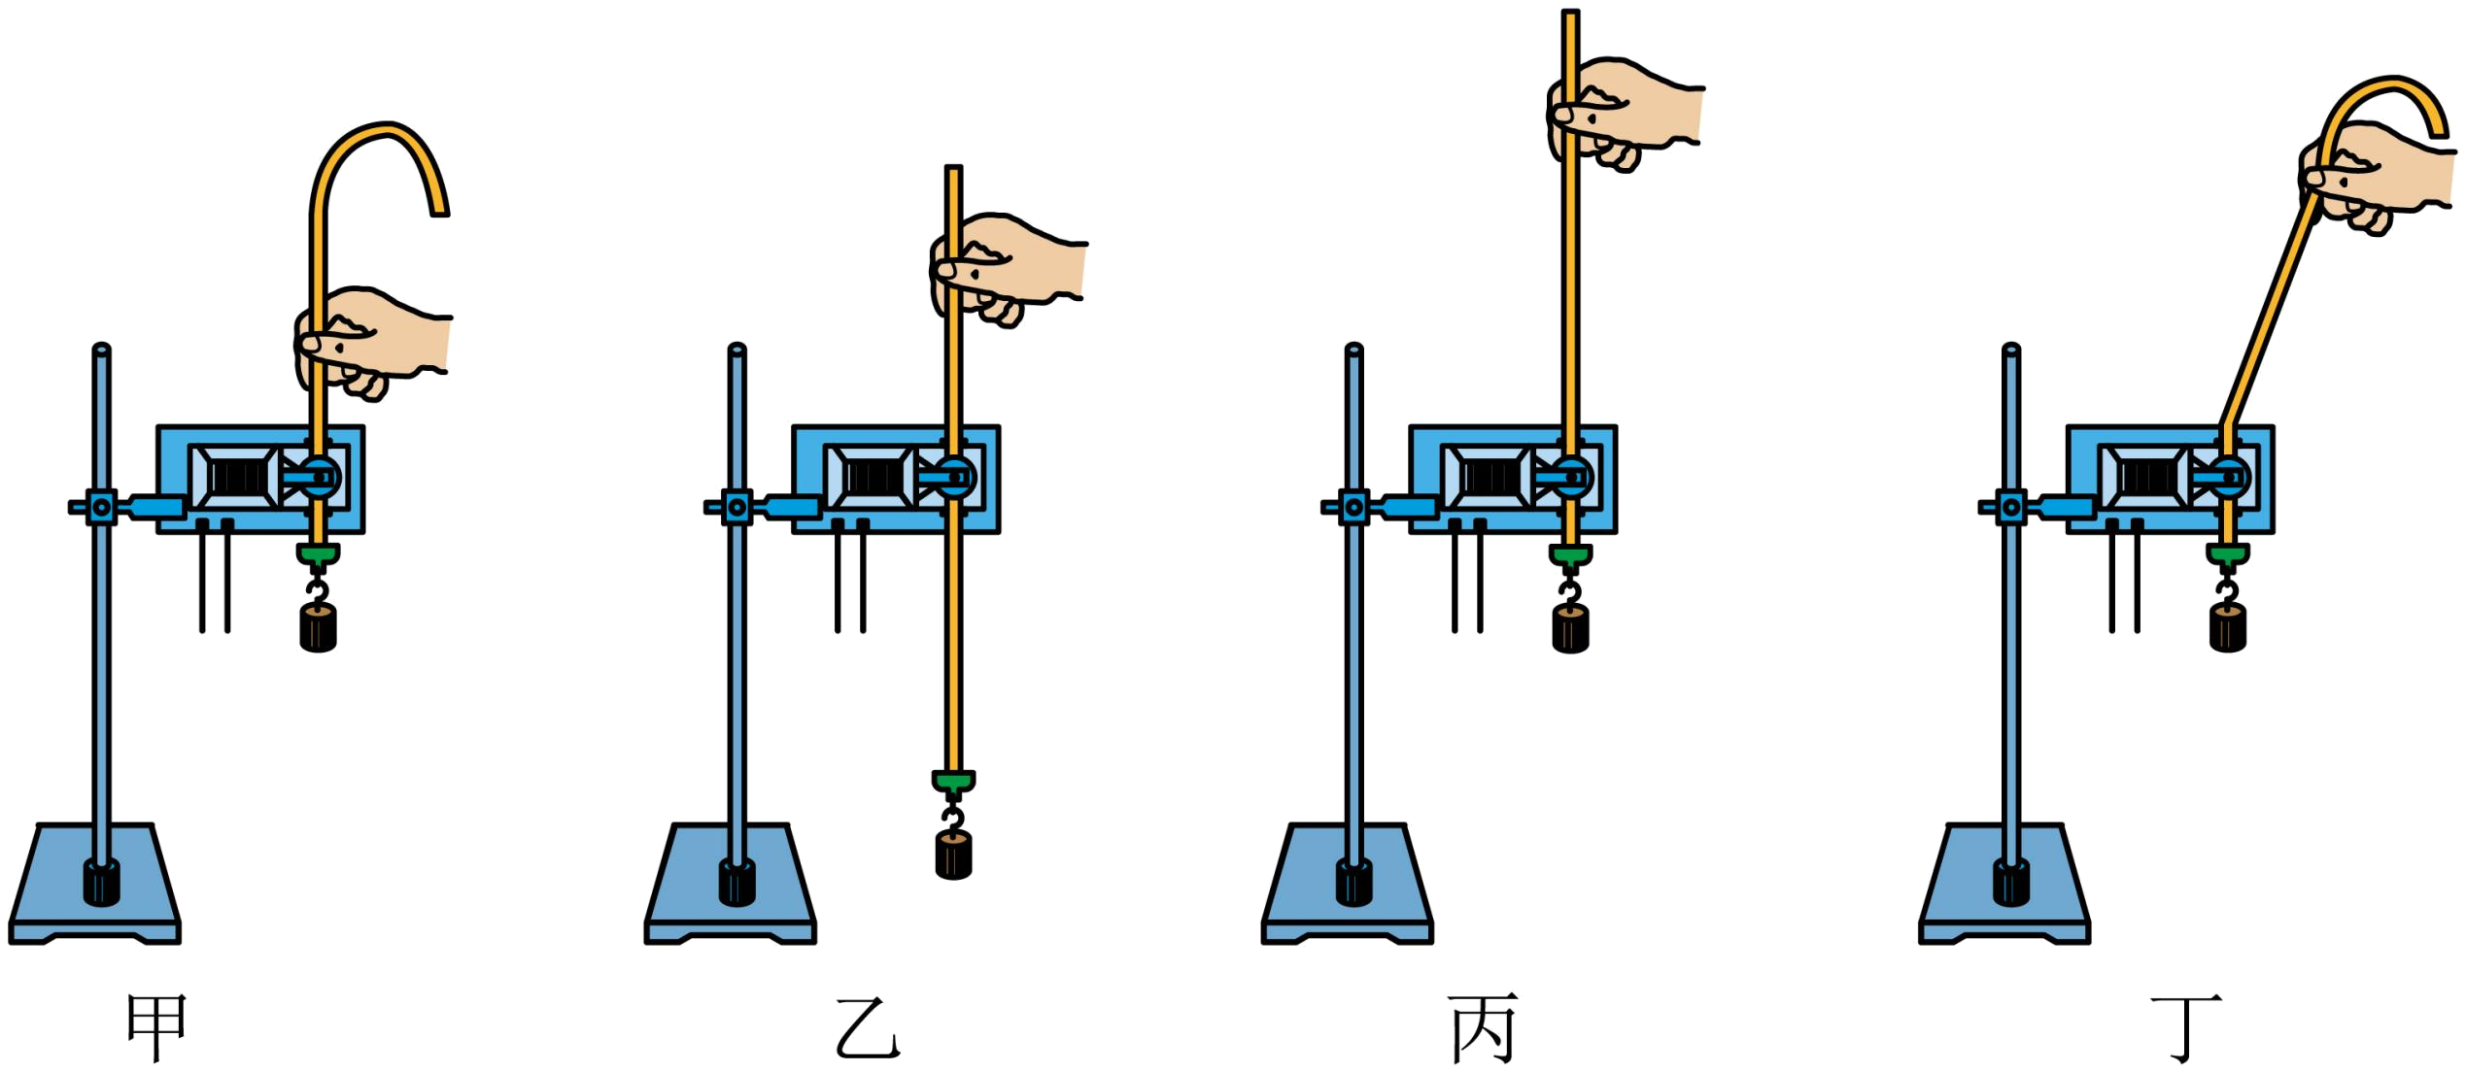
(3)乙组同学采用图（2）所示的方案完成实验，选出一条纸带如下图所示，其中O点为起始点，A、B、C三个连续计时点到O点的距离分别为$$h_{1}$$、$$h_{2}$$、$$h_{3}$$，打点计时器打点周期为T，重物质量$$m_{1}$$大于$$m_{2}$$，重力加速度为g。打下B点时重物速度大小表达式为______，若通过纸带验证OB过程系统机械能守恒，其表达式为______。
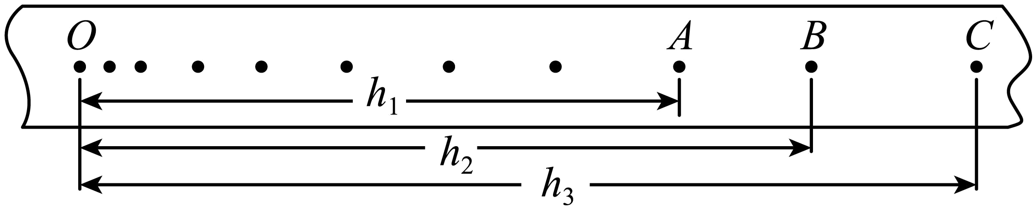
【答案】(1)B
(2)丙
(3) $$\frac{h_{3}−h_{1}}{2T}$$ $$\left(m_{1}−m_{2}\right)gh_{2}=\frac{\left(m_{1}+m_{2}\right){\left(h_{3}−h_{1}\right)}^{2}}{8T^{2}}$$
【难度】0.65
【知识点】验证机械能守恒定律
【详解】（1）通过打点计时器可以知道计数点之间的时间间隔，所以不需要秒表；由于验证机械能守恒的表达式中质量可以约去，所以不需要天平；需要用刻度尺测量值纸带上计数点间的距离。
故选B。
（2）为了减小实验误差，释放前必须保持提起的纸带处于竖直位置，手提纸带的一端，为了避免纸带上出现大量的空白段落，实验中应使重物靠近打点计时器，故合理的为丙图。
（3）[1]B点的速度大小为
$$v_{B}=\frac{h_{3}−h_{1}}{2T}$$
[2]若机械能守恒，则有
$$m_{1}gh_{2}−m_{2}gh_{2}=\frac{1}{2}m_{1}v_{B}^{2}+\frac{1}{2}m_{2}v_{B}^{2}$$
整理有
$$\left(m_{1}−m_{2}\right)gh_{2}=\frac{\left(m_{1}+m_{2}\right){\left(h_{3}−h_{1}\right)}^{2}}{8T^{2}}$$
80．某实验小组用如图甲所示的装置来完成“验证机械能守恒定律”实验，其中D为铁架台，E为固定在铁架台上的轻质滑轮，F为光电门，C为固定在物块A上、宽度为d的遮光条，物块B与物块A用跨过滑轮的细绳连接。铁架台上标记一位置O，并测得该位置与光电门F之间的距离为h。让遮光条C与位置O对齐，让物块A由静止开始下降，测得遮光条通过光电门时的遮光时间为t。实验时测得物块A（含遮光条）、B的质量分别为$$m_{1}$$、$$m_{2}$$，重力加速度大小为g。
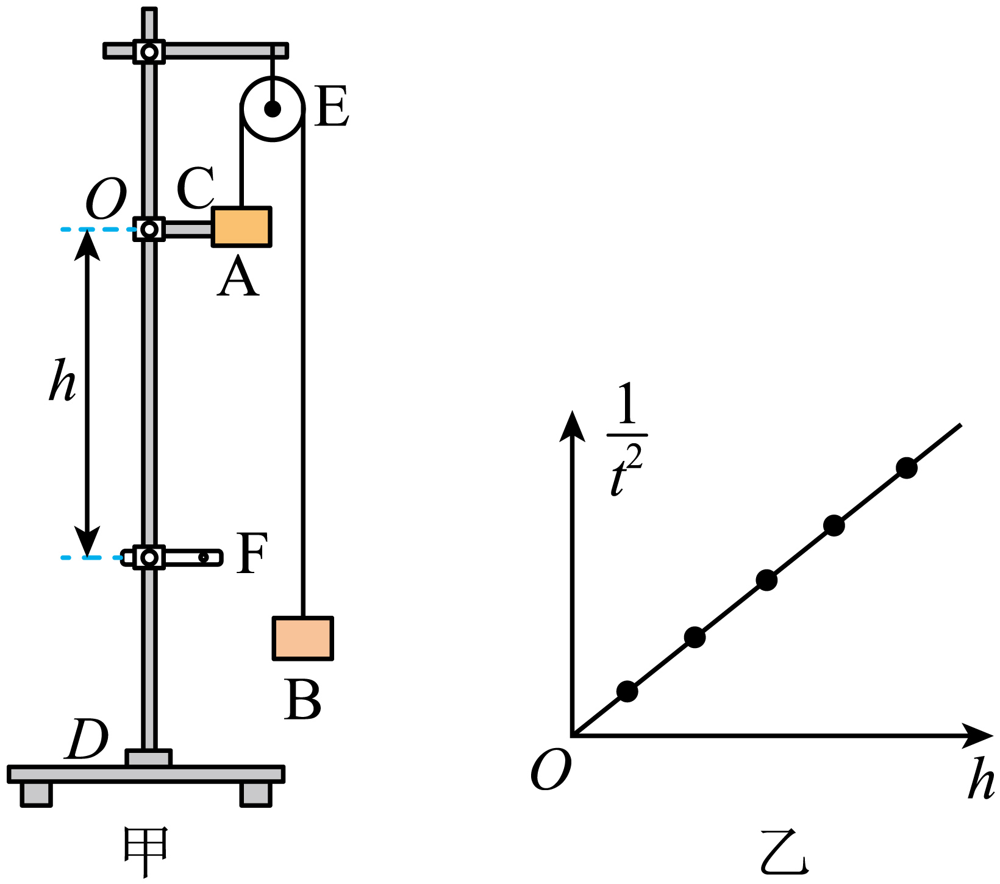
(1)遮光条经过光电门时物块A的速度大小$$v=$$__________，从物块A开始下落到遮光条经过光电门的过程中，物块A、B构成的系统增加的动能$$ΔE_{\text{k}}=$$__________，系统减少的重力势能$$ΔE_{\text{p}}=$$__________。（均用题目中给定的物理量符号表示）
(2)改变距离h，重复实验，测得各次遮光条的挡光时间t，以h为横轴、$$\frac{1}{t^{2}}$$为纵轴建立平面直角坐标系，在坐标系中作出$$\frac{1}{t^{2}}−h$$图像，如图乙所示，该图像的斜率为k，在实验误差允许范围内，若$$k=$$__________（用题目中给定的物理量符号表示）成立，说明系统机械能守恒。
(3)实验时总是测得系统增加的动能略小于减少的重力势能，造成该误差的原因可能是__________（任写一种即可）。
【答案】(1) $$\frac{d}{t}$$ $$\frac{（m_{1}+m_{2}）d^{2}}{2t^{2}}$$ $$（m_{1}−m_{2}）gh$$
(2)$$\frac{2（m_{1}−m_{2}）g}{（m_{1}+m_{2}）d^{2}}$$
(3)空气阻力##绳子与滑轮之间存在摩擦阻力
【难度】0.65
【知识点】验证机械能守恒定律
【详解】（1）[1]遮光条经过光电门时物块A的速度大小为
$$v=\frac{d}{t}$$
[2]系统增加的动能为
$$\text{Δ}E_{\text{k}}=\frac{1}{2}（m_{1}+m_{2}）v^{2}=\frac{（m_{1}+m_{2}）d^{2}}{2t^{2}}$$
[3]系统减小的重力势能为
$$\text{Δ}E_{\text{p}}=m_{1}gh−m_{2}gh=（m_{1}−m_{2}）gh$$
（2）若系统机械能守恒，则
$$\text{Δ}E_{\text{k}}=\text{Δ}E_{\text{p}}$$
即
$$\frac{（m_{1}+m_{2}）d^{2}}{2t^{2}}=（m_{1}−m_{2}）gh$$
整理得
$$\frac{1}{t^{2}}=\frac{2（m_{1}−m_{2}）g}{（m_{1}+m_{2}）d^{2}}×h$$
所以，图线的斜率为
$$k=\frac{2（m_{1}−m_{2}）g}{（m_{1}+m_{2}）d^{2}}$$
（3）实验时总是测得系统增加的动能略小于减少的重力势能，即机械能减小，造成该误差的原因可能是：空气阻力、绳子与滑轮之间存在摩擦阻力。

【练习题】
81．图示为“验证机械能守恒定律”的实验装置，A、B、C、D点均固定宽度为$$d=0.5\text{cm}$$的挡光片。规定物体在最低点D的重力势能为零。
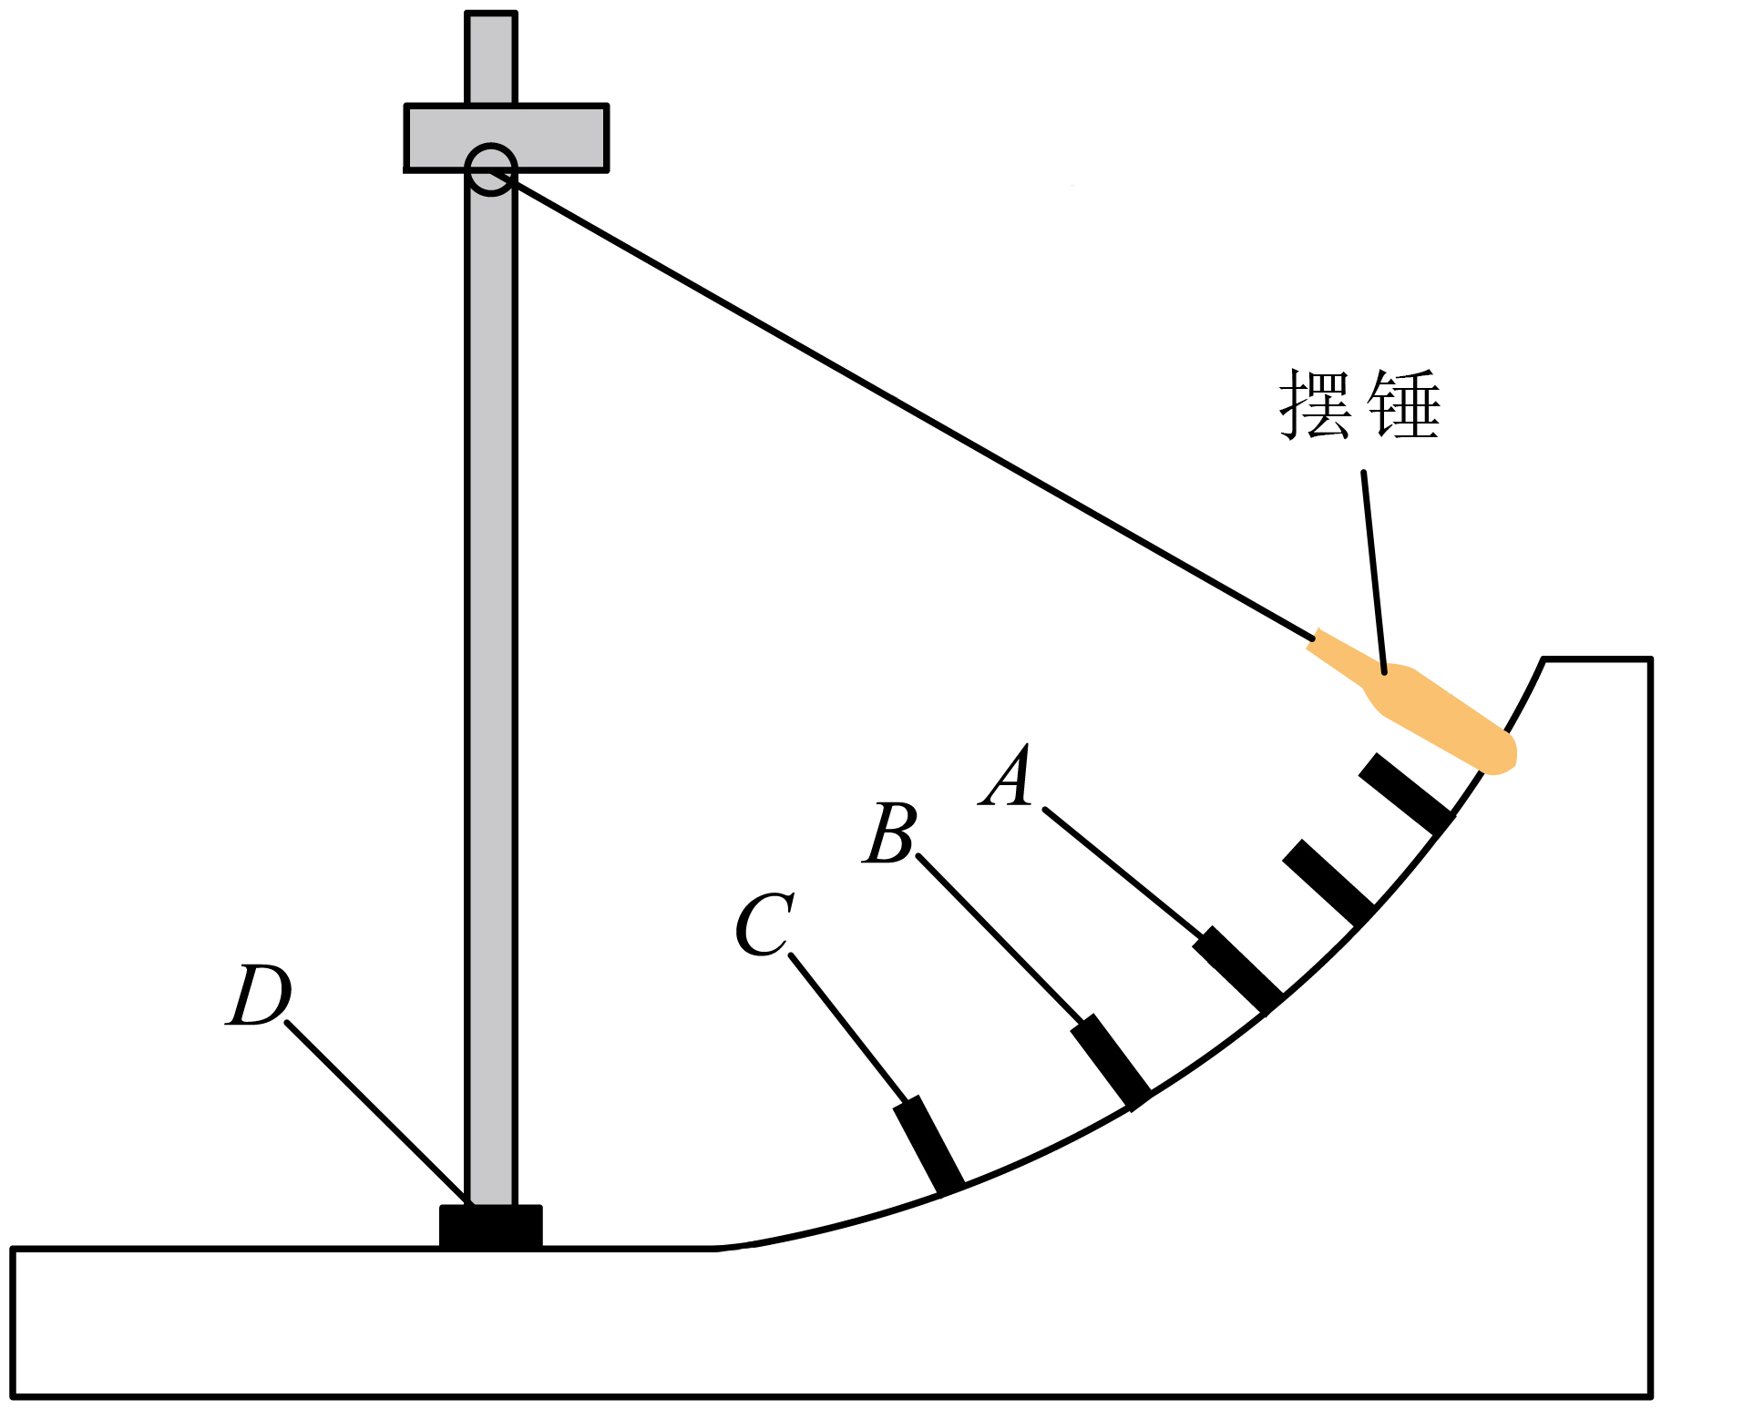
(1)实验中，释放摆锤，使用光电门传感器测量摆锤经过各点的速度，若摆锤经过D点挡光片的挡光时间t为3.6ms，则摆锤经过D点的速度为______m/s。（结果保留一位小数）
(2)现已测得摆锤下摆过程中，经过A、B两挡光片的时间分别为$$t_{A}$$、$$t_{B}$$，A、B与D的高度差分别为$$h_{A}$$、$$h_{B}$$，重力加速度为g。若得出______，就可以认为摆锤在A、B两处的机械能是相等的（用题目给定的符号表示）。
(3)另一实验小组自上而下将挡光片编号为1、2、3、4、5、6，测量并计算出摆锤经过各个挡光片的机械能如下表：
挡光片的位置编号 | 1 | 2 | 3 | 4 | 5 | 6
机械能$$E/{\text{J}}$$ | 0.056 | 0.055 | 0.059 | 0.053 | 0.051 | 0.047
摆锤经过第______个挡光片的数据不合理（填写挡光片的位置编号！）。剔除不合理数据后，其它数据还存在明显差异，这是因为：______。
【答案】(1)1.4
(2)$$gh_{A}+\frac{1}{2}⋅{\left(\frac{d}{t_{A}}\right)}^{2}=gh_{B}+\frac{1}{2}⋅{\left(\frac{d}{t_{B}}\right)}^{2}$$
(3) 3 摆锤运动过程受到阻力，机械能减少
【难度】0.65
【知识点】验证机械能守恒定律
【详解】（1）根据光电门的测速原理，摆锤经过D点的速度为
$$v_{D}=\frac{0.5×{10}^{−2}}{3.6×{10}^{−3}}≈1.4\text{m/s}$$
（2）摆锤下摆过程中，经过A、B两挡光片的速度分别为
$$v_{A}=\frac{d}{t_{A}}$$，$$v_{B}=\frac{d}{t_{B}}$$
根据机械能守恒定律有
$$mg\left(h_{A}−h_{B}\right)=\frac{1}{2}mv_{B}^{2}−\frac{1}{2}mv_{A}^{2}$$
解得
$$gh_{A}+\frac{1}{2}⋅{\left(\frac{d}{t_{A}}\right)}^{2}=gh_{B}+\frac{1}{2}⋅{\left(\frac{d}{t_{B}}\right)}^{2}$$
（3）[1][2]第3个数据不合理，因为摆锤运动过程受到阻力，由于摆锤运动过程需要克服阻力做功，导致在向下摆动过程中，摆锤的机械能减少。
82．某物理兴趣小组利用如图所示的装置验证机械能守恒定律。图中是固定的光滑半圆轨道，圆心为O，OC为竖直半径，1和2是A、B位置的两个光电门，与它们连接的光电计时器都没有画出。让正方体滑块从与圆心等高处滑下，光电门1、2各自连接的光电计时器显示的挡光时间分别为$$1.0×{10}^{−2}\text{s}$$和$$4.0×{10}^{−3}\text{s}$$。已知滑块的质量为20g，体积为$$1{\text{cm}}^{3}$$，$$∠BOC=37°$$，$$AO⊥BO$$，半圆轨道的半径为1.35m，取重力加速度大小$$g=9.8{\text{m/s}}^{2}$$，$$cos37°=0.8$$，$$cos53°=0.6$$。所有计算结果均保留三位有效数字。
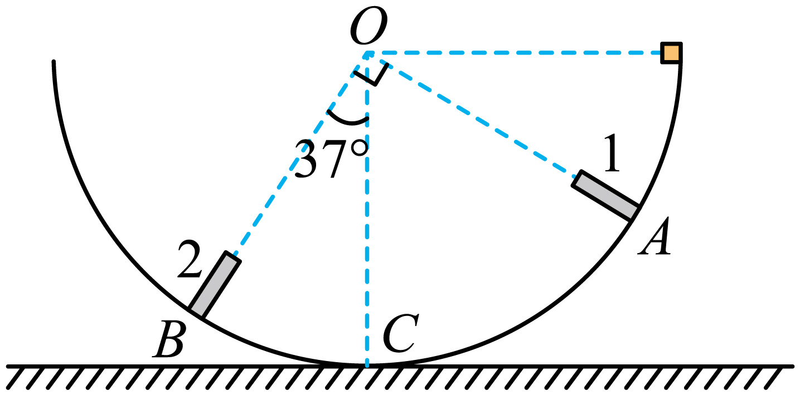
(1)滑块通过光电门1时的速度大小为________m/s，通过光电门2时的速度大小为________m/s。
(2)滑块从光电门1运动到光电门2的过程中，重力势能的减少量为________J，动能的增加量为________J。
(3)在误差允许范围内，该过程中滑块的机械能________。（填“守恒”或“不守恒”）
【答案】(1) 1.00 2.50
(2) $$5.29×{10}^{−2}$$ $$5.25×{10}^{−2}$$
(3)守恒
【难度】0.65
【知识点】验证机械能守恒定律
【详解】（1）[1][2] 正方体滑块的体积为$$1{\text{cm}}^{3}$$，所以正方体的边长为
l=1cm
由速度定义式得滑块通过光电门1、2时的速度大小分别为
$$v_{1}=\frac{l}{t_{1}}=\frac{1×{10}^{−2}}{1.0×{10}^{−2}}\text{m/s=1}\text{.00m/s}$$
$$v_{2}=\frac{l}{t_{2}}=\frac{1×{10}^{−2}}{4.0×{10}^{−3}}\text{m/s=2}\text{.50m/s}$$
（2）[1][2]重力做正功，重力势能减小，则滑块从光电门1运动到光电门2的过程中，重力势能的减少量为
$$ΔE_{\text{P}}=mgr（cos37°−cos53°)=20×{10}^{−3}×9.8×1.35×0.2\text{J=5}\text{.29}×{10}^{−2}\text{J}$$
动能的增加量为
$$ΔE_{\text{k}}=\frac{1}{2}mv_{2}^{2}−\frac{1}{2}mv_{1}^{2}=\frac{1}{2}×20×{10}^{−3}(6.25−1)\text{J}=5.25×{10}^{−2}\text{J}$$
（3）在误差允许范围内
$$ΔE_{\text{P}}≈ΔE_{\text{k}}$$
则该过程中滑块的机械能。
83．某同学把带铁夹的铁架台、电火花计时器、纸带、质量为m₁的重物甲和质量为m₂的重物乙（m₁>m₂）等器材组装成如图所示的实验装置，以此研究系统机械能守恒定律。此外还准备了天平（砝码）、毫米刻度尺、导线等。
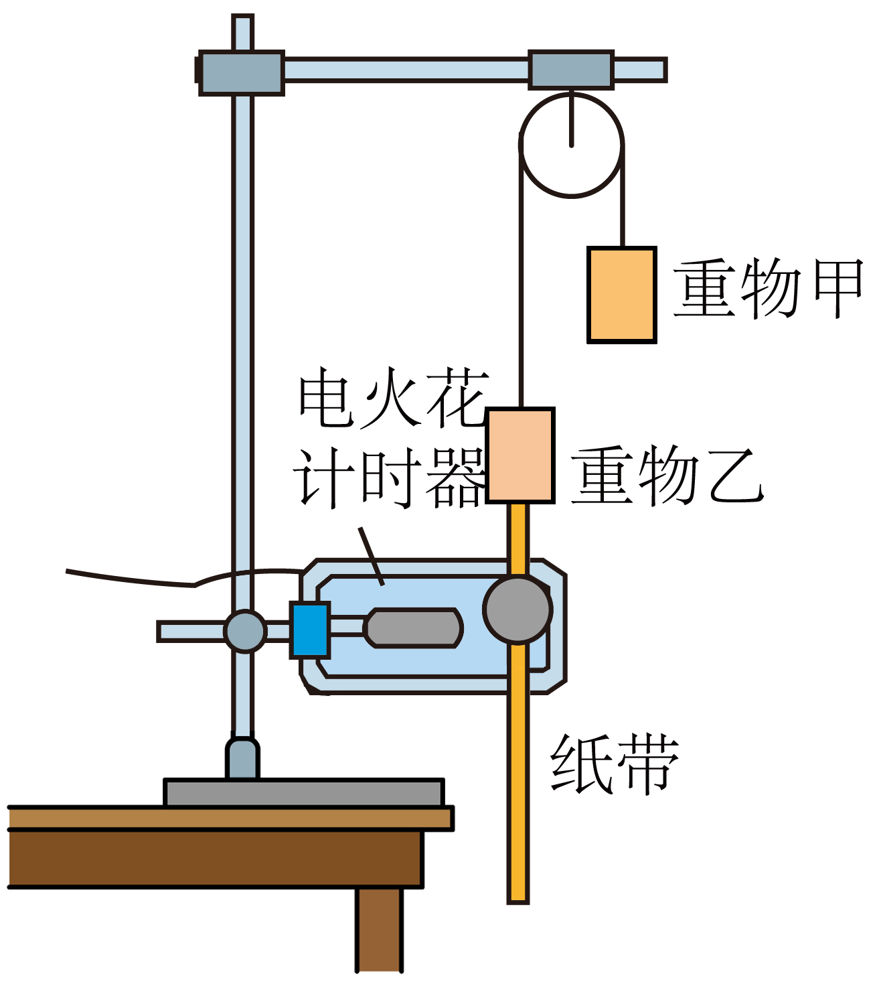
(1)他进行了下面几个操作步骤：
A.按照图示的装置安装器件；
B.将打点计时器接到电源的“交流输出”上；
C.用天平测出重物甲和重物乙的质量；
D.先释放纸带，后接通电源，打出一条纸带；
E.测量纸带上某些点间的距离；
F.根据测量结果计算得出重物甲下落过程中减少的重力势能等于重物甲增加的动能。
其中错误的步骤是__________。（填步骤前字母）
(2)实验中得到一条比较理想的纸带，先记下第一个点O的位置。然后选取A、B、C、D四个相邻的计数点，相邻计数点间还有四个点未画出。分别测量出A、B、C、D到O点的距离分别为h₁=12.02cm、h₂=27.03cm、h₃=48.01cm、h₄=75.02cm。已知打点计时器使用交流电的频率为f=50Hz（即打点周期为0.02s）。重物甲下落到C点时的速度v_{C}=______m/s。（计算结果保留2位有效数字）
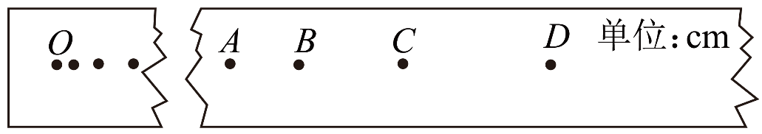
(3)若当地的重力加速度为g，系统从O运动到C的过程中，在误差允许的范围内只要满足关系式______，则表明系统机械能守恒。（用m₁、m₂、g、h₃、v_{C}表示）
【答案】(1)DF##FD
(2)2.4
(3)$$\left(m_{1}-m_{2}\right)gh_{3}=\frac{1}{2}\left(m_{1}+m_{2}\right)v_{C}^{2}$$
【难度】0.65
【知识点】验证机械能守恒定律
【详解】（1）步骤D中应先接通电源，后释放纸带，打出一条纸带；步骤F中根据测量结果计算得出重物甲下落过程中甲、乙两重物减少的重力势能等于重物甲、乙增加的动能；故错误的步骤是DF。
（2）依题意，相邻计数点的时间间隔为
$$T=5×\frac{1}{f}=0.1\text{s}$$
重物甲下落到C点时的速度为
$$v_{C}=\frac{x_{BD}}{2T}=\frac{h_{4}−h_{2}}{2T}=\frac{75.02−27.03}{2×0.1}×{10}^{−2}\text{m}/\text{s}≈2.4\text{m}/\text{s}$$
（3）系统从O运动到C的过程中，若机械能守恒，则有
$$\left(m_{1}−m_{2}\right)gh_{3}=\frac{1}{2}\left(m_{1}+m_{2}\right)v_{C}^{2}$$
84．某学习小组用如图所示的实验装置来验证机械能守恒定律。实验操作步骤如下：
①用天平测出滑块和遮光条的质量$$M$$、钩码的质量$$m$$；
②调整气垫导轨水平，按图连接好实验装置，固定滑块；
③测量遮光条中点与光电门之间距离$$L$$及遮光条宽度d，将滑块由静止释放，光电门记录遮光条遮光时间$$t$$；
④改变遮光条中点与光电门之间距离$$L$$，进行多次实验。
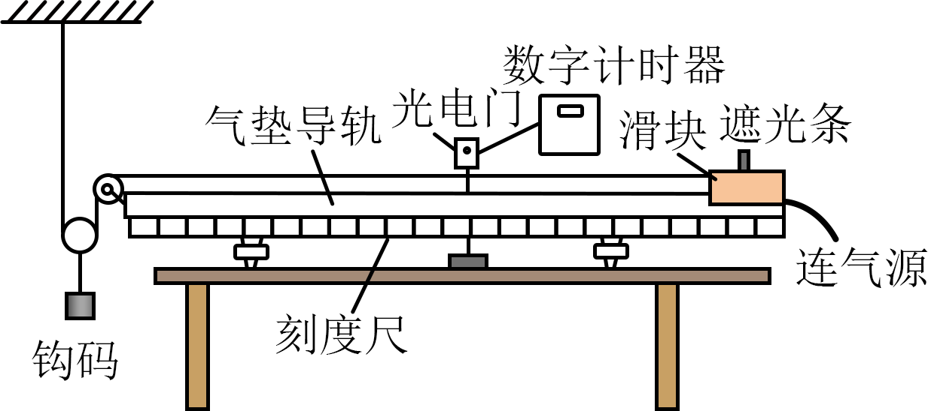
根据上述实验操作过程，回答下列问题：
（1）下列关于该实验的说法正确的是__________；
A．本实验必须测量$$M$$和$$m$$的质量
B．实验中必须保证$$m$$远小于$$M$$
C．滑块运动过程中速度大小等于钩码速度大小的一半
D．本实验的研究对象为滑块
（2）在调整气垫导轨水平时，滑块不要连接钩码，打开气泵，待气流稳定后调节气垫导轨，直至看到导轨上的滑块保持静止或者匀速运动，表示气垫导轨已经调节水平。
（3）某同学测量得滑块和遮光条的质量$$M=300.0\text{g}$$、钩码的质量$$m=50.0\text{g}$$，遮光条宽度$$d=0.48\text{cm}$$，某次实验中，滑块静止时遮光条中点与光电门的距离$$L=93.00\text{cm}$$，遮光条通过光电门过程中遮光时间$$t=4.0×{10}^{−3}\text{s}$$，当地重力加速度$$g=9.8\text{m}/{\text{s}}^{2}$$。测量过程中系统重力势能的减少量$$ΔE_{\text{p}}=$$__________J，滑块和钩码增加的动能总和为$$ΔE_{\text{k}}=$$__________J。（结果均保留三位有效数字）
（4）多次改变挡光条到光电门的距离，重复步骤③、④，测出多组$$L$$和$$t$$，作出$$\frac{1}{t^{2}}$$随$$L$$的变化图像如图所示，图线为过坐标原点的直线，图像的斜率为$$k$$，如果在误差允许的范围内当地的重力加速度大小为$$g=$$__________时，可以判断钩码带动滑块运动的过程中机械能守恒。（用字母$$m$$、$$M$$、k、d表示）
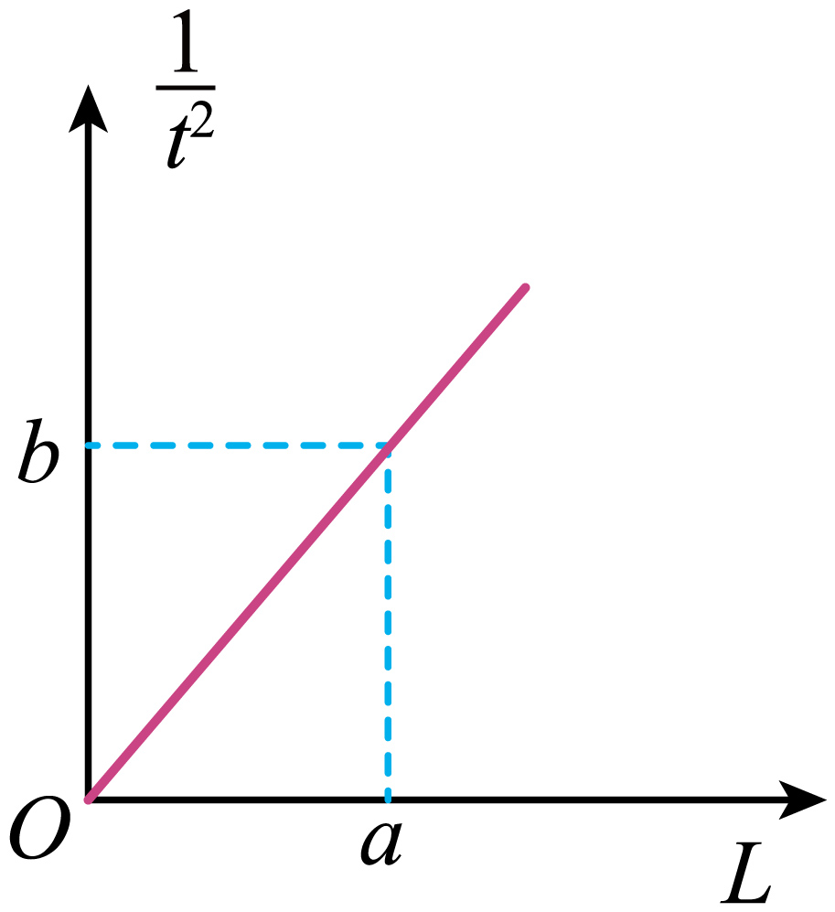
【答案】 A 0.228 0.225 $$\frac{(4M+m)kd^{2}}{4m}$$
【难度】0.65
【知识点】验证机械能守恒定律
【详解】（1）[1] A．实验中需要验证的关系为
$$mg\frac{L}{2}=\frac{1}{2}Mv^{2}+\frac{1}{2}m{(\frac{1}{2}v)}^{2}$$
可知本实验必须要测量M和m，故A正确；
B．本实验不需要用钩码的重力代替绳的拉力，实验中不需要保证m远小于M，故B错误；
C．滑块运动过程中速度大小始终是钩码速度的2倍，故C错误；
D．本实验的研究对象为滑块和钩码组成的系统，故D错误。
故选A。
（3）[2] 测量过程中系统重力势能的减少量
$$ΔE_{\text{p}}=mg\frac{L}{2}=50×{10}^{−3}×9.8×\frac{0.93}{2}\text{J}=\text{0}\text{.228J}$$
[3] 遮光条通过光电门时
$$v=\frac{d}{t}=\frac{0.48×{10}^{−2}}{4.0×{10}^{−3}}\text{m/s}=1.2\text{m/s}$$
滑块和钩码增加的动能总和为
$$ΔE_{\text{k}}=\frac{1}{2}Mv^{2}+\frac{1}{2}m{(\frac{v}{2})}^{2}=0.225\text{J}$$
（4）[4] 滑块经过光电门时的速度为
$$v=\frac{d}{t}$$
槽码带动滑块运动过程中，若机械能守恒，有
$$mg⋅\frac{L}{2}=\frac{1}{2}Mv^{2}+\frac{1}{2}m{(\frac{v}{2})}^{2}$$
整理有
$$\frac{1}{t^{2}}=\frac{4mg}{\left(4M+m\right)d^{2}}⋅L$$
结合题图，图像的斜率为
$$k=\frac{4mg}{\left(4M+m\right)d^{2}}$$
解得
$$g=\frac{(4M+m)kd^{2}}{4m}$$

